
a

Tema
MANUAL DE CONFIGURACIÓN SISTEMA CONVERSIÓN UNIDADES MONSTER CON RESTFUL SIN BDD EN JAVA

Autores
CRIOLLO LLUMIQUINGA MATEO GABRIEL
HERNÁNDEZ ALMEIDA CARLOS ORLANDO
REVILLA ANCHAPAXI ANTONIO ADRIAN

Tutor
Ing. Eduardo Mauricio Campaña Ortega
MIS.MDU.CCNA.CCIA.
PhD. (c) Ingeniería de Software PhD. (c) Seguridad Información

Fecha
24/10/2026
MANUAL DE CONFIGURACIÓN SISTEMA CONVERSIÓN DE UNIDADES CON RESTFUL SIN BDD EN JAVA
1 INTRODUCCIÓN 6
2 OBJETIVOS 6
2.1 Objetivo General 6
2.2 Objetivos Específicos 6
3 MARCO TEÓRICO 7
3.1 Servicios web RESTful y JSON 7
3.2 Arquitectura SOA 7
3.3 Patrón de Arquitectura Modelo-Vista-Controlador (MVC) 7
3.4 Servidor Payara y JAX-RS 8
3.5 Android y Jetpack Compose 8
4 DESARROLLO DEL APLICATIVO 8
4.1 Servidor 8
4.1.1 Paso 1 8
4.1.2 Paso 2 9
4.1.3 Paso 3 9
4.1.4 Paso 4 9
4.1.5 Paso 5 9
4.1.6 Paso 6 10
4.1.7 Paso 7 11
4.1.8 Paso 8 12
4.1.9 Paso 9 12
4.1.10 Paso 10 12
4.1.11 Paso 11 17
4.1.12 Paso 12 24
4.1.13 Paso 13 31
4.2 Cliente Consola 32
4.2.1 Paso 1 32
4.2.2 Paso 2 32
4.2.3 Paso 3 32
4.2.4 Paso 4 33
4.2.5 Paso 5 33
4.2.6 Paso 6 38
4.2.7 Paso 7 39
4.2.8 Paso 8 43
4.2.9 Paso 9 46
4.3 Cliente de Escritorio 47
4.3.1 Paso 1 47
4.3.2 Paso 2 47
4.3.3 Paso 3 48
4.3.4 Paso 4 48
4.3.5 Paso 5 51
4.3.6 Paso 6 56
4.3.7 Paso 7 60
4.3.8 Paso 8 60
4.4 Cliente Móvil 61
4.4.1 Paso 1 62
4.4.2 Paso 2 62
4.4.3 Paso 3 62
4.4.4 Paso 4 65
4.4.5 Paso 5 67
4.4.6 Paso 6 67
4.4.7 Paso 7 74
4.4.8 Paso 8 74
4.4.9 Paso 9 81
4.4.10 Paso 10 89
4.5 Cliente Web 90
4.5.1 Paso 1 90
4.5.2 Paso 2 91
4.5.3 Paso 3 91
4.5.4 Paso 4 93
4.5.5 Paso 5 94
4.5.6 Paso 6 94
4.5.7 Paso 7 94
4.5.8 Paso 8 102
4.5.9 Paso 9 106
5 CONCLUSIONES 107
6 RECOMENDACIONES 107
7 REFERENCIAS BIBLIOGRÁFICAS 107

ÍNDICE DE ILUSTRACIONES
Figura 1 Creación de Servidor Payara 8
Figura 2 Configuración básica del servidor Payara 9
Figura 3 Configuración avanzada del servidor Payara 9
Figura 4 Creación de Proyecto Tipo Aplicación Web (Web Application). 9
Figura 5 Nombre de Archivo Servidor. 10
Figura 6 Selección de Servidor que hospeda el servicio REST. 10
Figura 7 Paquetes configurados 11
Figura 8 Creación de la configuración JAX-RS 12
Figura 9 Recursos REST del servidor 12
Figura 10 Clases del paquete seguridad 17
Figura 11 Creación de la anotación Protegido 17
Figura 12 Programa en ejecución con los recursos REST expuestos. 32
Figura 13 Creación del proyecto Java Application con Maven 32
Figura 14 Nombre y Group Id del cliente consola 32
Figura 15 Paquetes del cliente consola 32
Figura 16 Inicio de sesión en el cliente consola 46
Figura 17 Conversión de unidades en el cliente consola 46
Figura 18 Catálogo de unidades en el cliente consola 47
Figura 19 Creación del proyecto de escritorio 47
Figura 20 Dependencia gson en el pom.xml 47
Figura 21 Paquetes del cliente de escritorio 48
Figura 22 Programa en ejecución al ingresar la sesión 61
Figura 23 Menú Principal 61
Figura 24 Página para la selección de unidades 61
Figura 25 Programa para la conversión de unidades 61
Figura 26 Creación del proyecto en Android Studio 62
Figura 27 Configuración del proyecto móvil 62
Figura 28 Paquetes del cliente móvil 67
Figura 29 Inicio de sesión en el cliente móvil 90
Figura 30 Menú principal del cliente móvil 90
Figura 31 Catálogo de unidades en el cliente móvil 90
Figura 32 Conversión de unidades en el cliente móvil 90
Figura 33 Creación del proyecto web 91
Figura 34 Nombre y servidor del cliente web 91
Figura 35 Paquetes del cliente web 94
Figura 36 Inicio de sesión en el cliente web 106
Figura 37 Menú principal del cliente web 106
Figura 38 Catálogo de unidades en el cliente web 106
Figura 39 Conversión de unidades en el cliente web 107

ÍNDICE DE TABLAS
Tabla 1 pom.xml del servidor 10
Tabla 2 ConfiguracionJaxRs.java 12
Tabla 3 AutenticacionRecurso.java 13
Tabla 4 ConversionUnidadesRecurso.java 14
Tabla 5 RespuestaDto.java 16
Tabla 6 SolicitudConversionDto.java 16
Tabla 7 ManejadorAutenticacion.java 17
Tabla 8 Protegido.java 18
Tabla 9 GestorToken.java 19
Tabla 10 microprofile-config.properties 21
Tabla 11 CodigoError.java 21
Tabla 12 MapeadorExcepciones.java 22
Tabla 13 ExcepcionServicio.java 23
Tabla 14 Unidad.java 25
Tabla 15 Conversor.java 27
Tabla 16 ConversorLineal.java 27
Tabla 17 ConversorTemperatura.java 28
Tabla 18 ServicioConversion.java 29
Tabla 19 ServicioValidacion.java 30
Tabla 20 pom.xml del cliente consola 33
Tabla 21 ClienteRESTConversor.java 34
Tabla 22 LoginVista.java 39
Tabla 23 ConversionVista.java 40
Tabla 24 CatalogoVista.java 42
Tabla 25 LoginControlador.java 44
Tabla 26 ConversionControlador.java 44
Tabla 27 CatalogoControlador.java 45
Tabla 28 pom.xml del cliente de escritorio 48
Tabla 29 ApiRest.java 49
Tabla 30 LoginView.java 51
Tabla 31 ConversionView.java 54
Tabla 32 LoginController.java 56
Tabla 33 MenuController.java 57
Tabla 34 ConversionController.java 57
Tabla 35 CatalogoController.java 59
Tabla 36 App.java 60
Tabla 37 app/build.gradle.kts 63
Tabla 38 gradle.properties 64
Tabla 39 gradle/libs.versions.toml 64
Tabla 40 AndroidManifest.xml 65
Tabla 41 network_security_config.xml (main) 66
Tabla 42 network_security_config.xml (debug) 67
Tabla 43 ClienteRest.java 67
Tabla 44 AutenticacionRestService.java 70
Tabla 45 ConversionRestService.java 71
Tabla 46 ExcepcionServicio.java 73
Tabla 47 LoginControlador.java 74
Tabla 48 ConversionControlador.java 76
Tabla 49 CatalogoControlador.java 79
Tabla 50 LoginActivity.kt 81
Tabla 51 ConversionActivity.kt 85
Tabla 52 pom.xml del cliente web 91
Tabla 53 web.xml 92
Tabla 54 ConfiguracionCliente.java 93
Tabla 55 ErrorApi.java 94
Tabla 56 ControladorBase.java 95
Tabla 57 FiltroSesion.java 96
Tabla 58 LoginController.java (web) 97
Tabla 59 ConversionController.java (web) 98
Tabla 60 CatalogoController.java (web) 101
Tabla 61 login.jsp 102
Tabla 62 conversion.jsp 103

INTRODUCCIÓN

El proyecto Conversión de Unidades Monster centraliza la autenticación, la consulta de unidades y los cálculos de conversión en un servicio web RESTful desarrollado en Java. El backend permite convertir medidas de longitud, masa y temperatura, y consultar el catálogo de seis categorías, incluidas volumen, tiempo y área. Estas tres últimas están disponibles para consulta, pero no tienen operaciones de conversión implementadas.
En el desarrollo de servicios RESTful con Java, la lógica se organiza en recursos identificados por una URL, sobre los que se aplican los métodos del protocolo HTTP: GET para consultar información y POST para enviar datos. El servidor actúa como un proveedor de funciones específicas que el cliente consume conociendo las rutas, los métodos y el formato de los mensajes, que en este proyecto es JSON.
Los servicios se publican como recursos REST bajo la ruta /api y responden en formato JSON. Los clientes de consola, escritorio, web y móvil Android comparten el mismo backend, de modo que las operaciones y sus resultados se gestionan de forma centralizada. Para proteger las funciones del catálogo y las conversiones, el sistema utiliza autenticación con token, que viaja en la cabecera HTTP Authorization.
El backend se implementa en Java con JAX-RS (Jakarta RESTful Web Services) y JSON-B, y se despliega en Payara Server. La solución no utiliza una base de datos: el usuario, la clave inicial y la duración del token (30 minutos) se leen del archivo microprofile-config.properties, las sesiones activas se guardan en memoria y el catálogo de categorías y unidades se define en el código mediante enumeraciones. Esta arquitectura permite que los distintos clientes accedan a las funciones del proyecto mediante una interfaz común de servicios.

OBJETIVOS

Objetivo General
Documentar la configuración, la implementación y el consumo del servicio RESTful Java de un conversor de unidades (longitud, temperatura y peso) basado en una arquitectura cliente-servidor para que el equipo pueda desplegarlo y utilizar sus funciones desde los clientes en escritorio, consola, web y móvil.

Objetivos Específicos
- Describir el backend RESTful, sus dos recursos (AutenticacionRecurso y ConversionUnidadesRecurso) y las rutas HTTP que Payara publica bajo /api al desplegar la aplicación.
- Proporcionar guías para el desarrollo de aplicaciones cliente en múltiples plataformas (escritorio, consola, web y móvil), detallando el proceso de consumo del servicio y comunicación con el servidor.
- Explicar el inicio de sesión y el uso del token en las peticiones protegidas.

MARCO TEÓRICO

Servicios web RESTful y JSON
Un servicio web RESTful sigue el estilo de arquitectura REST (Representational State Transfer): la información se organiza en recursos, cada uno identificado por una URL, y los clientes operan sobre ellos con los métodos estándar de HTTP, como GET para consultar y POST para enviar datos. Cada petición es independiente (sin estado), por lo que debe incluir toda la información necesaria, como el token de autenticación en una cabecera.
Los mensajes se intercambian en formato JSON (JavaScript Object Notation), un formato de texto ligero basado en pares nombre-valor que cualquier lenguaje puede leer y generar. Junto con los códigos de estado HTTP (200 cuando la operación es exitosa, 400 cuando los datos son incorrectos y 401 cuando falta una autenticación válida), permite que dos sistemas completamente diferentes trabajen juntos sin necesidad de conocer cómo está construido el otro por dentro.

Arquitectura SOA
La Arquitectura Orientada a Servicios (SOA) es un enfoque de diseño pensado para que distintas aplicaciones puedan reutilizar sus componentes a través de interfaces que se comunican en la red. Bajo este esquema, cada servicio funciona de manera autónoma ejecutando una tarea puntual del negocio, como procesar un pago o realizar una conversión de unidades.
Lo verdaderamente valioso de este enfoque es la flexibilidad para conectar herramientas completamente distintas que se actualizan a su propio ritmo. Para lograrlo, la comunicación sigue reglas claras: en un servicio RESTful, HTTP es el medio que entrega la información, JSON es el formato común de los mensajes y la ruta de cada recurso indica cómo interactuar con el servicio. De esta forma, la arquitectura puede adaptarse y responder rápidamente a cualquier cambio en la organización.

Patrón de Arquitectura Modelo-Vista-Controlador (MVC)
El patrón MVC divide una aplicación en tres componentes principales:
- Modelo: Representa los datos y la lógica de negocio. En los clientes del proyecto, el modelo agrupa las clases que guardan la sesión, las categorías, las unidades y los resultados recibidos del servicio REST.
- Vista: Se encarga de la presentación de la información al usuario. En este proyecto corresponde a los menús de la consola, las ventanas Swing, las pantallas de Android y las páginas JSP del cliente web.
- Controlador: Actúa como un intermediario, manejando las solicitudes entrantes, interactuando con el modelo y actualizando las vistas.
Este patrón mejora la separación de responsabilidades, facilitando el mantenimiento y escalabilidad de las aplicaciones.

Servidor Payara y JAX-RS
Payara Server es una plataforma de software de grado empresarial diseñada para ejecutar aplicaciones Jakarta EE (anteriormente Java EE). Derivado de GlassFish, Payara ofrece un entorno robusto para el despliegue de microservicios y servicios web tradicionales, destacando por su enfoque en la ingeniería de plataformas, alta disponibilidad y seguridad integrada.
JAX-RS permite exponer clases Java como recursos REST mediante anotaciones como @Path, @GET, @POST, @Consumes y @Produces, y JSON-B convierte automáticamente los objetos Java en JSON y viceversa. Payara aloja la aplicación Jakarta EE y publica los recursos. La URL efectiva depende del nombre de la aplicación, la ruta definida con @ApplicationPath y los puertos configurados durante el despliegue.

Android y Jetpack Compose
Android es el sistema operativo móvil sobre el que se ejecuta el cliente móvil del proyecto. La aplicación se desarrolla en Android Studio y se compila con Gradle: la lógica (modelo, servicios y controladores) está escrita en Java y las pantallas en Kotlin.
Jetpack Compose es el kit de herramientas declarativo de Android para construir interfaces: cada pantalla se describe con funciones @Composable que se vuelven a dibujar cuando cambia su estado. El cliente móvil envía las peticiones al servidor con la clase estándar HttpURLConnection y arma y lee el JSON con la librería org.json, incluida en Android.

DESARROLLO DEL APLICATIVO

Servidor

Paso 1
En primer lugar, en NetBeans 31, en la sección de Servicios se crea un servidor, específicamente Payara.

Figura 1
Creación de Servidor Payara
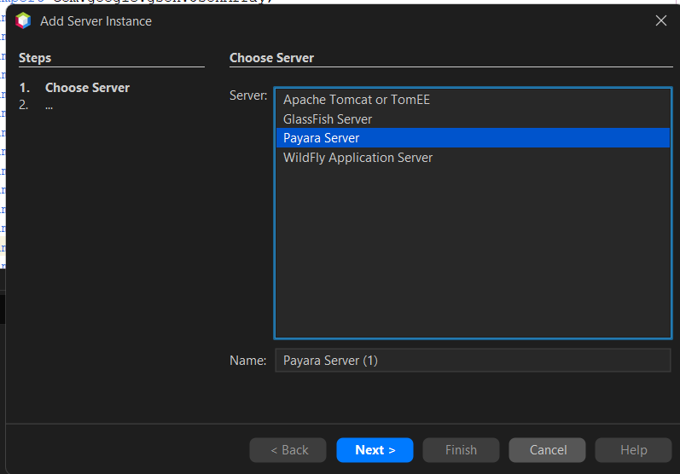

Paso 2
Se selecciona la versión 7.2026.9, se aceptan los términos de condiciones y se selecciona un directorio donde instalar el servidor.

Figura 2
Configuración básica del servidor Payara
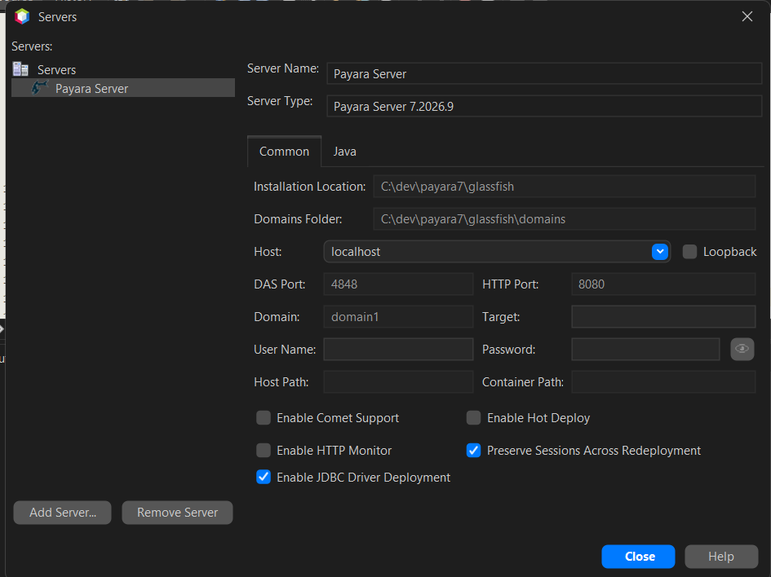

Paso 3
Para terminar la configuración del servidor de Payara se configura un nombre de dominio, un host (en nuestro caso, loopback) y se cambian los puertos si se desea; el proyecto usa el puerto HTTP 8080.

Figura 3
Configuración avanzada del servidor Payara

Paso 4
Una vez creado el servidor, se crea un proyecto Java with Maven de tipo Web Application.

Figura 4
Creación de Proyecto Tipo Aplicación Web (Web Application).
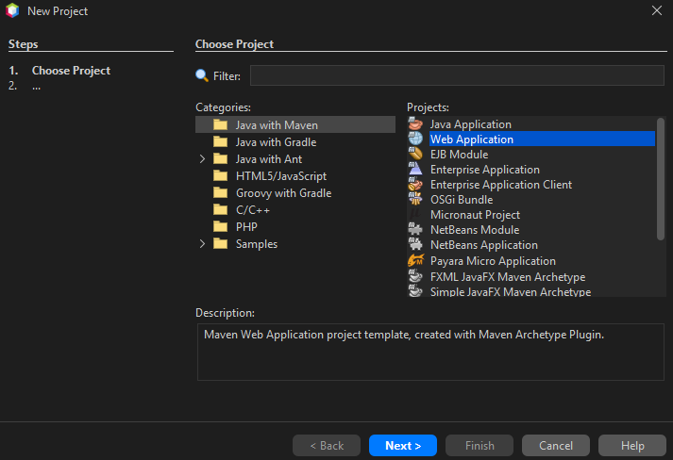

Paso 5
Se aplica el nombre del proyecto como ‘WS_CON_UNI_JAVA_REST’ y se configura el grupo como ‘ec.edu.monster’.

Figura 5
Nombre de Archivo Servidor.
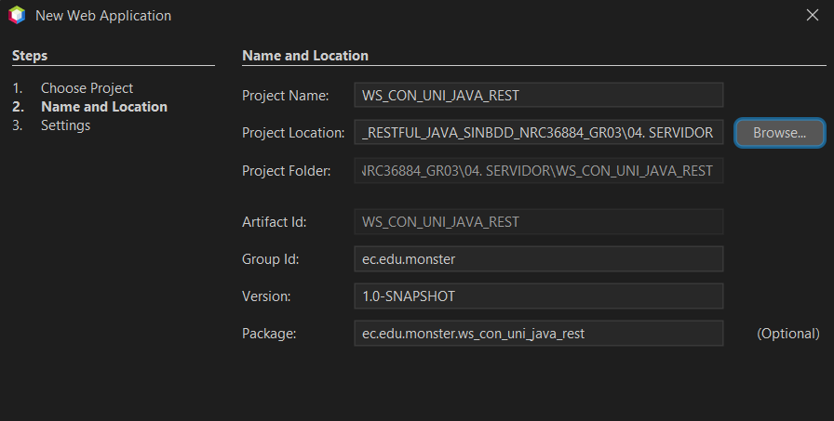

Paso 6
Se selecciona nuestro Servidor Payara creado y Jakarta EE 11 como conjunto de desarrollo de aplicaciones Java.

Figura 6
Selección de Servidor que hospeda el servicio REST.
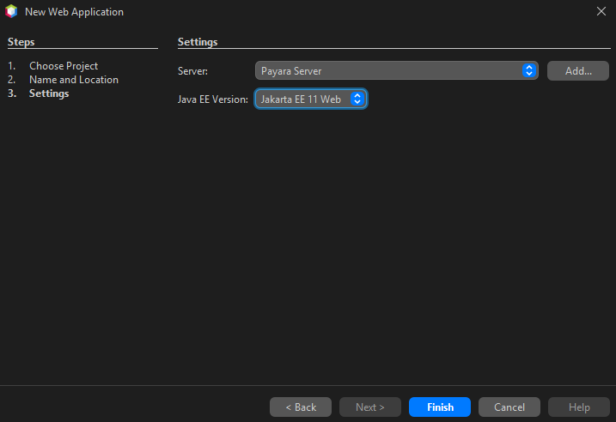
En el pom.xml las dependencias jakartaee-api 11.0.0-M1 y microprofile-config-api 3.1 se declaran con alcance provided, porque Payara ya las incluye. JAX-RS y JSON-B forman parte de Jakarta EE, por lo que no se agregan librerías adicionales. El proyecto se compila con Java 17.

Tabla 1
pom.xml del servidor
<project xmlns="http://maven.apache.org/POM/4.0.0" xmlns:xsi="http://www.w3.org/2001/XMLSchema-instance"
xsi:schemaLocation="http://maven.apache.org/POM/4.0.0 http://maven.apache.org/xsd/maven-4.0.0.xsd">
<modelVersion>4.0.0</modelVersion>
<groupId>ec.edu.monster</groupId>
<artifactId>WS_CON_UNI_JAVA_REST</artifactId>
<version>1.0-SNAPSHOT</version>
<packaging>war</packaging>
<name>WS_CON_UNI_JAVA_REST-1.0-SNAPSHOT</name>

<properties>
<project.build.sourceEncoding>UTF-8</project.build.sourceEncoding>
<jakartaee>11.0.0-M1</jakartaee>
</properties>

<dependencies>
<dependency>
<groupId>jakarta.platform</groupId>
<artifactId>jakarta.jakartaee-api</artifactId>
<version>${jakartaee}</version>
<scope>provided</scope>
</dependency>
<dependency>
<groupId>org.eclipse.microprofile.config</groupId>
<artifactId>microprofile-config-api</artifactId>
<version>3.1</version>
<scope>provided</scope>
</dependency>
</dependencies>

<build>
<plugins>
<plugin>
<groupId>org.apache.maven.plugins</groupId>
<artifactId>maven-compiler-plugin</artifactId>
<version>3.12.1</version>
<configuration>
<source>17</source>
<target>17</target>
</configuration>
</plugin>
<plugin>
<groupId>org.apache.maven.plugins</groupId>
<artifactId>maven-war-plugin</artifactId>
<version>3.4.0</version>
</plugin>
</plugins>
</build>
</project>

Paso 7
Aplicando el patrón MVC junto a otras capas, se crean los paquetes principales dentro de ec.edu.monster: controladores.recursos (recursos REST), modelo (catálogo y códigos de error), vista (objetos que viajan en el JSON), servicios y servicios.conversores (lógica de negocio) y seguridad (token, filtros y la anotación Protegido).

Figura 7
Paquetes configurados
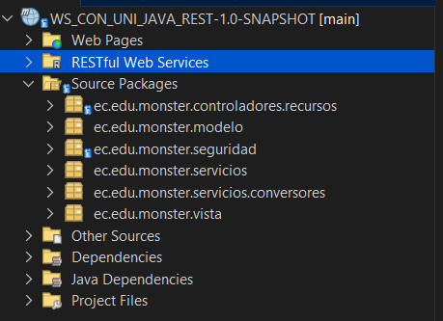

Paso 8
Dentro del paquete controladores.recursos se crea la clase ConfiguracionJaxRs, que extiende Application y, con la anotación @ApplicationPath("api"), activa JAX-RS: todos los recursos quedan publicados bajo la ruta /api.

Figura 8
Creación de la configuración JAX-RS
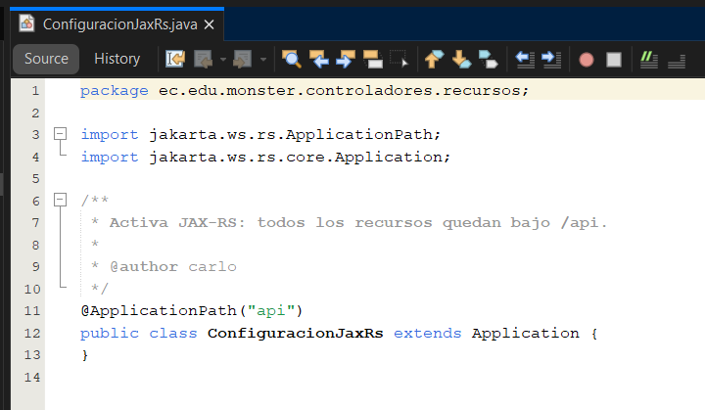

Tabla 2
ConfiguracionJaxRs.java
package ec.edu.monster.controladores.recursos;

import jakarta.ws.rs.ApplicationPath;
import jakarta.ws.rs.core.Application;

/**
* Activa JAX-RS: todos los recursos quedan bajo /api.
*
* @author carlo
*/
@ApplicationPath("api")
public class ConfiguracionJaxRs extends Application {
}

Paso 9
Se crean dos recursos REST: AutenticacionRecurso, público, para el inicio de sesión, y ConversionUnidadesRecurso, protegido con la anotación @Protegido, para el catálogo y las conversiones.

Figura 9
Recursos REST del servidor
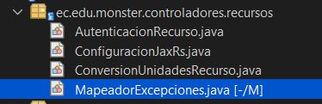

Paso 10
Se codifican los recursos. Ambos inyectan con @Inject los servicios de negocio y el mapeador de respuestas, reciben y devuelven JSON, y cada operación responde con estado, código, mensaje y los datos de la operación. AutenticacionRecurso expone POST /api/autenticacion/login, que recibe el usuario y la clave en el cuerpo JSON y devuelve el token con su fecha de expiración.

Tabla 3
AutenticacionRecurso.java
package ec.edu.monster.controladores.recursos;

import ec.edu.monster.servicios.ExcepcionServicio;
import ec.edu.monster.servicios.ServicioAutenticacion;
import ec.edu.monster.vista.CambioClaveDto;
import ec.edu.monster.vista.CredencialesDto;
import ec.edu.monster.vista.RespuestaDto;
import ec.edu.monster.vista.RespuestaMapeador;
import jakarta.inject.Inject;
import jakarta.ws.rs.Consumes;
import jakarta.ws.rs.POST;
import jakarta.ws.rs.Path;
import jakarta.ws.rs.Produces;
import jakarta.ws.rs.core.MediaType;

/**
* Recurso público (sin token): login y cambio de clave (RQF-001).
*
* @author carlo
*/
@Path("autenticacion")
@Consumes(MediaType.APPLICATION_JSON)
@Produces(MediaType.APPLICATION_JSON)
public class AutenticacionRecurso {

@Inject
private ServicioAutenticacion servicioAutenticacion;

@Inject
private RespuestaMapeador mapeador;

@POST
@Path("login")
public RespuestaDto login(CredencialesDto credenciales) throws ExcepcionServicio {
CredencialesDto c = credenciales != null ? credenciales : new CredencialesDto();
return mapeador.deToken(servicioAutenticacion.login(c.usuario, c.clave));
}

@POST
@Path("cambiar-clave")
public RespuestaDto cambiarClave(CambioClaveDto cambio) throws ExcepcionServicio {
CambioClaveDto c = cambio != null ? cambio : new CambioClaveDto();
servicioAutenticacion.cambiarClave(c.usuario, c.claveActual, c.claveNueva);
return mapeador.deCambioClave();
}
}

ConversionUnidadesRecurso expone GET /api/catalogo/categorias, GET /api/catalogo/categorias/{categoria}/unidades y POST /api/conversiones/longitud, /masa y /temperatura. El token no viaja en el cuerpo: se envía en la cabecera Authorization: Bearer <token> y lo valida el filtro del paso siguiente.

Tabla 4
ConversionUnidadesRecurso.java
package ec.edu.monster.controladores.recursos;

import ec.edu.monster.modelo.Categoria;
import ec.edu.monster.seguridad.Protegido;
import ec.edu.monster.servicios.ExcepcionServicio;
import ec.edu.monster.servicios.ServicioCatalogo;
import ec.edu.monster.servicios.ServicioConversion;
import ec.edu.monster.vista.RespuestaDto;
import ec.edu.monster.vista.RespuestaMapeador;
import ec.edu.monster.vista.SolicitudConversionDto;
import jakarta.inject.Inject;
import jakarta.ws.rs.Consumes;
import jakarta.ws.rs.GET;
import jakarta.ws.rs.POST;
import jakarta.ws.rs.Path;
import jakarta.ws.rs.PathParam;
import jakarta.ws.rs.Produces;
import jakarta.ws.rs.core.MediaType;

/**
* Recurso protegido por ManejadorAutenticacion: catálogo (RQF-002, RQF-003)
* y conversiones (RQF-004 a RQF-006). El token viaja en la cabecera
* Authorization y lo valida el filtro antes de llegar aquí.
*
* @author carlo
*/
@Path("/")
@Protegido
@Produces(MediaType.APPLICATION_JSON)
public class ConversionUnidadesRecurso {

@Inject
private ServicioCatalogo servicioCatalogo;

@Inject
private ServicioConversion servicioConversion;

@Inject
private RespuestaMapeador mapeador;

@GET
@Path("catalogo/categorias")
public RespuestaDto consultarCatalogo() {
return mapeador.deCatalogo(servicioCatalogo.categorias());
}

@GET
@Path("catalogo/categorias/{categoria}/unidades")
public RespuestaDto consultarUnidades(@PathParam("categoria") String categoria) throws ExcepcionServicio {
return mapeador.deUnidades(servicioCatalogo.unidades(categoria));
}

@POST
@Path("conversiones/longitud")
@Consumes(MediaType.APPLICATION_JSON)
public RespuestaDto convertirLongitud(SolicitudConversionDto solicitud) throws ExcepcionServicio {
return convertir(Categoria.LONGITUD, solicitud);
}

@POST
@Path("conversiones/masa")
@Consumes(MediaType.APPLICATION_JSON)
public RespuestaDto convertirMasa(SolicitudConversionDto solicitud) throws ExcepcionServicio {
return convertir(Categoria.MASA, solicitud);
}

@POST
@Path("conversiones/temperatura")
@Consumes(MediaType.APPLICATION_JSON)
public RespuestaDto convertirTemperatura(SolicitudConversionDto solicitud) throws ExcepcionServicio {
return convertir(Categoria.TEMPERATURA, solicitud);
}

private RespuestaDto convertir(Categoria categoria, SolicitudConversionDto solicitud) throws ExcepcionServicio {
SolicitudConversionDto s = solicitud != null ? solicitud : new SolicitudConversionDto();
return mapeador.deConversion(
servicioConversion.convertir(categoria, s.valor, s.unidadOrigen, s.unidadDestino));
}
}

Las conversiones reciben SolicitudConversionDto (valor, unidadOrigen y unidadDestino) y todas las operaciones devuelven RespuestaDto, cuyos campos que no aplican a la operación quedan nulos y JSON-B no los incluye. RespuestaMapeador arma cada respuesta a partir de los objetos del modelo, usando CategoriaDto y UnidadDto para el catálogo.

Tabla 5
RespuestaDto.java
package ec.edu.monster.vista;

import jakarta.json.bind.annotation.JsonbPropertyOrder;
import java.util.List;

/**
* Respuesta exitosa de todas las operaciones (RQF-009). Los campos que no
* aplican a la operación quedan nulos y JSON-B no los incluye en el JSON.
*
* @author carlo
*/
@JsonbPropertyOrder({"estado", "codigo", "mensaje", "resultado", "unidadOrigen",
"unidadDestino", "token", "expiraEn", "categorias", "unidades"})
public class RespuestaDto {

public String estado;
public String codigo;
public String mensaje;
public Double resultado;
public String unidadOrigen;
public String unidadDestino;
public String token;
public String expiraEn;
public List<CategoriaDto> categorias;
public List<UnidadDto> unidades;
}

Tabla 6
SolicitudConversionDto.java
package ec.edu.monster.vista;

/**
* Cuerpo JSON de las peticiones de conversión. El token no va aquí: viaja en
* la cabecera Authorization.
*
* @author carlo
*/
public class SolicitudConversionDto {

public Double valor;
public String unidadOrigen;
public String unidadDestino;
}

Paso 11
Una clase importante es ManejadorAutenticacion.java (paquete seguridad), que actúa como middleware de los recursos REST: es un filtro ContainerRequestFilter que lee el token de la cabecera Authorization, lo valida y, si no es válido, corta la petición con una respuesta 401 en JSON antes de llegar a ConversionUnidadesRecurso.

Figura 10
Clases del paquete seguridad
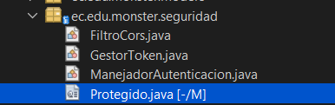
Para que el filtro solo se aplique a los recursos protegidos se crea la anotación Protegido, marcada con @NameBinding: el filtro y ConversionUnidadesRecurso la llevan, mientras que AutenticacionRecurso queda público.

Figura 11
Creación de la anotación Protegido
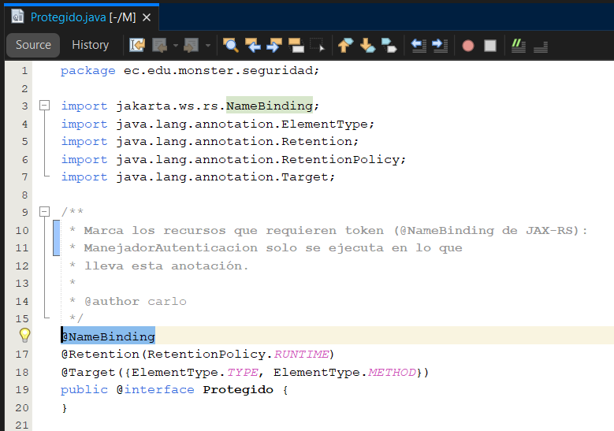

Tabla 7
ManejadorAutenticacion.java
package ec.edu.monster.seguridad;

import ec.edu.monster.controladores.recursos.MapeadorExcepciones;
import ec.edu.monster.servicios.ExcepcionServicio;
import jakarta.annotation.Priority;
import jakarta.inject.Inject;
import jakarta.ws.rs.Priorities;
import jakarta.ws.rs.container.ContainerRequestContext;
import jakarta.ws.rs.container.ContainerRequestFilter;
import jakarta.ws.rs.core.HttpHeaders;
import jakarta.ws.rs.ext.Provider;

/**
* Middleware de autenticación (RQF-007). Lee el token de la cabecera
* "Authorization: Bearer &lt;token&gt;", lo valida con {@link GestorToken} y, si
* falla, corta la petición con el mismo cuerpo ErrorServicio (codigo, mensaje)
* que generan los servicios.
*
* @author carlo
*/
@Provider
@Protegido
@Priority(Priorities.AUTHENTICATION)
public class ManejadorAutenticacion implements ContainerRequestFilter {

public static final String PROPIEDAD_USUARIO = "usuario";
private static final String PREFIJO = "Bearer ";

@Inject
private GestorToken gestorToken;

@Override
public void filter(ContainerRequestContext contexto) {
try {
String usuario = gestorToken.validar(leerToken(contexto));
contexto.setProperty(PROPIEDAD_USUARIO, usuario);
} catch (ExcepcionServicio e) {
contexto.abortWith(MapeadorExcepciones.respuesta(e));
}
}

/**
* Devuelve el token de la cabecera Authorization o null si no hay.
*/
private static String leerToken(ContainerRequestContext contexto) {
String cabecera = contexto.getHeaderString(HttpHeaders.AUTHORIZATION);
return cabecera != null && cabecera.startsWith(PREFIJO) ? cabecera.substring(PREFIJO.length()) : null;
}
}

Tabla 8
Protegido.java
package ec.edu.monster.seguridad;

import jakarta.ws.rs.NameBinding;
import java.lang.annotation.ElementType;
import java.lang.annotation.Retention;
import java.lang.annotation.RetentionPolicy;
import java.lang.annotation.Target;

/**
* Marca los recursos que requieren token (@NameBinding de JAX-RS):
* ManejadorAutenticacion solo se ejecuta en lo que
* lleva esta anotación.
*
* @author carlo
*/
@NameBinding
@Retention(RetentionPolicy.RUNTIME)
@Target({ElementType.TYPE, ElementType.METHOD})
public @interface Protegido {
}

El filtro se apoya en GestorToken, que valida las credenciales y administra en memoria los tokens con su expiración. El usuario (MONSTER), la clave (MONSTER9) y la duración del token (30 minutos) se leen del archivo microprofile-config.properties. ServicioAutenticacion usa GestorToken para atender el login. El mismo archivo define cors.origenes, los orígenes web que FiltroCors autoriza para llamar al servicio desde el navegador.

Tabla 9
GestorToken.java
package ec.edu.monster.seguridad;

import ec.edu.monster.modelo.CodigoError;
import ec.edu.monster.servicios.ExcepcionServicio;
import jakarta.annotation.PostConstruct;
import jakarta.enterprise.context.ApplicationScoped;
import jakarta.inject.Inject;
import java.time.Instant;
import java.time.temporal.ChronoUnit;
import java.util.Map;
import java.util.UUID;
import java.util.concurrent.ConcurrentHashMap;
import org.eclipse.microprofile.config.inject.ConfigProperty;

/**
* Credenciales y sesiones en memoria (RQF-001, RQF-007). Guarda el usuario
* vigente y emite tokens opacos (UUID) con su expiración. Al reiniciar el
* servidor se vuelve a las credenciales iniciales y se pierden las sesiones.
*
* @author carlo
*/
@ApplicationScoped
public class GestorToken {

public record TokenEmitido(String token, Instant expiraEn) {
}

private record Sesion(String usuario, Instant expiraEn) {
}

private final Map<String, Sesion> sesiones = new ConcurrentHashMap<>();

@Inject
@ConfigProperty(name = "token.minutos")
private long minutos;

@Inject
@ConfigProperty(name = "usuario.nombre")
private String usuario;

@Inject
@ConfigProperty(name = "usuario.clave")
private String claveInicial;

private volatile String clave;

@PostConstruct
void iniciar() {
clave = claveInicial;
}

public boolean credencialesValidas(String nombre, String clave) {
return usuario.equals(nombre) && this.clave.equals(clave);
}

/**
* Cambia la clave y cierra todas las sesiones.
*/
public void cambiarClave(String claveNueva) {
clave = claveNueva;
sesiones.clear();
}

public TokenEmitido generar(String usuario) {
Instant ahora = Instant.now();
sesiones.values().removeIf(sesion -> sesion.expiraEn().isBefore(ahora));
String token = UUID.randomUUID().toString();
Instant expiraEn = ahora.plus(minutos, ChronoUnit.MINUTES);
sesiones.put(token, new Sesion(usuario, expiraEn));
return new TokenEmitido(token, expiraEn);
}

/**
* Devuelve el usuario del token. Inexistente: AUTH-001; expirado: AUTH-002.
*/
public String validar(String token) throws ExcepcionServicio {
Sesion sesion = token == null ? null : sesiones.get(token.trim());
if (sesion == null) {
throw new ExcepcionServicio(CodigoError.AUTH_001);
}
if (sesion.expiraEn().isBefore(Instant.now())) {
sesiones.remove(token.trim());
throw new ExcepcionServicio(CodigoError.AUTH_002);
}
return sesion.usuario();
}
}

Tabla 10
microprofile-config.properties
# Configuracion de seguridad (prototipo academico: no replicar en un sistema real)

# Duracion del token de acceso en minutos
token.minutos=30

# Origenes web que pueden llamar al servicio desde el navegador (CORS), separados por coma
cors.origenes=http://localhost:4200,http://localhost:5173,http://localhost:3000,http://localhost:5141

# Credenciales iniciales (al reiniciar el servidor se vuelve a estas)
usuario.nombre=MONSTER
usuario.clave=MONSTER9

Los errores se devuelven en JSON con estado ERROR, un código y un mensaje. MapeadorExcepciones, un ExceptionMapper de JAX-RS, asigna el código HTTP: AUTH-001 (token inválido o ausente), AUTH-002 (sesión expirada) y AUTH-003 (credenciales incorrectas) responden 401, y UNIT-001 (unidad no soportada) y DATA-001 (datos inconsistentes) responden 400; un JSON mal formado también se informa como DATA-001.

Tabla 11
CodigoError.java
package ec.edu.monster.modelo;

/**
* Códigos de error que viajan en el cuerpo JSON de las respuestas de error (RQF-010).
*
* @author carlo
*/
public enum CodigoError {

AUTH_001("AUTH-001", "Token inválido o ausente"),
AUTH_002("AUTH-002", "Sesión expirada"),
AUTH_003("AUTH-003", "Credenciales incorrectas"),
UNIT_001("UNIT-001", "Unidad no soportada"),
DATA_001("DATA-001", "Datos inconsistentes");

private final String codigo;
private final String mensaje;

CodigoError(String codigo, String mensaje) {
this.codigo = codigo;
this.mensaje = mensaje;
}

public String getCodigo() {
return codigo;
}

public String getMensaje() {
return mensaje;
}
}

Tabla 12
MapeadorExcepciones.java
package ec.edu.monster.controladores.recursos;

import ec.edu.monster.modelo.CodigoError;
import ec.edu.monster.servicios.ExcepcionServicio;
import ec.edu.monster.servicios.ExcepcionServicio.ErrorServicio;
import jakarta.json.bind.JsonbException;
import jakarta.ws.rs.WebApplicationException;
import jakarta.ws.rs.core.MediaType;
import jakarta.ws.rs.core.Response;
import jakarta.ws.rs.ext.ExceptionMapper;
import jakarta.ws.rs.ext.Provider;

/**
* Convierte toda falla en una respuesta JSON con ErrorServicio (RQF-010):
* errores de token y de credenciales salen
* con 401, errores de datos con 400.
*
* @author carlo
*/
@Provider
public class MapeadorExcepciones implements ExceptionMapper<Throwable> {

@Override
public Response toResponse(Throwable error) {
if (error instanceof ExcepcionServicio negocio) {
return respuesta(negocio);
}
// JSON mal formado o un valor que no es número en "valor"
if (causadoPorJson(error) || (error instanceof WebApplicationException web
&& web.getResponse().getStatus() == Response.Status.BAD_REQUEST.getStatusCode())) {
return respuesta(new ExcepcionServicio(CodigoError.DATA_001));
}
// Ruta inexistente, método no permitido, etc.: también estructurado
if (error instanceof WebApplicationException web) {
Response.StatusType estado = web.getResponse().getStatusInfo();
return construir(estado.getStatusCode(),
new ErrorServicio("HTTP-" + estado.getStatusCode(), estado.getReasonPhrase()));
}
return construir(Response.Status.INTERNAL_SERVER_ERROR.getStatusCode(),
new ErrorServicio("HTTP-500", "Error interno del servidor"));
}

/**
* Respuesta de una ExcepcionServicio; la usa también ManejadorAutenticacion.
*/
public static Response respuesta(ExcepcionServicio error) {
boolean deAutenticacion = error.getCodigoError().getCodigo().startsWith("AUTH");
Response.Status estado = deAutenticacion ? Response.Status.UNAUTHORIZED : Response.Status.BAD_REQUEST;
return construir(estado.getStatusCode(), error.getFaultInfo());
}

private static Response construir(int estado, ErrorServicio cuerpo) {
return Response.status(estado).type(MediaType.APPLICATION_JSON).entity(cuerpo).build();
}

private static boolean causadoPorJson(Throwable error) {
for (Throwable causa = error; causa != null; causa = causa.getCause()) {
if (causa instanceof JsonbException) {
return true;
}
}
return false;
}
}

Tabla 13
ExcepcionServicio.java
package ec.edu.monster.servicios;

import ec.edu.monster.modelo.CodigoError;
import jakarta.json.bind.annotation.JsonbPropertyOrder;

/**
* Excepción de negocio. MapeadorExcepciones la convierte en una respuesta
* HTTP cuyo cuerpo JSON es {@link ErrorServicio} (RQF-010).
*
* @author carlo
*/
public class ExcepcionServicio extends Exception {

/**
* Cuerpo de la respuesta de error; ManejadorAutenticacion responde el
* mismo formato cuando rechaza el token.
*/
@JsonbPropertyOrder({"estado", "codigo", "mensaje"})
public static class ErrorServicio {

public String estado = "ERROR";
public String codigo;
public String mensaje;

public ErrorServicio() {
}

public ErrorServicio(String codigo, String mensaje) {
this.codigo = codigo;
this.mensaje = mensaje;
}
}

private final CodigoError codigoError;

public ExcepcionServicio(CodigoError codigoError) {
super(codigoError.getMensaje());
this.codigoError = codigoError;
}

public CodigoError getCodigoError() {
return codigoError;
}

public ErrorServicio getFaultInfo() {
return new ErrorServicio(codigoError.getCodigo(), codigoError.getMensaje());
}
}

Paso 12
Ahora se completa la lógica de conversión. La enumeración Unidad define las unidades de las seis categorías con su factor a la unidad base (metro, kilogramo, litro, segundo y metro cuadrado); en temperatura no hay factor porque se usan fórmulas. La enumeración Categoria indica qué categorías tienen conversión y ServicioCatalogo las consulta.

Tabla 14
Unidad.java
package ec.edu.monster.modelo;

import java.util.Arrays;
import java.util.List;
import java.util.Locale;
import java.util.Optional;

/**
* Unidades de todas las categorías (RQF-003). El factor lleva la unidad a la
* base de su categoría; en temperatura es {@code null} porque se usan fórmulas.
* Los códigos son únicos en todo el enum.
*
* @author carlo
*/
public enum Unidad {

// Longitud (base: metro)
M("M", "Metro", "m", Categoria.LONGITUD, 1.0),
CM("CM", "Centímetro", "cm", Categoria.LONGITUD, 0.01),
KM("KM", "Kilómetro", "km", Categoria.LONGITUD, 1000.0),
FT("FT", "Pie", "ft", Categoria.LONGITUD, 0.3048),
YD("YD", "Yarda", "yd", Categoria.LONGITUD, 0.9144),
MI("MI", "Milla", "mi", Categoria.LONGITUD, 1609.344),

// Masa (base: kilogramo)
G("G", "Gramo", "g", Categoria.MASA, 0.001),
KG("KG", "Kilogramo", "kg", Categoria.MASA, 1.0),
OZ("OZ", "Onza", "oz", Categoria.MASA, 0.028349523125),
LB("LB", "Libra", "lb", Categoria.MASA, 0.45359237),
QQ("QQ", "Quintal", "qq", Categoria.MASA, 45.359237),

// Temperatura (vía Celsius, sin factor)
C("C", "Celsius", "°C", Categoria.TEMPERATURA, null),
K("K", "Kelvin", "K", Categoria.TEMPERATURA, null),
F("F", "Fahrenheit", "°F", Categoria.TEMPERATURA, null),
N("N", "Newton", "°N", Categoria.TEMPERATURA, null),
RE("RE", "Réaumur", "°Ré", Categoria.TEMPERATURA, null),

// Volumen (base: litro), solo catálogo
L("L", "Litro", "L", Categoria.VOLUMEN, 1.0),
ML("ML", "Mililitro", "mL", Categoria.VOLUMEN, 0.001),
M3("M3", "Metro cúbico", "m³", Categoria.VOLUMEN, 1000.0),
GAL("GAL", "Galón (US)", "gal", Categoria.VOLUMEN, 3.785411784),
FT3("FT3", "Pie cúbico", "ft³", Categoria.VOLUMEN, 28.316846592),

// Tiempo (base: segundo), solo catálogo
S("S", "Segundo", "s", Categoria.TIEMPO, 1.0),
MIN("MIN", "Minuto", "min", Categoria.TIEMPO, 60.0),
H("H", "Hora", "h", Categoria.TIEMPO, 3600.0),
D("D", "Día", "d", Categoria.TIEMPO, 86400.0),
SEM("SEM", "Semana", "sem", Categoria.TIEMPO, 604800.0),

// Área (base: metro cuadrado), solo catálogo
M2("M2", "Metro cuadrado", "m²", Categoria.AREA, 1.0),
CM2("CM2", "Centímetro cuadrado", "cm²", Categoria.AREA, 0.0001),
KM2("KM2", "Kilómetro cuadrado", "km²", Categoria.AREA, 1000000.0),
HA("HA", "Hectárea", "ha", Categoria.AREA, 10000.0),
FT2("FT2", "Pie cuadrado", "ft²", Categoria.AREA, 0.09290304);

private final String codigo;
private final String nombre;
private final String simbolo;
private final Categoria categoria;
private final Double factor;

Unidad(String codigo, String nombre, String simbolo, Categoria categoria, Double factor) {
this.codigo = codigo;
this.nombre = nombre;
this.simbolo = simbolo;
this.categoria = categoria;
this.factor = factor;
}

public String getCodigo() {
return codigo;
}

public String getNombre() {
return nombre;
}

public String getSimbolo() {
return simbolo;
}

public Categoria getCategoria() {
return categoria;
}

public Double getFactor() {
return factor;
}

/**
* Busca la unidad por código, ignorando espacios y mayúsculas.
*/
public static Optional<Unidad> desdeCodigo(String codigo) {
if (codigo == null || codigo.isBlank()) {
return Optional.empty();
}
String normalizado = codigo.trim().toUpperCase(Locale.ROOT);
for (Unidad unidad : values()) {
if (unidad.codigo.equals(normalizado)) {
return Optional.of(unidad);
}
}
return Optional.empty();
}

public static List<Unidad> deCategoria(Categoria categoria) {
return Arrays.stream(values())
.filter(unidad -> unidad.categoria == categoria)
.toList();
}
}

La interfaz Conversor permite que el servicio elija la estrategia de cálculo según la categoría: ConversorLineal convierte longitud y masa por factor, y ConversorTemperatura usa fórmulas pasando por Celsius. Los conversores se inyectan con CDI, por lo que se pueden agregar otros sin modificar el servicio.

Tabla 15
Conversor.java
package ec.edu.monster.servicios.conversores;

import ec.edu.monster.modelo.Categoria;
import ec.edu.monster.modelo.Unidad;

/**
* Estrategia de cálculo para una o más categorías.
*
* @author carlo
*/
public interface Conversor {

boolean soporta(Categoria categoria);

double convertir(double valor, Unidad origen, Unidad destino);
}

Tabla 16
ConversorLineal.java
package ec.edu.monster.servicios.conversores;

import ec.edu.monster.modelo.Categoria;
import ec.edu.monster.modelo.Unidad;
import jakarta.enterprise.context.ApplicationScoped;

/**
* Conversión por factor a la unidad base: longitud (RQF-004) y masa (RQF-005).
*
* @author carlo
*/
@ApplicationScoped
public class ConversorLineal implements Conversor {

@Override
public boolean soporta(Categoria categoria) {
return categoria == Categoria.LONGITUD || categoria == Categoria.MASA;
}

@Override
public double convertir(double valor, Unidad origen, Unidad destino) {
return valor * origen.getFactor() / destino.getFactor();
}
}

Tabla 17
ConversorTemperatura.java
package ec.edu.monster.servicios.conversores;

import ec.edu.monster.modelo.Categoria;
import ec.edu.monster.modelo.Unidad;
import jakarta.enterprise.context.ApplicationScoped;

/**
* Conversión de temperatura con fórmulas, pasando por Celsius (RQF-006).
*
* @author carlo
*/
@ApplicationScoped
public class ConversorTemperatura implements Conversor {

@Override
public boolean soporta(Categoria categoria) {
return categoria == Categoria.TEMPERATURA;
}

@Override
public double convertir(double valor, Unidad origen, Unidad destino) {
return desdeCelsius(aCelsius(valor, origen), destino);
}

private static double aCelsius(double v, Unidad unidad) {
return switch (unidad) {
case C -> v;
case K -> v - 273.15;
case F -> (v - 32) * 5 / 9;
case N -> v * 100 / 33;
case RE -> v * 5 / 4;
default -> throw new IllegalArgumentException("No es unidad de temperatura: " + unidad);
};
}

private static double desdeCelsius(double c, Unidad unidad) {
return switch (unidad) {
case C -> c;
case K -> c + 273.15;
case F -> c * 9 / 5 + 32;
case N -> c * 33 / 100;
case RE -> c * 4 / 5;
default -> throw new IllegalArgumentException("No es unidad de temperatura: " + unidad);
};
}
}

ServicioConversion valida la solicitud con ServicioValidacion, ejecuta el conversor que corresponde y redondea el resultado a cuatro decimales.

Tabla 18
ServicioConversion.java
package ec.edu.monster.servicios;

import ec.edu.monster.modelo.Categoria;
import ec.edu.monster.modelo.CodigoError;
import ec.edu.monster.modelo.Unidad;
import ec.edu.monster.servicios.conversores.Conversor;
import jakarta.enterprise.context.ApplicationScoped;
import jakarta.enterprise.inject.Instance;
import jakarta.inject.Inject;
import java.math.BigDecimal;
import java.math.RoundingMode;

/**
* Orquesta validación, elección del conversor y redondeo (RQF-004 a RQF-006).
*
* @author carlo
*/
@ApplicationScoped
public class ServicioConversion {

/**
* Resultado de una conversión, ya redondeado.
*/
public record ResultadoConversion(double resultado, Unidad origen, Unidad destino) {
}

private static final int DECIMALES = 4;

@Inject
private ServicioValidacion validacion;

@Inject
private Instance<Conversor> conversores;

public ResultadoConversion convertir(Categoria categoria, Double valor, String origen, String destino)
throws ExcepcionServicio {
Unidad[] unidades = validacion.validarConversion(categoria, valor, origen, destino);
Conversor conversor = conversores.stream()
.filter(c -> c.soporta(categoria))
.findFirst()
.orElseThrow(() -> new ExcepcionServicio(CodigoError.DATA_001));
double resultado = conversor.convertir(valor, unidades[0], unidades[1]);
return new ResultadoConversion(redondear(resultado), unidades[0], unidades[1]);
}

private static double redondear(double valor) {
return BigDecimal.valueOf(valor).setScale(DECIMALES, RoundingMode.HALF_UP).doubleValue();
}
}

Tabla 19
ServicioValidacion.java
package ec.edu.monster.servicios;

import ec.edu.monster.modelo.Categoria;
import ec.edu.monster.modelo.CodigoError;
import ec.edu.monster.modelo.Unidad;
import jakarta.enterprise.context.ApplicationScoped;

/**
* Valida categoría, unidades y valor de una solicitud (RQF-008).
*
* @author carlo
*/
@ApplicationScoped
public class ServicioValidacion {

public Categoria validarCategoria(String codigo) throws ExcepcionServicio {
return Categoria.desdeCodigo(codigo)
.orElseThrow(() -> new ExcepcionServicio(CodigoError.DATA_001));
}

/**
* Devuelve {origen, destino} si la solicitud es válida para la categoría.
*/
public Unidad[] validarConversion(Categoria categoria, Double valor, String origen, String destino)
throws ExcepcionServicio {
if (categoria == null || valor == null || valor.isNaN() || valor.isInfinite()) {
throw new ExcepcionServicio(CodigoError.DATA_001);
}
Unidad unidadOrigen = validarUnidad(origen, categoria);
Unidad unidadDestino = validarUnidad(destino, categoria);
if (!categoria.isConvertible()) {
throw new ExcepcionServicio(CodigoError.DATA_001);
}
boolean admiteNegativos = categoria == Categoria.TEMPERATURA;
if (!admiteNegativos && valor < 0) {
throw new ExcepcionServicio(CodigoError.DATA_001);
}
return new Unidad[]{unidadOrigen, unidadDestino};
}

/**
* Una unidad desconocida o de otra categoría es UNIT-001.
*/
private Unidad validarUnidad(String codigo, Categoria categoria) throws ExcepcionServicio {
return Unidad.desdeCodigo(codigo)
.filter(unidad -> unidad.getCategoria() == categoria)
.orElseThrow(() -> new ExcepcionServicio(CodigoError.UNIT_001));
}
}

Paso 13
Se ejecuta el proyecto en el servidor Payara (puerto 8080). Los recursos quedan publicados bajo http://localhost:8080/WS_CON_UNI_JAVA_REST/api: el inicio de sesión se prueba enviando un POST a /api/autenticacion/login con el cuerpo {"usuario": "MONSTER", "clave": "MONSTER9"}, y las rutas protegidas se llaman con la cabecera Authorization: Bearer <token>.

Figura 12
Programa en ejecución con los recursos REST expuestos.
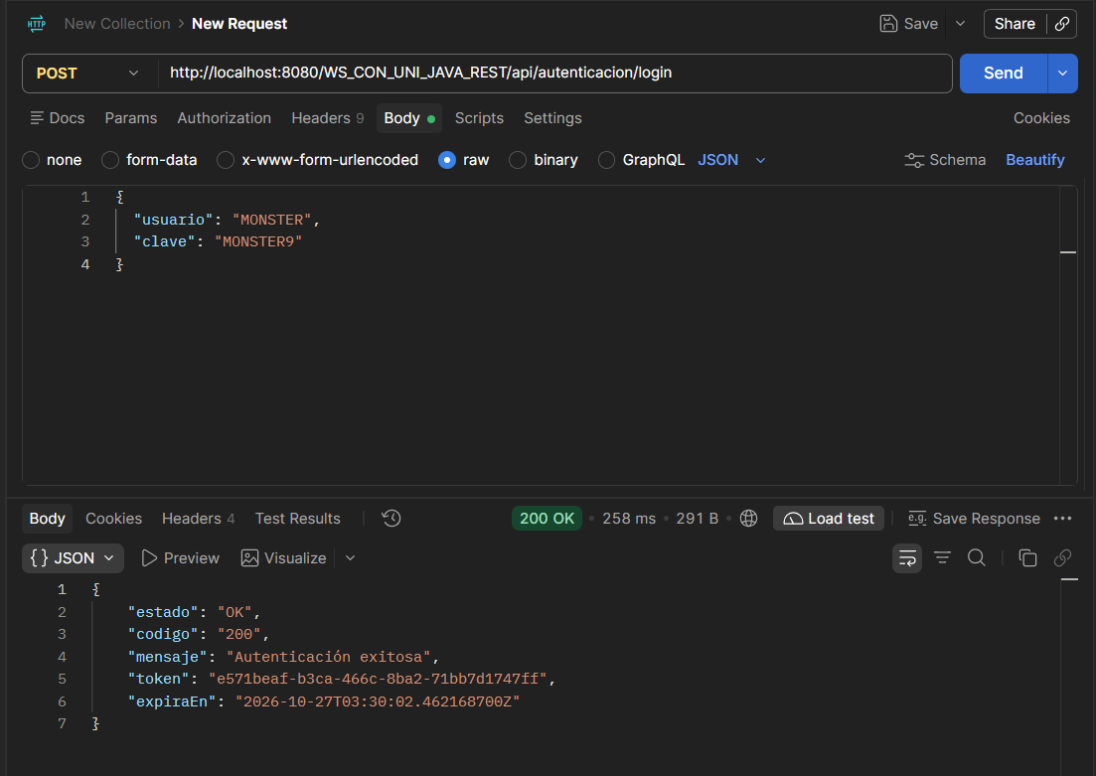

Cliente Consola

Paso 1
Para el cliente consola se usó NetBeans. Se crea un nuevo proyecto con la categoría Java with Maven y el tipo de proyecto Java Application.

Figura 13
Creación del proyecto Java Application con Maven
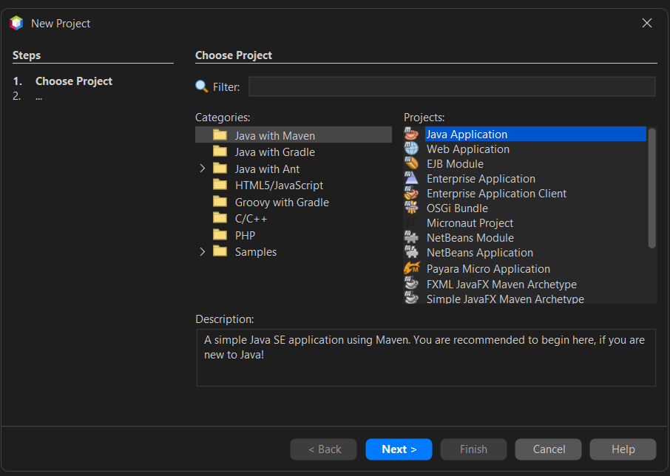

Paso 2
Se asigna el nombre ConUni_ClienteConsola_REST_GR3, se selecciona como ubicación la carpeta 04. CLICON y se configura el Group Id ec.edu.monster.

Figura 14
Nombre y Group Id del cliente consola
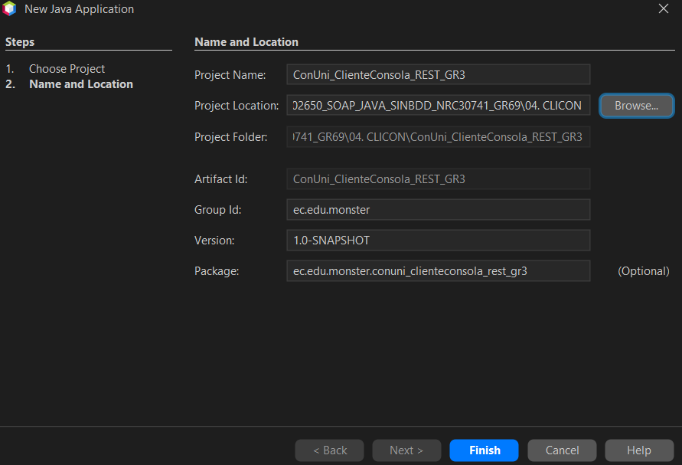

Paso 3
Una vez creado el proyecto se generan los paquetes donde se colocarán los archivos con código fuente: ec.edu.monster.servicio (acceso al servicio REST), ec.edu.monster.modelo, ec.edu.monster.vista, ec.edu.monster.controlador y ec.edu.monster.util.

Figura 15
Paquetes del cliente consola
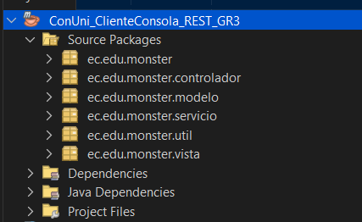

Paso 4
En el archivo pom.xml se agrega la dependencia gson 2.11.0, que se usa para armar y leer el JSON. Las peticiones HTTP se envían con java.net.http.HttpClient, incluido en Java, por lo que no se necesitan otras librerías. El proyecto se compila con Java 17 y la clase principal se indica en la propiedad exec.mainClass.

Tabla 20
pom.xml del cliente consola
<?xml version="1.0" encoding="UTF-8"?>
<project xmlns="http://maven.apache.org/POM/4.0.0"
xmlns:xsi="http://www.w3.org/2001/XMLSchema-instance"
xsi:schemaLocation="http://maven.apache.org/POM/4.0.0 https://maven.apache.org/xsd/maven-4.0.0.xsd">
<modelVersion>4.0.0</modelVersion>
<groupId>ec.edu.monster</groupId>
<artifactId>ConUni_ClienteConsola_REST_GR3</artifactId>
<version>1.0-SNAPSHOT</version>
<packaging>jar</packaging>
<properties>
<project.build.sourceEncoding>UTF-8</project.build.sourceEncoding>
<maven.compiler.release>17</maven.compiler.release>
<exec.mainClass>ec.edu.monster.ConUni_ClienteConsola_REST_GR3</exec.mainClass>
</properties>
<dependencies>
<dependency>
<groupId>com.google.code.gson</groupId>
<artifactId>gson</artifactId>
<version>2.11.0</version>
</dependency>
</dependencies>
</project>

Paso 5
El paquete servicio contiene ClienteRESTConversor, la única clase que conoce HTTP, JSON y las rutas del servidor: arma el cuerpo JSON de cada petición, agrega la cabecera Authorization: Bearer con el token en las rutas protegidas y convierte las respuestas de error en ErrorRESTModelo con el estado HTTP y el código del servidor. La URL del servidor se toma de la propiedad -Drest.base.url o de la variable de entorno REST_BASE_URL; si no se indica, se usa http://localhost:8080/WS_CON_UNI_JAVA_REST/api.

Tabla 21
ClienteRESTConversor.java
package ec.edu.monster.servicio;

import com.google.gson.JsonArray;
import com.google.gson.JsonElement;
import com.google.gson.JsonObject;
import com.google.gson.JsonParser;
import ec.edu.monster.modelo.CategoriaModelo;
import ec.edu.monster.modelo.ErrorRESTModelo;
import ec.edu.monster.modelo.SesionModelo;
import ec.edu.monster.modelo.UnidadModelo;
import java.io.IOException;
import java.net.URI;
import java.net.URLEncoder;
import java.net.http.HttpClient;
import java.net.http.HttpRequest;
import java.net.http.HttpResponse;
import java.nio.charset.StandardCharsets;
import java.time.Duration;
import java.time.Instant;
import java.time.format.DateTimeParseException;
import java.util.ArrayList;
import java.util.List;

/** Única capa que conoce HTTP, JSON y las rutas del servidor REST. */
public class ClienteRESTConversor {

private static final String URL_PREDETERMINADA =
"http://localhost:8080/WS_CON_UNI_JAVA_REST/api";

private final String baseUrl;
private final HttpClient http;
private SesionModelo sesion;

public ClienteRESTConversor() {
this(obtenerBaseConfigurada());
}

public ClienteRESTConversor(String baseUrl) {
if (baseUrl == null || baseUrl.isBlank()) {
throw new IllegalArgumentException("La URL REST es obligatoria.");
}
this.baseUrl = baseUrl.trim().replaceAll("/+$", "");
URI direccion = URI.create(this.baseUrl);
if (!"http".equalsIgnoreCase(direccion.getScheme())
&& !"https".equalsIgnoreCase(direccion.getScheme())) {
throw new IllegalArgumentException("La URL REST debe usar HTTP o HTTPS.");
}
http = HttpClient.newBuilder()
.connectTimeout(Duration.ofSeconds(8))
.build();
}

private static String obtenerBaseConfigurada() {
String propiedad = System.getProperty("rest.base.url");
if (propiedad != null && !propiedad.isBlank()) {
return propiedad;
}
String variable = System.getenv("REST_BASE_URL");
return variable != null && !variable.isBlank()
? variable : URL_PREDETERMINADA;
}

public String getEndpointActivo() {
return baseUrl;
}

public SesionModelo login(String usuario, String clave) {
cerrarSesion();
JsonObject datos = new JsonObject();
datos.addProperty("usuario", usuario);
datos.addProperty("clave", clave);
JsonObject respuesta = solicitar("POST", "/autenticacion/login", datos, false);

String token = textoObligatorio(respuesta, "token");
String vencimiento = textoObligatorio(respuesta, "expiraEn");
try {
sesion = new SesionModelo(usuario, token, Instant.parse(vencimiento));
} catch (DateTimeParseException ex) {
throw new ErrorRESTModelo("El servidor devolvió una expiración inválida.", ex);
}
return sesion;
}

public void cerrarSesion() {
// La API no tiene logout: eliminamos el token de este proceso.
sesion = null;
}

public List<CategoriaModelo> consultarCatalogo() {
JsonObject respuesta = solicitar("GET", "/catalogo/categorias", null, true);
JsonArray datos = arregloObligatorio(respuesta, "categorias");
List<CategoriaModelo> categorias = new ArrayList<>();
for (JsonElement elemento : datos) {
JsonObject categoria = elemento.getAsJsonObject();
categorias.add(new CategoriaModelo(
textoObligatorio(categoria, "codigo"),
textoObligatorio(categoria, "nombre"),
booleanoObligatorio(categoria, "convertible")));
}
return List.copyOf(categorias);
}

public List<UnidadModelo> consultarUnidades(String categoria) {
String codigo = URLEncoder.encode(categoria, StandardCharsets.UTF_8);
JsonObject respuesta = solicitar("GET",
"/catalogo/categorias/" + codigo + "/unidades", null, true);
JsonArray datos = arregloObligatorio(respuesta, "unidades");
List<UnidadModelo> unidades = new ArrayList<>();
for (JsonElement elemento : datos) {
JsonObject unidad = elemento.getAsJsonObject();
unidades.add(new UnidadModelo(
textoObligatorio(unidad, "codigo"),
textoObligatorio(unidad, "nombre"),
textoObligatorio(unidad, "simbolo")));
}
return List.copyOf(unidades);
}

public double convertirLongitud(double valor, String origen, String destino) {
return convertir("longitud", valor, origen, destino);
}

public double convertirMasa(double valor, String origen, String destino) {
return convertir("masa", valor, origen, destino);
}

public double convertirTemperatura(double valor, String origen, String destino) {
return convertir("temperatura", valor, origen, destino);
}

private double convertir(String tipo, double valor, String origen, String destino) {
JsonObject datos = new JsonObject();
datos.addProperty("valor", valor);
datos.addProperty("unidadOrigen", origen);
datos.addProperty("unidadDestino", destino);
JsonObject respuesta = solicitar("POST", "/conversiones/" + tipo, datos, true);
JsonElement resultado = respuesta.get("resultado");
if (resultado == null || resultado.isJsonNull()) {
throw new ErrorRESTModelo("El servidor no devolvió el resultado.", null);
}
try {
return resultado.getAsDouble();
} catch (RuntimeException ex) {
throw new ErrorRESTModelo("El resultado del servidor no es numérico.", ex);
}
}

private JsonObject solicitar(String metodo, String ruta, JsonObject cuerpo,
boolean protegido) {
HttpRequest.Builder peticion = HttpRequest.newBuilder(URI.create(baseUrl + ruta))
.timeout(Duration.ofSeconds(20))
.header("Accept", "application/json");
if (protegido) {
if (sesion == null) {
throw new ErrorRESTModelo(401, "AUTH-001", "Debe iniciar sesión.");
}
peticion.header("Authorization", "Bearer " + sesion.getToken());
}
if ("POST".equals(metodo)) {
peticion.header("Content-Type", "application/json; charset=UTF-8")
.POST(HttpRequest.BodyPublishers.ofString(
cuerpo.toString(), StandardCharsets.UTF_8));
} else {
peticion.GET();
}

final HttpResponse<String> respuesta;
try {
respuesta = http.send(peticion.build(),
HttpResponse.BodyHandlers.ofString(StandardCharsets.UTF_8));
} catch (InterruptedException ex) {
Thread.currentThread().interrupt();
throw new ErrorRESTModelo("La petición REST fue interrumpida.", ex);
} catch (IOException ex) {
throw new ErrorRESTModelo("No se pudo conectar con " + baseUrl
+ ". Verifique Payara y la URL REST.", ex);
}

JsonObject json = leerJson(respuesta.body());
int estado = respuesta.statusCode();
if (estado < 200 || estado >= 300) {
String codigo = textoOpcional(json, "codigo");
String mensaje = textoOpcional(json, "mensaje");
if (estado == 401 && ("AUTH-001".equals(codigo)
|| "AUTH-002".equals(codigo))) {
cerrarSesion();
}
throw new ErrorRESTModelo(estado, codigo,
mensaje != null ? mensaje : "Error HTTP " + estado + ".");
}
if (json == null) {
throw new ErrorRESTModelo("La respuesta REST no contiene JSON válido.", null);
}
if (!"OK".equals(textoOpcional(json, "estado"))) {
throw new ErrorRESTModelo("El servidor devolvió un estado inesperado.", null);
}
return json;
}

private static JsonObject leerJson(String cuerpo) {
try {
return JsonParser.parseString(cuerpo).getAsJsonObject();
} catch (RuntimeException ex) {
return null;
}
}

private static JsonArray arregloObligatorio(JsonObject json, String campo) {
try {
JsonArray arreglo = json.getAsJsonArray(campo);
if (arreglo == null) {
throw new IllegalStateException("Campo ausente");
}
return arreglo;
} catch (RuntimeException ex) {
throw new ErrorRESTModelo("El servidor no devolvió " + campo + ".", ex);
}
}

private static boolean booleanoObligatorio(JsonObject json, String campo) {
JsonElement valor = json.get(campo);
if (valor == null || valor.isJsonNull()) {
throw new ErrorRESTModelo("El servidor no devolvió " + campo + ".", null);
}
return valor.getAsBoolean();
}

private static String textoObligatorio(JsonObject json, String campo) {
String valor = textoOpcional(json, campo);
if (valor == null || valor.isBlank()) {
throw new ErrorRESTModelo("El servidor no devolvió " + campo + ".", null);
}
return valor;
}

private static String textoOpcional(JsonObject json, String campo) {
if (json == null || !json.has(campo) || json.get(campo).isJsonNull()) {
return null;
}
return json.get(campo).getAsString();
}
}

Paso 6
El paquete modelo contiene clases simples con los datos que maneja la consola: CategoriaModelo, UnidadModelo, ConversionModelo, LoginModelo, SesionModelo y TipoConversion (longitud, masa y temperatura). ErrorRESTModelo representa un error del servidor e indica si se debe volver a iniciar sesión (401 con AUTH-001 o AUTH-002). El paquete util contiene EntradaUtil, que valida los datos ingresados por teclado.

Paso 7
El paquete vista muestra el inicio de sesión, el menú principal, las conversiones y el catálogo. MensajesVista muestra los títulos y errores en colores y quita las tildes y símbolos que la consola no muestra bien.

Tabla 22
LoginVista.java
package ec.edu.monster.vista;

import ec.edu.monster.controlador.LoginControlador;
import ec.edu.monster.modelo.LoginModelo;
import ec.edu.monster.modelo.SesionModelo;
import ec.edu.monster.modelo.ErrorRESTModelo;
import ec.edu.monster.util.EntradaUtil;

public class LoginVista {

private final MensajesVista mensajes = new MensajesVista();

public void iniciar() {
mensajeBienvenida();
mensajes.mostrarTitulo(
"=== SISTEMA DE CONVERSION DE UNIDADES - CLIENTE CONSOLA REST GR3 ===");

final LoginControlador controlador;
try {
controlador = new LoginControlador();
mensajes.mostrarMensaje("Servidor REST configurado: "
+ controlador.getEndpointActivo());
} catch (IllegalArgumentException ex) {
mensajes.mostrarError(ex.getMessage());
return;
}

while (true) {
String usuario = EntradaUtil.leerTextoNoVacio("Usuario: ");
String clave = EntradaUtil.leerTextoNoVacio("Contrasenia: ");
try {
SesionModelo sesion = controlador.autenticar(new LoginModelo(usuario, clave));
mensajes.mostrarMensaje("Inicio de sesion exitoso. Expira (UTC): "
+ sesion.getExpiraEn());

boolean volverAlLogin = new ConversionVista(
controlador.crearControladorConversion(),
controlador.crearControladorCatalogo()).ejecutarMenu();
controlador.cerrarSesion();
if (volverAlLogin) {
mensajes.mostrarMensaje(
"Sesion cerrada. Ingrese sus credenciales para continuar.");
continue;
}
mensajes.mostrarMensaje("Sesion finalizada.");
return;
} catch (ErrorRESTModelo ex) {
String codigo = ex.getCodigo() == null ? "" : ex.getCodigo() + ": ";
mensajes.mostrarError(codigo + ex.getMessage());
} catch (RuntimeException ex) {
mensajes.mostrarError(ex.getMessage());
}
}
}

public void mensajeBienvenida() {
String colorCian = "\u001B[36m";
String colorReset = "\u001B[0m";
String mensaje = """
+------------------------------------------------------------+
| ____ _ _ _ ____ ____ _____ |
| / ___|___ _ __ | | | |_ __ (_) / ___|| _ \\|___ / |
| | | / _ \\| '_ \\| | | | '_ \\| | | | _ | |_) | |_ \\ |
| | |__| (_) | | | | |_| | | | | | | |_| || _ < ___) | |
| \\____\\___/|_| |_|\\___/|_| |_|_| \\____||_| \\_\\____/ |
+------------------------------------------------------------+""";
System.out.println(colorCian + mensaje + colorReset);
}
}

Tabla 23
ConversionVista.java
package ec.edu.monster.vista;

import ec.edu.monster.controlador.CatalogoControlador;
import ec.edu.monster.controlador.ConversionControlador;
import ec.edu.monster.modelo.ConversionModelo;
import ec.edu.monster.modelo.ErrorRESTModelo;
import ec.edu.monster.modelo.TipoConversion;
import ec.edu.monster.modelo.UnidadModelo;
import ec.edu.monster.util.EntradaUtil;
import java.util.List;

public class ConversionVista {

private final MensajesVista mensajes = new MensajesVista();
private final ConversionControlador conversionControlador;
private final CatalogoControlador catalogoControlador;

public ConversionVista(ConversionControlador conversionControlador,
CatalogoControlador catalogoControlador) {
this.conversionControlador = conversionControlador;
this.catalogoControlador = catalogoControlador;
}

// true: volver al login; false: terminar el programa.
public boolean ejecutarMenu() {
while (true) {
mensajes.mostrarTitulo("MENU PRINCIPAL");
mensajes.mostrarMensaje("1. Convertir Longitud");
mensajes.mostrarMensaje("2. Convertir Masa");
mensajes.mostrarMensaje("3. Convertir Temperatura");
mensajes.mostrarMensaje("4. Consultar Catalogo de Unidades");
mensajes.mostrarMensaje("5. Cerrar Sesion");
mensajes.mostrarMensaje("0. Salir");

int opcion = EntradaUtil.leerEntero("Seleccione una opcion: ");
try {
switch (opcion) {
case 1 -> procesarConversion(TipoConversion.LONGITUD);
case 2 -> procesarConversion(TipoConversion.MASA);
case 3 -> procesarConversion(TipoConversion.TEMPERATURA);
case 4 -> new CatalogoVista(catalogoControlador).mostrarCatalogo();
case 5 -> { return true; }
case 0 -> {
mensajes.mostrarMensaje("Saliendo del menu de conversion.");
return false;
}
default -> mensajes.mostrarError(
"Opcion no valida. Intente nuevamente.");
}
} catch (ErrorRESTModelo ex) {
String codigo = ex.getCodigo() == null ? "" : ex.getCodigo() + ": ";
mensajes.mostrarError(codigo + ex.getMessage());
if (ex.requiereNuevoLogin()) {
return true;
}
} catch (RuntimeException ex) {
mensajes.mostrarError(ex.getMessage());
}
}
}

private void procesarConversion(TipoConversion tipo) {
mensajes.mostrarTitulo("CONVERSION DE "
+ tipo.getNombreVisible().toUpperCase());
List<UnidadModelo> unidadesPermitidas = catalogoControlador
.consultarUnidades(tipo.name());
if (unidadesPermitidas.isEmpty()) {
mensajes.mostrarError("El servidor no devolvio unidades para esta categoria.");
return;
}

double valor = EntradaUtil.leerDecimal("Ingrese el valor a convertir: ");
String unidadInicial = solicitarUnidad("inicial", unidadesPermitidas);
String unidadFinal = solicitarUnidad("final", unidadesPermitidas);
ConversionModelo modelo = new ConversionModelo(
tipo, valor, unidadInicial, unidadFinal);
double resultado = conversionControlador.convertir(modelo);
mensajes.mostrarMensaje(String.format(
"Resultado: %.6f %s = %.6f %s",
valor, unidadInicial, resultado, unidadFinal));
}

private String solicitarUnidad(String tipoUnidad,
List<UnidadModelo> unidadesPermitidas) {
mensajes.mostrarMensaje("Seleccione la unidad " + tipoUnidad + ":");
for (int indice = 0; indice < unidadesPermitidas.size(); indice++) {
UnidadModelo unidad = unidadesPermitidas.get(indice);
mensajes.mostrarMensaje((indice + 1) + ". " + unidad.getCodigo()
+ " - " + unidad.getNombre());
}
while (true) {
int opcion = EntradaUtil.leerEntero("Opcion de unidad: ");
if (opcion >= 1 && opcion <= unidadesPermitidas.size()) {
return unidadesPermitidas.get(opcion - 1).getCodigo();
}
mensajes.mostrarError("Unidad no valida. Elija una opcion de la lista.");
}
}
}

Tabla 24
CatalogoVista.java
package ec.edu.monster.vista;

import ec.edu.monster.controlador.CatalogoControlador;
import ec.edu.monster.modelo.CategoriaModelo;
import ec.edu.monster.modelo.UnidadModelo;
import ec.edu.monster.util.EntradaUtil;
import java.util.List;

public class CatalogoVista {

private final MensajesVista mensajes = new MensajesVista();
private final CatalogoControlador catalogoControlador;

public CatalogoVista(CatalogoControlador catalogoControlador) {
this.catalogoControlador = catalogoControlador;
}

public void mostrarCatalogo() {
List<CategoriaModelo> categorias = catalogoControlador.consultarCategorias();
if (categorias.isEmpty()) {
mensajes.mostrarMensaje("El servidor no devolvio categorias.");
return;
}

int opcion;
do {
mensajes.mostrarTitulo("CATALOGO DE UNIDADES");
for (int indice = 0; indice < categorias.size(); indice++) {
CategoriaModelo categoria = categorias.get(indice);
String detalle = categoria.isConvertible() ? "" : " (solo consulta)";
mensajes.mostrarMensaje((indice + 1) + ". "
+ categoria.getNombre() + detalle);
}
mensajes.mostrarMensaje("0. Volver");
opcion = EntradaUtil.leerEntero("Seleccione una categoria: ");
if (opcion >= 1 && opcion <= categorias.size()) {
mostrarUnidades(categorias.get(opcion - 1));
} else if (opcion != 0) {
mensajes.mostrarError("Categoria no valida. Elija una opcion de la lista.");
}
} while (opcion != 0);
}

private void mostrarUnidades(CategoriaModelo categoria) {
List<UnidadModelo> unidades = catalogoControlador
.consultarUnidades(categoria.getCodigo());
mensajes.mostrarTitulo("UNIDADES DE " + categoria.getNombre().toUpperCase());
for (UnidadModelo unidad : unidades) {
mensajes.mostrarMensaje(String.format("%-5s %s (%s)",
unidad.getCodigo(), unidad.getNombre(), unidad.getSimbolo()));
}
}
}

Paso 8
El paquete controlador conecta las vistas con el cliente REST. La clase principal ConUni_ClienteConsola_REST_GR3 inicia la vista de acceso.

Tabla 25
LoginControlador.java
package ec.edu.monster.controlador;

import ec.edu.monster.modelo.LoginModelo;
import ec.edu.monster.modelo.SesionModelo;
import ec.edu.monster.servicio.ClienteRESTConversor;

/** Coordina el login y comparte una sola sesión con los demás controladores. */
public class LoginControlador {

private final ClienteRESTConversor clienteRest;

public LoginControlador() {
clienteRest = new ClienteRESTConversor();
}

public SesionModelo autenticar(LoginModelo modelo) {
if (modelo == null || modelo.getUsuario() == null
|| modelo.getUsuario().isBlank()
|| modelo.getContrasenia() == null
|| modelo.getContrasenia().isBlank()) {
throw new IllegalArgumentException("Usuario y contraseña son obligatorios.");
}
return clienteRest.login(modelo.getUsuario(), modelo.getContrasenia());
}

public ConversionControlador crearControladorConversion() {
return new ConversionControlador(clienteRest);
}

public CatalogoControlador crearControladorCatalogo() {
return new CatalogoControlador(clienteRest);
}

public String getEndpointActivo() {
return clienteRest.getEndpointActivo();
}

public void cerrarSesion() {
clienteRest.cerrarSesion();
}
}

Tabla 26
ConversionControlador.java
package ec.edu.monster.controlador;

import ec.edu.monster.modelo.ConversionModelo;
import ec.edu.monster.modelo.TipoConversion;
import ec.edu.monster.servicio.ClienteRESTConversor;

public class ConversionControlador {

private final ClienteRESTConversor clienteRest;

public ConversionControlador(ClienteRESTConversor clienteRest) {
this.clienteRest = clienteRest;
}

public double convertir(ConversionModelo modelo) {
validarSolicitud(modelo);
TipoConversion tipo = modelo.getTipoConversion();
return switch (tipo) {
case LONGITUD -> clienteRest.convertirLongitud(
modelo.getValor(), modelo.getUnidadInicial(), modelo.getUnidadFinal());
case MASA -> clienteRest.convertirMasa(
modelo.getValor(), modelo.getUnidadInicial(), modelo.getUnidadFinal());
case TEMPERATURA -> clienteRest.convertirTemperatura(
modelo.getValor(), modelo.getUnidadInicial(), modelo.getUnidadFinal());
};
}

private void validarSolicitud(ConversionModelo modelo) {
if (modelo == null) {
throw new IllegalArgumentException("La solicitud de conversión es obligatoria.");
}
if (modelo.getTipoConversion() == null) {
throw new IllegalArgumentException("Debe seleccionar el tipo de conversión.");
}
if (!Double.isFinite(modelo.getValor())) {
throw new IllegalArgumentException("El valor debe ser un número finito.");
}
if (modelo.getUnidadInicial() == null || modelo.getUnidadInicial().isBlank()) {
throw new IllegalArgumentException("La unidad inicial es obligatoria.");
}
if (modelo.getUnidadFinal() == null || modelo.getUnidadFinal().isBlank()) {
throw new IllegalArgumentException("La unidad final es obligatoria.");
}
}
}

Tabla 27
CatalogoControlador.java
package ec.edu.monster.controlador;

import ec.edu.monster.modelo.CategoriaModelo;
import ec.edu.monster.modelo.UnidadModelo;
import ec.edu.monster.servicio.ClienteRESTConversor;
import java.util.List;

public class CatalogoControlador {

private final ClienteRESTConversor clienteRest;

public CatalogoControlador(ClienteRESTConversor clienteRest) {
this.clienteRest = clienteRest;
}

public List<CategoriaModelo> consultarCategorias() {
return clienteRest.consultarCatalogo();
}

public List<UnidadModelo> consultarUnidades(String categoria) {
if (categoria == null || categoria.isBlank()) {
throw new IllegalArgumentException("Debe seleccionar una categoría.");
}
return clienteRest.consultarUnidades(categoria);
}
}

Paso 9
Se despliega primero el servidor WS_CON_UNI_JAVA_REST en Payara y luego se ejecuta el cliente. Se ingresa con el usuario MONSTER y la clave MONSTER9. El menú principal permite convertir longitud, masa y temperatura, consultar el catálogo de unidades, cerrar la sesión o salir; las unidades de cada conversión se consultan al servidor.

Figura 16
Inicio de sesión en el cliente consola
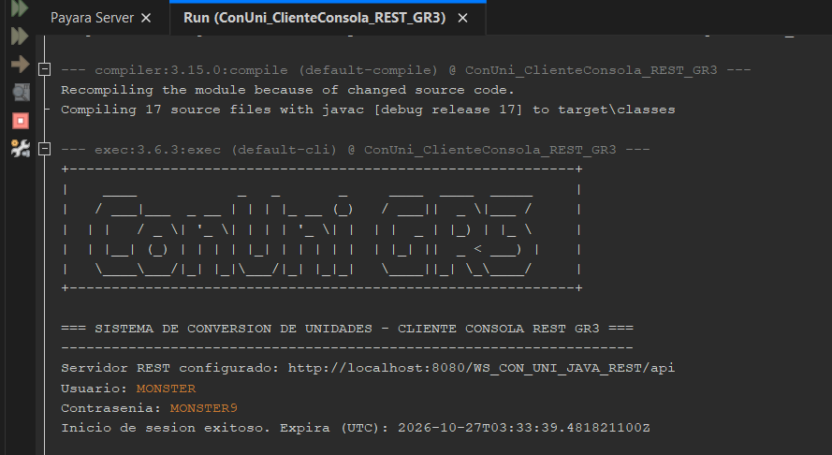

Figura 17
Conversión de unidades en el cliente consola
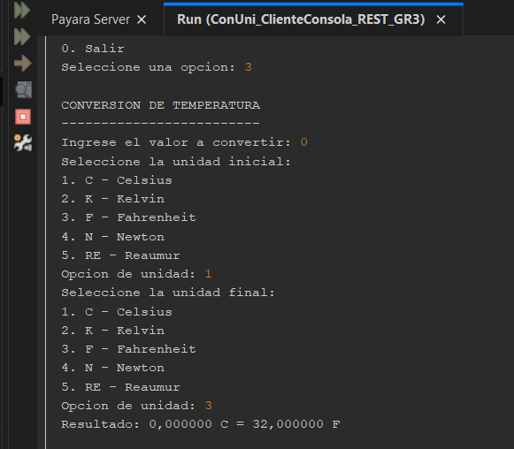

Figura 18
Catálogo de unidades en el cliente consola
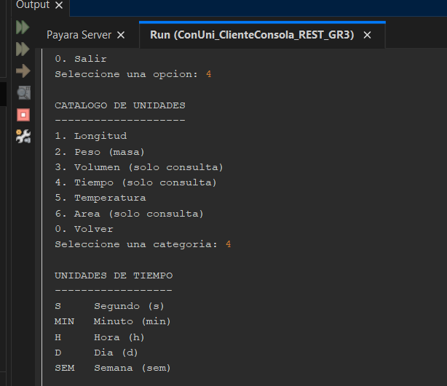

Cliente de Escritorio
El cliente de escritorio se desarrolló en Java Swing y consume los recursos REST del servidor. Su estructura separa las pantallas, los controladores, el acceso al servicio y los datos de sesión. El usuario puede iniciar sesión, consultar el catálogo, revisar las unidades de cada categoría y convertir longitud, masa o temperatura.

Paso 1
En NetBeans se selecciona File > New Project > Java with Maven > Java Application con los siguientes valores:
- Project Name: Convertidor_CLIESC
- Group Id: com.mycompany
- Artifact Id: Convertidor_CLIESC
- Package: se creará después como ec.edu.monster
El proyecto utiliza Java 17, según la propiedad maven.compiler.release del pom.xml.

Figura 19
Creación del proyecto de escritorio
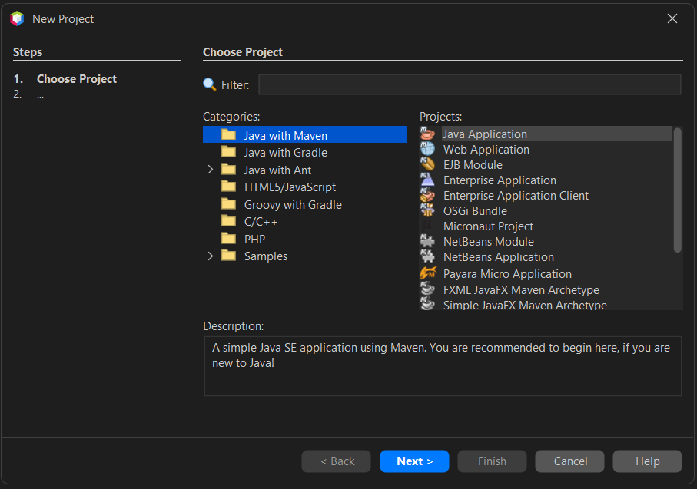

Paso 2
En el pom.xml se agrega la dependencia gson 2.11.0, que convierte el JSON del servidor en los objetos del modelo. No se generan clases cliente: las peticiones se envían con java.net.http.HttpClient, incluido en Java.

Figura 20
Dependencia gson en el pom.xml
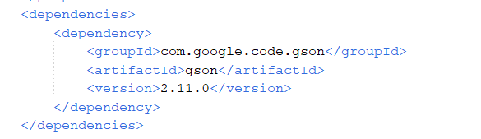

Tabla 28
pom.xml del cliente de escritorio
<?xml version="1.0" encoding="UTF-8"?>
<project xmlns="http://maven.apache.org/POM/4.0.0" xmlns:xsi="http://www.w3.org/2001/XMLSchema-instance" xsi:schemaLocation="http://maven.apache.org/POM/4.0.0 http://maven.apache.org/xsd/maven-4.0.0.xsd">
<modelVersion>4.0.0</modelVersion>
<groupId>com.mycompany</groupId>
<artifactId>Convertidor_CLIESC</artifactId>
<version>1.0-SNAPSHOT</version>
<packaging>jar</packaging>
<properties>
<project.build.sourceEncoding>UTF-8</project.build.sourceEncoding>
<maven.compiler.release>17</maven.compiler.release>
<exec.mainClass>ec.edu.monster.App</exec.mainClass>
</properties>
<dependencies>
<dependency>
<groupId>com.google.code.gson</groupId>
<artifactId>gson</artifactId>
<version>2.11.0</version>
</dependency>
</dependencies>
</project>

Paso 3
En src/main/java se crean los paquetes ec.edu.monster.controlador, ec.edu.monster.modelo, ec.edu.monster.servicio y ec.edu.monster.vista; la clase principal App queda en el paquete ec.edu.monster.

Figura 21
Paquetes del cliente de escritorio
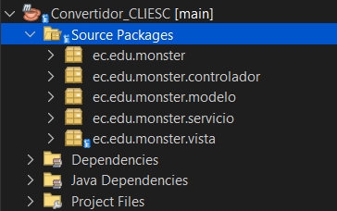

Paso 4
En el paquete servicio se crea ApiRest, la capa de acceso HTTP: encapsula las rutas REST y el JSON del servidor, agrega la cabecera Authorization: Bearer con el token en las peticiones protegidas y, si el servidor responde un error, lanza una excepción con el mensaje recibido. El paquete modelo contiene los records Sesion, que guarda el usuario, el token y su expiración, Categoria y Unidad.

Tabla 29
ApiRest.java
package ec.edu.monster.servicio;

import com.google.gson.Gson;
import com.google.gson.JsonObject;
import com.google.gson.reflect.TypeToken;
import ec.edu.monster.modelo.Categoria;
import ec.edu.monster.modelo.Sesion;
import ec.edu.monster.modelo.Unidad;
import java.io.IOException;
import java.lang.reflect.Type;
import java.net.URI;
import java.net.http.HttpClient;
import java.net.http.HttpRequest;
import java.net.http.HttpResponse;
import java.time.Duration;
import java.util.List;

/** Capa de acceso HTTP: encapsula endpoints REST y JSON del servidor. */
public final class ApiRest {
private final String base;
private final HttpClient http = HttpClient.newBuilder().connectTimeout(Duration.ofSeconds(8)).build();
private final Gson gson = new Gson();
private static final Type CATEGORIAS = new TypeToken<List<Categoria>>() {}.getType();
private static final Type UNIDADES = new TypeToken<List<Unidad>>() {}.getType();

public ApiRest(String base) { this.base = base.replaceAll("/+$", ""); }

public Sesion login(String usuario, String clave) throws IOException, InterruptedException {
JsonObject body = new JsonObject(); body.addProperty("usuario", usuario); body.addProperty("clave", clave);
JsonObject json = request("POST", "/autenticacion/login", null, body.toString());
return new Sesion(usuario, required(json, "token"), json.has("expiraEn") ? json.get("expiraEn").getAsString() : "");
}

public List<Categoria> categorias(String token) throws IOException, InterruptedException {
JsonObject json = request("GET", "/catalogo/categorias", token, null);
return gson.fromJson(json.getAsJsonArray("categorias"), CATEGORIAS);
}

public List<Unidad> unidades(String token, String categoria) throws IOException, InterruptedException {
JsonObject json = request("GET", "/catalogo/categorias/" + categoria + "/unidades", token, null);
return gson.fromJson(json.getAsJsonArray("unidades"), UNIDADES);
}

public double convertir(String token, String categoria, double valor, String origen, String destino)
throws IOException, InterruptedException {
JsonObject body = new JsonObject(); body.addProperty("valor", valor);
body.addProperty("unidadOrigen", origen); body.addProperty("unidadDestino", destino);
JsonObject json = request("POST", "/conversiones/" + categoria.toLowerCase(), token, body.toString());
if (!json.has("resultado")) throw new IOException("El servidor no devolvió un resultado.");
return json.get("resultado").getAsDouble();
}

private JsonObject request(String method, String path, String token, String body)
throws IOException, InterruptedException {
HttpRequest.Builder builder = HttpRequest.newBuilder(URI.create(base + path))
.timeout(Duration.ofSeconds(20)).header("Accept", "application/json");
if (token != null) builder.header("Authorization", "Bearer " + token);
if (body != null) builder.header("Content-Type", "application/json; charset=UTF-8")
.method(method, HttpRequest.BodyPublishers.ofString(body));
else builder.method(method, HttpRequest.BodyPublishers.noBody());
HttpResponse<String> response = http.send(builder.build(), HttpResponse.BodyHandlers.ofString());
JsonObject json;
try { json = gson.fromJson(response.body(), JsonObject.class); }
catch (RuntimeException ex) { throw new IOException("Respuesta inválida del servidor (HTTP " + response.statusCode() + ")."); }
if (response.statusCode() < 200 || response.statusCode() >= 300) {
String message = json != null && json.has("mensaje") ? json.get("mensaje").getAsString()
: "Error HTTP " + response.statusCode();
throw new IOException(message);
}
if (json == null || "ERROR".equalsIgnoreCase(json.has("estado") ? json.get("estado").getAsString() : ""))
throw new IOException(json != null && json.has("mensaje") ? json.get("mensaje").getAsString() : "Respuesta vacía del servidor.");
return json;
}

private static String required(JsonObject json, String field) throws IOException {
if (json == null || !json.has(field) || json.get(field).isJsonNull()) throw new IOException("La respuesta no incluye " + field + ".");
return json.get(field).getAsString();
}
}

Paso 5
En el paquete vista se crean las ventanas Swing LoginView, MenuView, CatalogoView y ConversionView con la identidad visual Azul (fuente Plus Jakarta Sans); la clase Estilo reúne la paleta y el formato de botones y campos. Se muestran la ventana de acceso y la del conversor; MenuView y CatalogoView siguen la misma estructura.

Tabla 30
LoginView.java
package ec.edu.monster.vista;

import java.awt.*;
import javax.swing.*;

/** Acceso al cliente RESTful con la identidad visual Azul. */
public final class LoginView extends JFrame {
private final JTextField usuario = new JTextField();
private final JPasswordField clave = new JPasswordField();
private final JButton ingresar = new JButton("Iniciar sesión");
private final JLabel estado = new JLabel("Conéctate al servicio de conversiones", SwingConstants.CENTER);

public LoginView() {
super("Conversión de Unidades Monster | Iniciar sesión");
setDefaultCloseOperation(EXIT_ON_CLOSE);
setMinimumSize(new Dimension(920, 600)); setSize(1180, 760); setLocationRelativeTo(null);
JPanel page = new JPanel(new GridBagLayout()); page.setBackground(Estilo.SECCION);
page.setBorder(BorderFactory.createEmptyBorder(24, 32, 24, 32));
JPanel card = new JPanel(new BorderLayout()); card.setBackground(Color.WHITE);
card.setBorder(BorderFactory.createLineBorder(Estilo.DIVISOR)); card.setPreferredSize(new Dimension(1080, 660));
card.add(visual(), BorderLayout.WEST); card.add(form(), BorderLayout.CENTER);
GridBagConstraints layout = new GridBagConstraints();
layout.gridx = 0; layout.gridy = 0; layout.weightx = 1; layout.weighty = 1;
layout.fill = GridBagConstraints.BOTH;
page.add(card, layout); setContentPane(page);
setExtendedState(JFrame.MAXIMIZED_BOTH);
}
private JPanel visual() {
JPanel panel = new PanelVisual(new BorderLayout()); panel.setBackground(Estilo.OSCURO); panel.setPreferredSize(new Dimension(460, 660));
JLabel brand = new JLabel("MONSTER"); brand.setForeground(Color.WHITE); brand.setFont(Estilo.font(14, true));
brand.setBorder(BorderFactory.createEmptyBorder(28, 30, 0, 0)); panel.add(brand, BorderLayout.NORTH);
JPanel bottom = new JPanel(); bottom.setOpaque(false); bottom.setLayout(new BoxLayout(bottom, BoxLayout.Y_AXIS));
JLabel title = new JLabel("Convierte unidades"); title.setForeground(Color.WHITE); title.setFont(Estilo.font(27, true));
JLabel subtitle = new JLabel("de forma sencilla y segura"); subtitle.setForeground(new Color(0xB8D2FF)); subtitle.setFont(Estilo.font(16, false));
bottom.add(title); bottom.add(Box.createVerticalStrut(8)); bottom.add(subtitle);
bottom.setBorder(BorderFactory.createEmptyBorder(0, 38, 34, 20)); panel.add(bottom, BorderLayout.SOUTH); return panel;
}
private JPanel form() {
JPanel panel = new JPanel(new GridBagLayout()); panel.setBackground(Estilo.FONDO);
panel.setBorder(BorderFactory.createEmptyBorder(36, 56, 32, 56));
JPanel content = new JPanel(); content.setOpaque(false); content.setLayout(new BoxLayout(content, BoxLayout.Y_AXIS));
JLabel eyebrow = centered("ACCESO SEGURO", 12, true, Estilo.AZUL);
JLabel title1 = centered("Sistema de conversión", 30, true, Estilo.OSCURO);
JLabel title2 = centered("de unidades", 30, true, Estilo.OSCURO);
JLabel group = centered("GRUPO #3", 12, false, Estilo.SECUNDARIO); group.setBorder(BorderFactory.createEmptyBorder(7, 0, 5, 0));
JLabel protocol = centered("Conexión mediante REST", 13, true, Estilo.AZUL);
protocol.setBorder(BorderFactory.createEmptyBorder(0, 0, 18, 0));
JPanel welcome = new JPanel(new BorderLayout(0,4)); welcome.setBackground(Estilo.SUAVE);
welcome.setBorder(BorderFactory.createCompoundBorder(BorderFactory.createMatteBorder(0,4,0,0,Estilo.AZUL),BorderFactory.createEmptyBorder(12,15,12,15)));
JLabel greeting = new JLabel("¡Bienvenido!"); greeting.setFont(Estilo.font(14,true)); greeting.setForeground(Estilo.TEXTO);
JLabel description = new JLabel("Inicia sesión para convertir tus unidades"); description.setFont(Estilo.font(13,false)); description.setForeground(Estilo.SECUNDARIO);
welcome.add(greeting,BorderLayout.NORTH); welcome.add(description,BorderLayout.CENTER); welcome.setMaximumSize(new Dimension(Integer.MAX_VALUE,64));
content.add(eyebrow); content.add(title1); content.add(title2); content.add(group); content.add(protocol); content.add(welcome);
content.add(Box.createVerticalStrut(20)); content.add(input("Usuario", usuario)); content.add(Box.createVerticalStrut(14));
content.add(input("Contraseña", clave)); content.add(Box.createVerticalStrut(22));
Estilo.button(ingresar,true); ingresar.setAlignmentX(Component.CENTER_ALIGNMENT); ingresar.setMaximumSize(new Dimension(Integer.MAX_VALUE,48)); content.add(ingresar);
JLabel foot = centered("Cliente de escritorio Java Swing listo para conversión.",12,false,Estilo.SECUNDARIO); foot.setBorder(BorderFactory.createEmptyBorder(17,0,6,0)); content.add(foot);
estado.setAlignmentX(Component.CENTER_ALIGNMENT); estado.setFont(Estilo.font(12,false)); estado.setForeground(Estilo.AZUL);
estado.setOpaque(true); estado.setBackground(Estilo.SUAVE); estado.setBorder(BorderFactory.createEmptyBorder(7,10,7,10)); estado.setMaximumSize(new Dimension(Integer.MAX_VALUE,36)); content.add(estado);
GridBagConstraints gbc = new GridBagConstraints(); gbc.fill=GridBagConstraints.HORIZONTAL; gbc.weightx=1; panel.add(content,gbc); return panel;
}
private JPanel input(String name, JTextField field) {
JPanel p=new JPanel(new BorderLayout(0,7)); p.setOpaque(false); p.setMaximumSize(new Dimension(Integer.MAX_VALUE,76));
JLabel label=new JLabel(name); label.setForeground(Estilo.TEXTO); label.setFont(Estilo.font(14,true)); Estilo.field(field);
field.setPreferredSize(new Dimension(420,48)); p.add(label,BorderLayout.NORTH); p.add(field,BorderLayout.CENTER); return p;
}
private JLabel centered(String text,int size,boolean bold,Color color){ JLabel l=new JLabel(text,SwingConstants.CENTER); l.setAlignmentX(Component.CENTER_ALIGNMENT); l.setFont(Estilo.font(size,bold)); l.setForeground(color); return l; }

/** Panel ilustrado del acceso; usa un fondo azul si la imagen no está disponible. */
private static final class PanelVisual extends JPanel {
private static final String IMAGE_PATH = "C:/Users/MSI/Pictures/MaterialVideos/estrella.gif";
private final Image image;
PanelVisual(LayoutManager layout) {
super(layout);
java.io.File file = new java.io.File(IMAGE_PATH);
image = file.isFile() ? new ImageIcon(IMAGE_PATH).getImage() : null;
setOpaque(true);
}
@Override protected void paintComponent(Graphics graphics) {
super.paintComponent(graphics);
Graphics2D g = (Graphics2D) graphics.create();
g.setRenderingHint(RenderingHints.KEY_INTERPOLATION, RenderingHints.VALUE_INTERPOLATION_BILINEAR);
if (image != null && image.getWidth(this) > 0) {
g.drawImage(image, 0, 0, getWidth(), getHeight(), this);
} else {
g.setPaint(new GradientPaint(0, 0, Estilo.OSCURO, 0, getHeight(), new Color(0x123A70)));
g.fillRect(0, 0, getWidth(), getHeight());
g.setColor(new Color(0x1D56CC));
g.fillOval(getWidth() / 3, getHeight() / 3, getWidth() / 2, getWidth() / 2);
g.setColor(new Color(0x12A9C9));
g.fillOval(getWidth() / 8, getHeight() / 2, 42, 42);
}
g.dispose();
}
}

public JTextField usuario(){return usuario;} public JPasswordField clave(){return clave;} public JButton ingresar(){return ingresar;}
public void estado(String text,boolean error){estado.setText(text);estado.setForeground(error?Estilo.ERROR:Estilo.EXITO);}
}

Tabla 31
ConversionView.java
package ec.edu.monster.vista;

import ec.edu.monster.modelo.*;
import java.awt.*;
import java.util.List;
import javax.swing.*;

/** Conversor y su historial en dos tarjetas. */
public final class ConversionView extends JFrame {
private final JComboBox<Categoria> categoria=new JComboBox<>();private final JComboBox<Unidad> origen=new JComboBox<>(),destino=new JComboBox<>();
private final JTextField valor=new JTextField("0");private final JButton convertir=new JButton("Convertir"),limpiar=new JButton("Limpiar"),volver=new JButton("Volver al inicio");
private final JLabel estado=new JLabel("Listo para convertir",SwingConstants.CENTER);private final DefaultListModel<String> history=new DefaultListModel<>();
private final JList<String> list=new JList<>(history);
public ConversionView(){super("Conversión de Unidades Monster | Conversor");setDefaultCloseOperation(EXIT_ON_CLOSE);setSize(1180,760);setMinimumSize(new Dimension(940,620));setLocationRelativeTo(null);setExtendedState(JFrame.MAXIMIZED_BOTH);
JPanel root=new JPanel(new BorderLayout());root.setBackground(new Color(0xF5F8FC));root.add(nav(),BorderLayout.NORTH);JPanel area=new JPanel(new GridBagLayout());area.setBackground(new Color(0xF5F8FC));area.setBorder(BorderFactory.createEmptyBorder(38,42,34,42));
JPanel cards=new JPanel(new GridLayout(1,2,28,0));cards.setOpaque(false);cards.add(form());cards.add(historyCard());GridBagConstraints g=new GridBagConstraints();g.weightx=1;g.weighty=1;g.fill=GridBagConstraints.BOTH;area.add(cards,g);root.add(area,BorderLayout.CENTER);setContentPane(root);}
private JPanel nav(){JPanel p=new JPanel(new BorderLayout());p.setBackground(Estilo.OSCURO);p.setBorder(BorderFactory.createEmptyBorder(13,28,13,28));JPanel ts=new JPanel();ts.setOpaque(false);ts.setLayout(new BoxLayout(ts,BoxLayout.Y_AXIS));JLabel b=new JLabel("MONSTER");b.setForeground(Color.WHITE);b.setFont(Estilo.font(16,true));JLabel sub=new JLabel("Conversor de unidades · longitud, masa y temperatura");sub.setForeground(new Color(0xB8D2FF));sub.setFont(Estilo.font(12,false));ts.add(b);ts.add(sub);p.add(ts,BorderLayout.WEST);Estilo.button(volver,false);p.add(volver,BorderLayout.EAST);return p;}
private JPanel form(){JPanel p=card();p.setLayout(new BorderLayout(0,20));p.add(title("Conversor de unidades","Realiza una conversión con las opciones del servidor."),BorderLayout.NORTH);
JPanel fields=new JPanel(new GridLayout(4,1,0,14));fields.setOpaque(false);fields.add(field("Tipo de conversión",categoria));fields.add(field("Valor",valor));JPanel pair=new JPanel(new GridLayout(1,2,14,0));pair.setOpaque(false);pair.add(field("Unidad inicial",origen));pair.add(field("Unidad final",destino));fields.add(pair);
JPanel actions=new JPanel(new GridLayout(1,2,12,0));actions.setOpaque(false);Estilo.button(convertir,true);Estilo.button(limpiar,false);actions.add(convertir);actions.add(limpiar);fields.add(actions);p.add(fields,BorderLayout.CENTER);
estado.setOpaque(true);estado.setFont(Estilo.font(13,true));estado.setForeground(new Color(0x0F7A52));estado.setBackground(new Color(0xE7F6EF));estado.setBorder(BorderFactory.createEmptyBorder(12,14,12,14));p.add(estado,BorderLayout.SOUTH);return p;}
private JPanel historyCard(){JPanel p=card();p.setLayout(new BorderLayout(0,16));p.add(title("Historial de conversiones","Resultados obtenidos en esta sesión."),BorderLayout.NORTH);list.setSelectionMode(ListSelectionModel.SINGLE_SELECTION);list.setFont(Estilo.font(14,false));list.setForeground(Estilo.TEXTO);list.setFixedCellHeight(64);list.setCellRenderer(new DefaultListCellRenderer(){@Override public Component getListCellRendererComponent(JList<?> l,Object v,int i,boolean s,boolean f){super.getListCellRendererComponent(l,v,i,s,f);setText("<html><div style='padding:5px 2px'>"+v+"</div></html>");setBorder(BorderFactory.createMatteBorder(0,0,1,0,Estilo.DIVISOR));setBackground(s?Estilo.SUAVE:Color.WHITE);setForeground(Estilo.TEXTO);return this;}});JScrollPane scroll=new JScrollPane(list);scroll.setBorder(BorderFactory.createLineBorder(Estilo.BORDE));scroll.getViewport().setBackground(Color.WHITE);p.add(scroll,BorderLayout.CENTER);JLabel note=new JLabel("El historial se conserva mientras esta ventana esté abierta.");note.setForeground(Estilo.SECUNDARIO);note.setFont(Estilo.font(12,false));p.add(note,BorderLayout.SOUTH);return p;}
private JPanel card(){JPanel p=new JPanel();p.setBackground(Color.WHITE);p.setBorder(BorderFactory.createCompoundBorder(BorderFactory.createLineBorder(Estilo.DIVISOR),BorderFactory.createEmptyBorder(24,24,24,24)));return p;}
private JPanel title(String h,String sub){JPanel p=new JPanel();p.setOpaque(false);p.setLayout(new BoxLayout(p,BoxLayout.Y_AXIS));JLabel a=new JLabel(h);a.setForeground(Estilo.OSCURO);a.setFont(Estilo.font(22,true));JLabel b=new JLabel(sub);b.setForeground(Estilo.SECUNDARIO);b.setFont(Estilo.font(13,false));b.setBorder(BorderFactory.createEmptyBorder(4,0,0,0));p.add(a);p.add(b);return p;}
private JPanel field(String name,java.awt.Component control){JPanel p=new JPanel(new BorderLayout(0,7));p.setOpaque(false);JLabel l=new JLabel(name);l.setForeground(Estilo.TEXTO);l.setFont(Estilo.font(14,true));control.setFont(Estilo.font(14,false));control.setPreferredSize(new Dimension(180,48));if(control instanceof JComboBox<?> c){c.setBackground(Color.WHITE);c.setForeground(Estilo.TEXTO);}else if(control instanceof JTextField t){Estilo.field(t);t.setToolTipText("Escribe el valor numérico que deseas convertir");}p.add(l,BorderLayout.NORTH);p.add(control,BorderLayout.CENTER);return p;}
public JComboBox<Categoria> categoria(){return categoria;}public JComboBox<Unidad> origen(){return origen;}public JComboBox<Unidad> destino(){return destino;}public JTextField valor(){return valor;}public JButton convertir(){return convertir;}public JButton limpiar(){return limpiar;}public JButton salir(){return volver;}
public void categorias(List<Categoria> list){categoria.removeAllItems();list.stream().filter(Categoria::convertible).forEach(categoria::addItem);}
public void unidades(List<Unidad> list){origen.removeAllItems();destino.removeAllItems();list.forEach(origen::addItem);list.forEach(destino::addItem);if(destino.getItemCount()>1)destino.setSelectedIndex(1);}
public void estado(String message,boolean error){estado.setText(message);estado.setBackground(error?new Color(0xFCEBE8):new Color(0xE7F6EF));estado.setForeground(error?Estilo.ERROR:new Color(0x0F7A52));}
public void historial(String entry){history.insertElementAt(entry,0);}public void procesando(boolean v){convertir.setEnabled(!v);categoria.setEnabled(!v);origen.setEnabled(!v);destino.setEnabled(!v);valor.setEnabled(!v);if(v)estado("Consultando el servidor…",false);}
}

Paso 6
En el paquete controlador se crean los controladores que responden a los eventos de las ventanas. Las llamadas REST se ejecutan en segundo plano con SwingWorker para no bloquear la interfaz.

Tabla 32
LoginController.java
package ec.edu.monster.controlador;

import ec.edu.monster.modelo.Sesion;
import ec.edu.monster.servicio.ApiRest;
import ec.edu.monster.vista.LoginView;
import java.util.Arrays;
import java.util.function.Consumer;
import javax.swing.SwingWorker;

/** Coordina la vista de acceso con el servicio REST. */
public final class LoginController {
public LoginController(LoginView view, ApiRest api, Consumer<Sesion> onLogin) {
Runnable login = () -> {
String user = view.usuario().getText().trim(); char[] chars = view.clave().getPassword();
if(user.isBlank() || chars.length==0) { view.estado("Ingresa usuario y contraseña.",true); Arrays.fill(chars,'\0'); return; }
String password = new String(chars); Arrays.fill(chars,'\0'); view.ingresar().setEnabled(false); view.estado("Conectando con el servidor…",false);
new SwingWorker<Sesion,Void>() {
@Override protected Sesion doInBackground() throws Exception { return api.login(user,password); }
@Override protected void done() {
view.ingresar().setEnabled(true);
try { Sesion sesion=get(); onLogin.accept(sesion); view.dispose(); }
catch(Exception e) { Throwable cause=e.getCause()==null?e:e.getCause(); view.estado(mensaje(cause),true); view.clave().setText(""); }
}
}.execute();
};
view.ingresar().addActionListener(e -> login.run()); view.clave().addActionListener(e -> login.run());
}
private String mensaje(Throwable e) {
String m=e.getMessage();
if(e instanceof java.net.ConnectException || (m!=null && (m.contains("Connection refused")||m.contains("ConnectException")))) return "No se pudo conectar. Inicia el servidor y revisa la URL base.";
return m==null||m.isBlank()?"No se pudo iniciar sesión.":m;
}
}

Tabla 33
MenuController.java
package ec.edu.monster.controlador;

import ec.edu.monster.servicio.ApiRest;
import ec.edu.monster.vista.*;

/** Navegación principal posterior a la autenticación REST. */
public final class MenuController {
public MenuController(MenuView view,ApiRest api){
view.convertir().addActionListener(e->{ConversionView v=new ConversionView();new ConversionController(v,api,view.sesion());view.dispose();v.setVisible(true);});
view.catalogo().addActionListener(e->{CatalogoView v=new CatalogoView(view.sesion());new CatalogoController(v,api);view.dispose();v.setVisible(true);});
view.salir().addActionListener(e->{view.dispose();ec.edu.monster.App.main(new String[0]);});
}
}

Tabla 34
ConversionController.java
package ec.edu.monster.controlador;

import ec.edu.monster.modelo.*;
import ec.edu.monster.servicio.ApiRest;
import ec.edu.monster.vista.*;
import java.text.DecimalFormat;
import java.text.DecimalFormatSymbols;
import java.util.Locale;
import java.util.concurrent.ExecutionException;
import javax.swing.SwingWorker;

/** Coordina carga del catálogo y conversión de unidades. */
public final class ConversionController {
private final ConversionView view; private final ApiRest api; private final Sesion sesion; private boolean cargando=true;
public ConversionController(ConversionView view,ApiRest api,Sesion sesion) {
this.view=view; this.api=api; this.sesion=sesion;
view.categoria().addActionListener(e -> { if(!cargando) cargarUnidades(); });
view.convertir().addActionListener(e -> convertir());
view.limpiar().addActionListener(e -> { view.valor().setText("0"); view.estado("Listo para convertir.",false); });
view.salir().addActionListener(e -> { MenuView m=new MenuView(sesion); new MenuController(m,api); view.dispose(); m.setVisible(true); });
cargarCategorias();
}
private void cargarCategorias() {
view.procesando(true);
new SwingWorker<java.util.List<Categoria>,Void>() {
@Override protected java.util.List<Categoria> doInBackground() throws Exception { return api.categorias(sesion.token()); }
@Override protected void done() { try { view.categorias(get()); view.estado("Catálogo cargado.",false); }
catch(Exception e) { error(e); } finally { cargando=false; view.procesando(false); cargarUnidades(); } }
}.execute();
}
private void cargarUnidades() {
Categoria c=(Categoria)view.categoria().getSelectedItem(); if(c==null)return;
view.origen().removeAllItems(); view.destino().removeAllItems();
new SwingWorker<java.util.List<Unidad>,Void>() {
@Override protected java.util.List<Unidad> doInBackground() throws Exception { return api.unidades(sesion.token(),c.codigo()); }
@Override protected void done() { try { if(view.categoria().getSelectedItem()==c) view.unidades(get()); }
catch(Exception e) { error(e); } }
}.execute();
}
private void convertir() {
Categoria c=(Categoria)view.categoria().getSelectedItem(); Unidad o=(Unidad)view.origen().getSelectedItem(), d=(Unidad)view.destino().getSelectedItem();
if(c==null||o==null||d==null) { view.estado("Selecciona categoría y unidades.",true); return; }
final double n; try { n=Double.parseDouble(view.valor().getText().trim().replace(',','.')); if(!Double.isFinite(n)) throw new NumberFormatException(); }
catch(NumberFormatException e) { view.estado("Ingresa un valor numérico válido.",true); view.valor().requestFocusInWindow(); return; }
view.procesando(true); view.estado("Enviando conversión al servicio…",false);
new SwingWorker<Double,Void>() {
@Override protected Double doInBackground() throws Exception { return api.convertir(sesion.token(),c.codigo(),n,o.codigo(),d.codigo()); }
@Override protected void done() { view.procesando(false); try { double r=get(); String fmt=format(r);
String stamp=java.time.LocalDateTime.now().format(java.time.format.DateTimeFormatter.ofPattern("dd.MM.yyyy HH:mm:ss"));
view.historial("<span style='color:#4A5A78;font-size:11px'>"+stamp+"</span><br>"+format(n)+" "+o.simbolo()+" → "+fmt+" "+d.simbolo());
view.estado(format(n)+" "+o.simbolo()+" = "+fmt+" "+d.simbolo(),false); }
catch(Exception e) { error(e); } }
}.execute();
}
private String format(double n) { return new DecimalFormat("0.####",DecimalFormatSymbols.getInstance(Locale.US)).format(n); }
private void error(Exception e) { Throwable t=e instanceof ExecutionException&&e.getCause()!=null?e.getCause():e; view.estado(t.getMessage()==null?"Error al comunicarse con el servicio.":t.getMessage(),true); }
}

Tabla 35
CatalogoController.java
package ec.edu.monster.controlador;

import ec.edu.monster.modelo.*;
import ec.edu.monster.servicio.ApiRest;
import ec.edu.monster.vista.*;
import java.util.*;
import java.util.concurrent.ExecutionException;
import javax.swing.SwingWorker;

/** Consulta categorías y unidades mediante los endpoints REST protegidos. */
public final class CatalogoController {
private final CatalogoView view;private final ApiRest api;private java.util.List<Categoria> categorias=java.util.List.of();
public CatalogoController(CatalogoView view,ApiRest api){this.view=view;this.api=api;view.volver().addActionListener(e->back());load();}
private void load(){view.estado("Consultando el catálogo del servidor…",false);new SwingWorker<java.util.List<Categoria>,Void>(){
protected java.util.List<Categoria> doInBackground()throws Exception{return api.categorias(view.sesion().token());}
protected void done(){try{categorias=get();view.mostrarCategorias(categorias,CatalogoController.this::select);view.estado("Se cargaron "+categorias.size()+" categorías desde el servidor.",false);}catch(Exception e){error(e);}}
}.execute();}
private void select(java.awt.event.ActionEvent e){Categoria c=categorias.stream().filter(x->x.codigo().equals(e.getActionCommand())).findFirst().orElse(null);if(c==null)return;view.seleccionar(c);view.estado("Consultando unidades de "+c.nombre()+"…",false);
new SwingWorker<java.util.List<Unidad>,Void>(){protected java.util.List<Unidad> doInBackground()throws Exception{return api.unidades(view.sesion().token(),c.codigo());}
protected void done(){try{view.mostrarUnidades(get());view.estado("Unidades consultadas: "+c.nombre()+".",false);}catch(Exception ex){error(ex);}}}.execute();}
private void back(){MenuView m=new MenuView(view.sesion());new MenuController(m,api);view.dispose();m.setVisible(true);}
private void error(Exception e){Throwable t=e instanceof ExecutionException&&e.getCause()!=null?e.getCause():e;view.estado(t.getMessage()==null?"No se pudo consultar el catálogo REST.":t.getMessage(),true);}
}

Paso 7
La clase principal es App: crea ApiRest con la URL base de la propiedad del sistema api.base (por defecto http://localhost:8080/WS_CON_UNI_JAVA_REST/api), muestra la ventana de acceso y, al iniciar sesión, abre el menú principal. En el pom.xml esta clase aparece en la propiedad exec.mainClass (ec.edu.monster.App).

Tabla 36
App.java
package ec.edu.monster;

import ec.edu.monster.controlador.LoginController;
import ec.edu.monster.servicio.ApiRest;
import ec.edu.monster.vista.LoginView;
import ec.edu.monster.vista.MenuView;
import ec.edu.monster.controlador.MenuController;
import javax.swing.SwingUtilities;

/** Punto de entrada del cliente de escritorio MVC. */
public final class App {
private App() {}
public static void main(String[] args) {
SwingUtilities.invokeLater(() -> {
ApiRest api = new ApiRest(System.getProperty("api.base",
"http://localhost:8080/WS_CON_UNI_JAVA_REST/api"));
LoginView login = new LoginView();
new LoginController(login, api, sesion -> {
MenuView menu = new MenuView(sesion);
new MenuController(menu, api);
menu.setVisible(true);
});
login.setVisible(true);
});
}
}

Paso 8
Primero se inicia el backend en Payara y se confirma que sus recursos REST estén desplegados. Después se ejecuta el proyecto de escritorio desde NetBeans. La secuencia de uso es:
- Ingresar usuario y contraseña.
- Esperar la respuesta del servicio de autenticación.
- Abrir el catálogo para consultar categorías y unidades, o entrar al conversor.
- Seleccionar categoría, unidad de origen y unidad de destino.
- Ingresar el valor y presionar Convertir.
- Revisar el resultado o el mensaje de error en la ventana.
Las credenciales para acceder son: usuario MONSTER y clave MONSTER9.
El cliente permite convertir longitud, masa y temperatura. El catálogo también incluye volumen, tiempo y área, pero esas categorías no tienen conversión implementada según el alcance del proyecto.

Figura 22
Programa en ejecución al ingresar la sesión
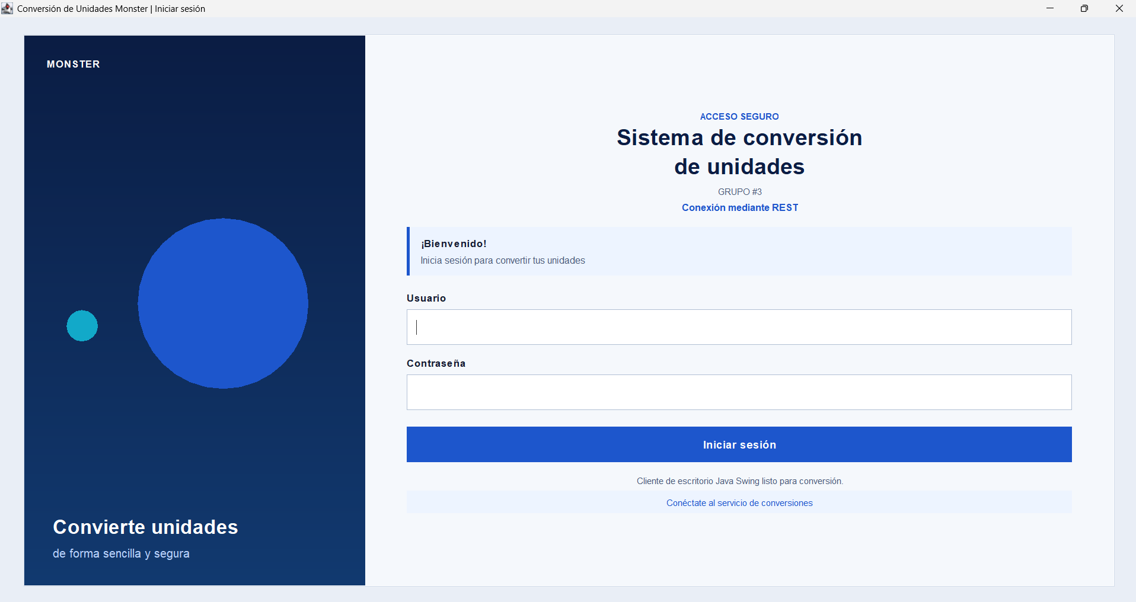

Figura 23
Menú Principal
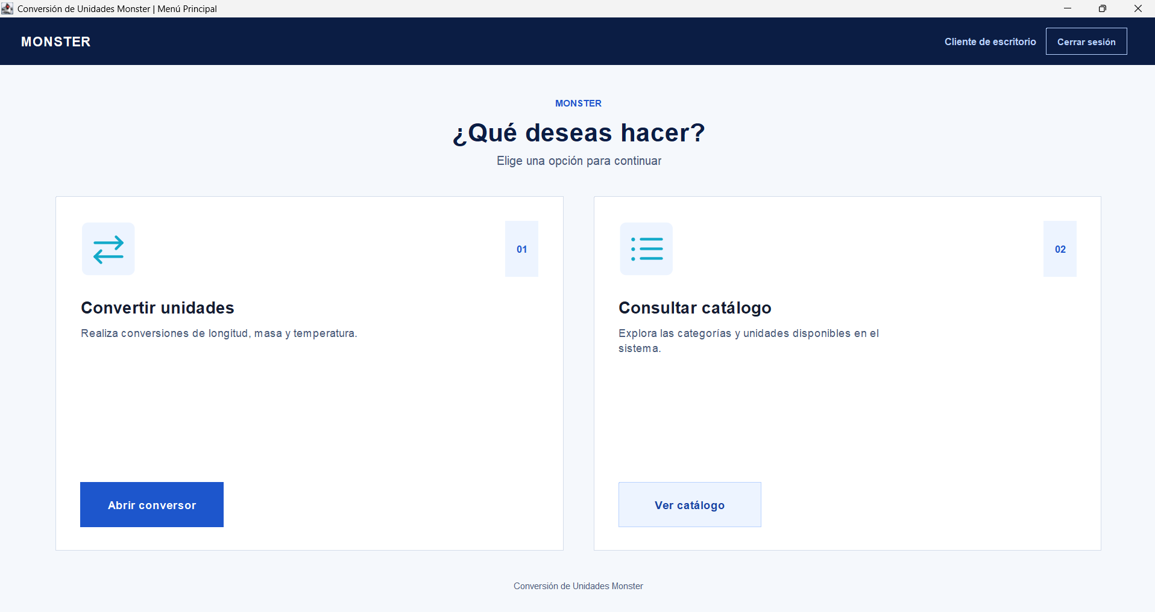

Figura 24
Página para la selección de unidades
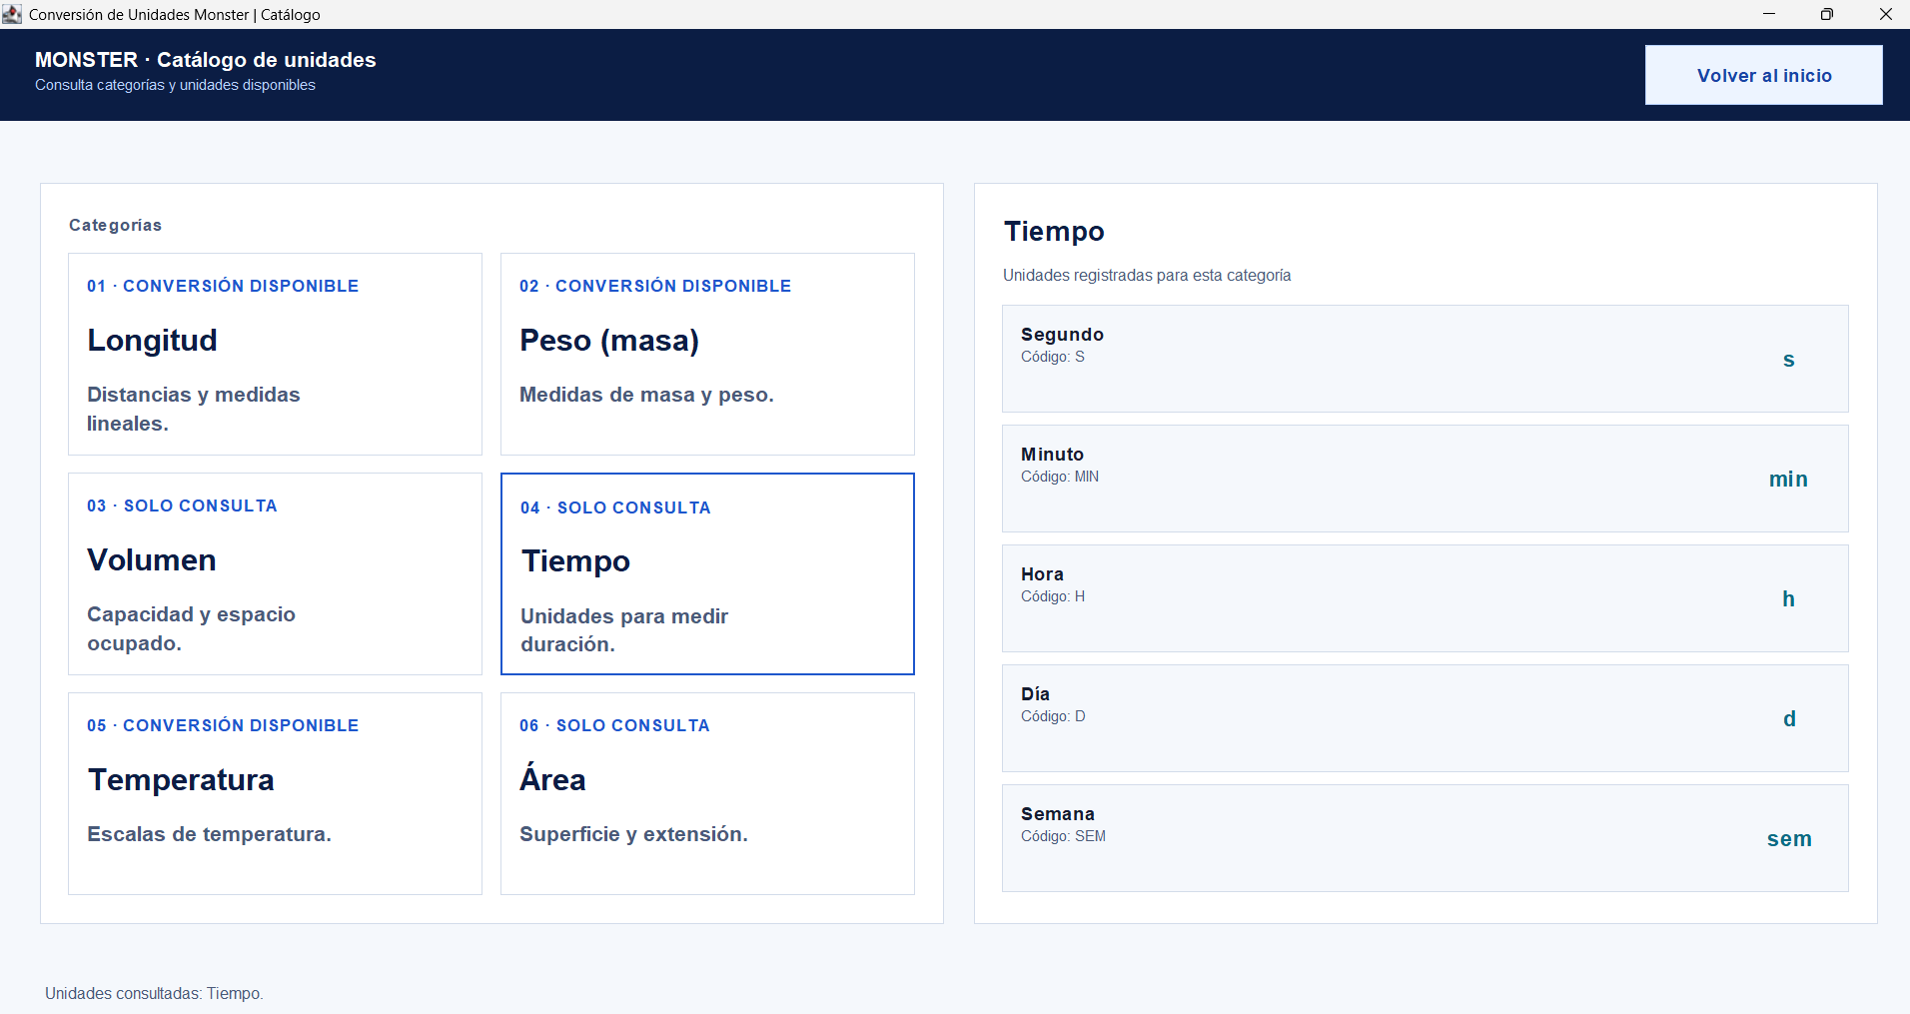

Figura 25
Programa para la conversión de unidades
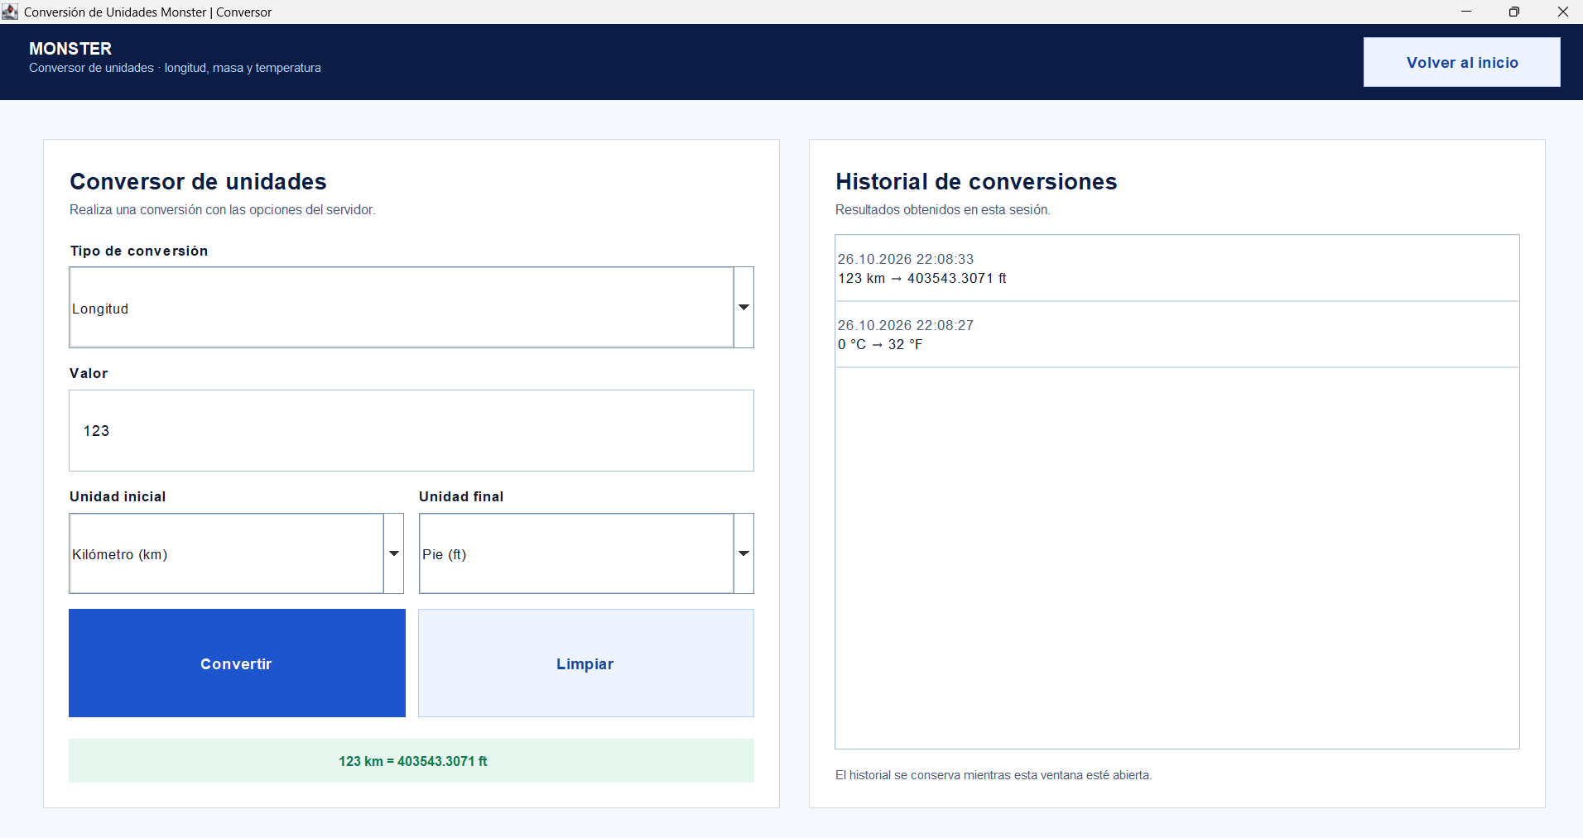

Cliente Móvil
El cliente móvil es una aplicación Android nativa desarrollada en Android Studio. Sigue el mismo patrón MVC que los demás clientes: las clases de modelo, servicio y controlador están en Java y las pantallas en Kotlin con Jetpack Compose. Consume los recursos REST del servidor enviando peticiones HTTP con JSON y permite iniciar sesión, consultar el catálogo con las unidades de cada categoría y convertir longitud, masa y temperatura.

Paso 1
En Android Studio se selecciona File > New > New Project y la plantilla Empty Activity, que utiliza Jetpack Compose.

Figura 26
Creación del proyecto en Android Studio
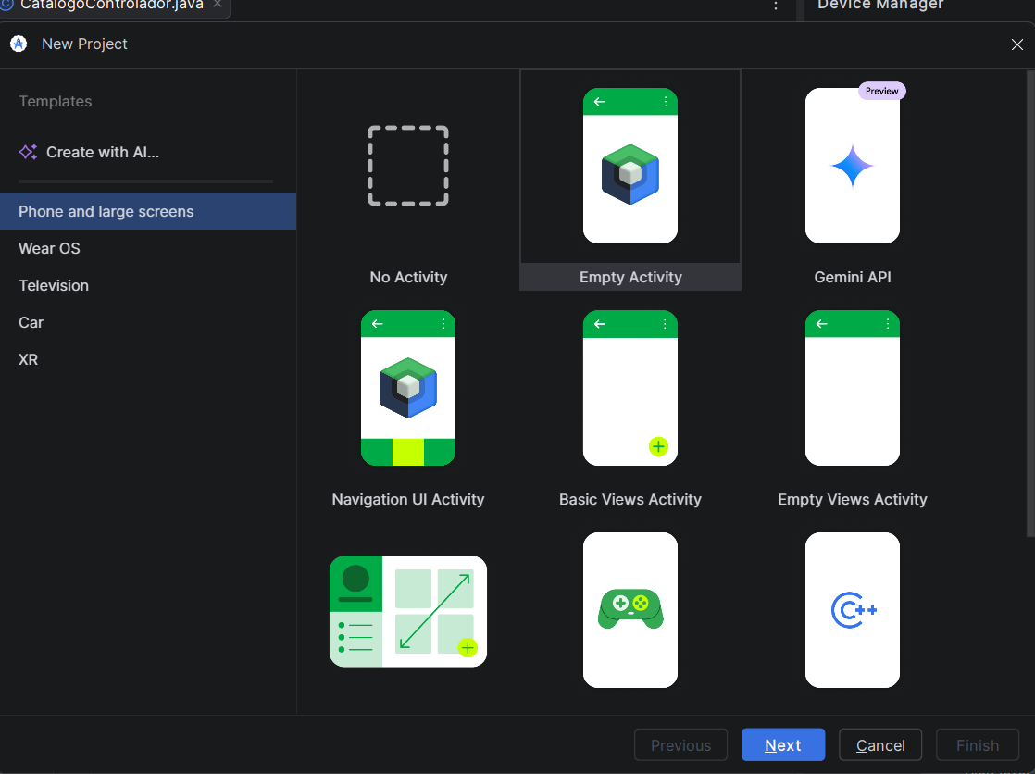

Paso 2
Se configura el proyecto con los siguientes valores:
- Nombre: ConUni_ClienteMovil_REST_GR3
- Paquete (namespace): ec.edu.monster
- Identificador de la aplicación (applicationId): ec.edu.monster.cliente_movil_rest
- SDK mínimo: API 24; compileSdk y targetSdk: 37
- Lenguaje de configuración de compilación: Kotlin DSL (build.gradle.kts)

Figura 27
Configuración del proyecto móvil
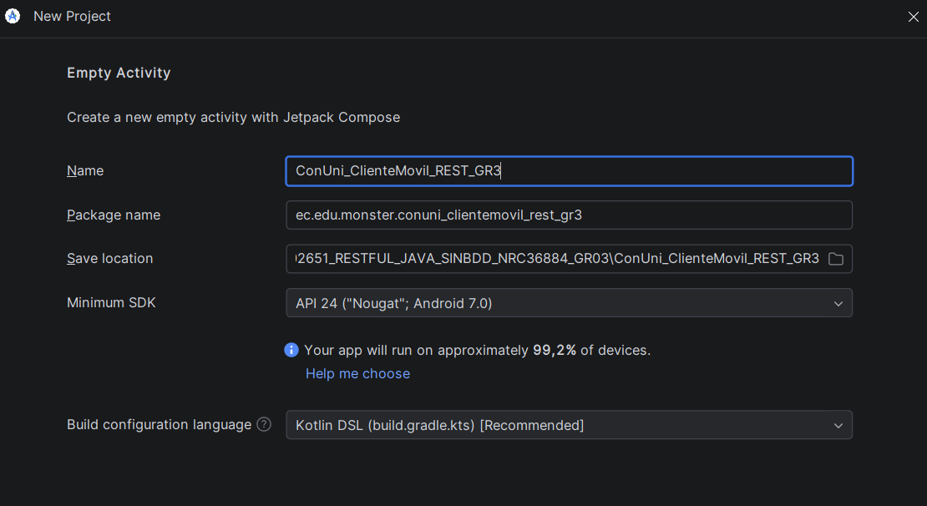

Paso 3
En el archivo app/build.gradle.kts se habilitan Compose y BuildConfig, y se crea el campo URL_SERVIDOR con la dirección del servidor REST. Su valor se toma de la propiedad servidor.url del archivo gradle.properties; si no existe se usa http://10.0.2.2:8080/WS_CON_UNI_JAVA_REST/api, que es la dirección con la que el emulador de Android llega al localhost del computador. Las versiones del plugin de Android, Kotlin y Compose se centralizan en gradle/libs.versions.toml.

Tabla 37
app/build.gradle.kts
plugins {
alias(libs.plugins.android.application)
alias(libs.plugins.kotlin.compose)
}

android {
// Mismo paquete base que los clientes de consola y escritorio
namespace = "ec.edu.monster"
compileSdk {
version = release(37)
}

defaultConfig {
applicationId = "ec.edu.monster.cliente_movil_rest"
minSdk = 24
targetSdk = 37
versionCode = 1
versionName = "1.0"

// URL del servidor REST: se cambia en gradle.properties (servidor.url)
val urlServidor = providers.gradleProperty("servidor.url")
.getOrElse("http://10.0.2.2:8080/WS_CON_UNI_JAVA_REST/api")
buildConfigField("String", "URL_SERVIDOR", "\"$urlServidor\"")
}

buildTypes {
release {
optimization {
enable = true
packageScope = setOf("androidx.**", "kotlin.**", "kotlinx.**")
}
}
}
compileOptions {
sourceCompatibility = JavaVersion.VERSION_11
targetCompatibility = JavaVersion.VERSION_11
}
buildFeatures {
compose = true
buildConfig = true
}
}

dependencies {
implementation(platform(libs.androidx.compose.bom))
implementation(libs.androidx.activity.compose)
implementation(libs.androidx.compose.material3)
implementation(libs.androidx.compose.ui)
implementation(libs.androidx.compose.ui.graphics)
implementation(libs.androidx.compose.ui.tooling.preview)
implementation(libs.androidx.core.ktx)
debugImplementation(libs.androidx.compose.ui.tooling)
}

Tabla 38
gradle.properties
# Project-wide Gradle settings.
# IDE (e.g. Android Studio) users:
# Gradle settings configured through the IDE *will override*
# any settings specified in this file.
# For more details on how to configure your build environment visit
# http://www.gradle.org/docs/current/userguide/build_environment.html
# Specifies the JVM arguments used for the daemon process.
# The setting is particularly useful for tweaking memory settings.
org.gradle.jvmargs=-Xmx2048m -Dfile.encoding=UTF-8
# When configured, Gradle will run in incubating parallel mode.
# This option should only be used with decoupled projects. For more details, visit
# https://developer.android.com/r/tools/gradle-multi-project-decoupled-projects
# org.gradle.parallel=true
# When enabled, the Configuration Cache allows Gradle to skip the configuration
# phase entirely if nothing that affects the build configuration (such as build scripts)
# has changed. Additionally, Gradle applies performance optimizations to task execution.
org.gradle.configuration-cache=true
# Kotlin code style for this project: "official" or "obsolete":
kotlin.code.style=official
# URL del servidor REST WS_CON_UNI_JAVA_REST (unico lugar donde se configura)
# Emulador de Android Studio: http://10.0.2.2:8080/WS_CON_UNI_JAVA_REST/api
# Celular fisico (misma red Wi-Fi que el PC): http://<IP del PC>:8080/WS_CON_UNI_JAVA_REST/api
servidor.url=http://10.0.2.2:8080/WS_CON_UNI_JAVA_REST/api

Tabla 39
gradle/libs.versions.toml
[versions]
agp = "9.4.1"
coreKtx = "1.19.1"
activityCompose = "1.13.0"
kotlin = "2.2.10"
composeBom = "2026.02.01"

[libraries]
androidx-core-ktx = { group = "androidx.core", name = "core-ktx", version.ref = "coreKtx" }
androidx-activity-compose = { group = "androidx.activity", name = "activity-compose", version.ref = "activityCompose" }
androidx-compose-bom = { group = "androidx.compose", name = "compose-bom", version.ref = "composeBom" }
androidx-compose-ui = { group = "androidx.compose.ui", name = "ui" }
androidx-compose-ui-graphics = { group = "androidx.compose.ui", name = "ui-graphics" }
androidx-compose-ui-tooling = { group = "androidx.compose.ui", name = "ui-tooling" }
androidx-compose-ui-tooling-preview = { group = "androidx.compose.ui", name = "ui-tooling-preview" }
androidx-compose-material3 = { group = "androidx.compose.material3", name = "material3" }

[plugins]
android-application = { id = "com.android.application", version.ref = "agp" }
kotlin-compose = { id = "org.jetbrains.kotlin.plugin.compose", version.ref = "kotlin" }

Paso 4
En AndroidManifest.xml se declaran el permiso INTERNET, el permiso ACCESS_LOCAL_NETWORK (Android 17 o superior bloquea la red local sin él), la configuración de seguridad de red y las cuatro actividades: LoginActivity (pantalla inicial), MenuActivity, ConversionActivity y CatalogoActivity.

Tabla 40
AndroidManifest.xml
<?xml version="1.0" encoding="utf-8"?>
<manifest xmlns:android="http://schemas.android.com/apk/res/android">

<!-- Necesario para consumir los servicios REST del servidor -->
<uses-permission android:name="android.permission.INTERNET" />
<!-- Android 17+: el servidor está en la red local (10.0.2.2 / IP del PC); se pide al iniciar sesión -->
<uses-permission android:name="android.permission.ACCESS_LOCAL_NETWORK" />

<application
android:allowBackup="false"
android:icon="@mipmap/ic_launcher"
android:label="@string/app_name"
android:networkSecurityConfig="@xml/network_security_config"
android:roundIcon="@mipmap/ic_launcher_round"
android:supportsRtl="true"
android:theme="@style/Theme.ConUni_ClienteMovil_REST_GR3">

<activity
android:name=".vista.LoginActivity"
android:exported="true"
android:configChanges="orientation|screenSize|screenLayout|smallestScreenSize|uiMode|density|fontScale|keyboard|keyboardHidden|locale|layoutDirection"
android:windowSoftInputMode="adjustResize">
<intent-filter>
<action android:name="android.intent.action.MAIN" />
<category android:name="android.intent.category.LAUNCHER" />
</intent-filter>
</activity>

<activity
android:name=".vista.MenuActivity"
android:exported="false"
android:configChanges="orientation|screenSize|screenLayout|smallestScreenSize|uiMode|density|fontScale|keyboard|keyboardHidden|locale|layoutDirection" />

<activity
android:name=".vista.ConversionActivity"
android:exported="false"
android:configChanges="orientation|screenSize|screenLayout|smallestScreenSize|uiMode|density|fontScale|keyboard|keyboardHidden|locale|layoutDirection"
android:windowSoftInputMode="adjustResize" />

<activity
android:name=".vista.CatalogoActivity"
android:exported="false"
android:configChanges="orientation|screenSize|screenLayout|smallestScreenSize|uiMode|density|fontScale|keyboard|keyboardHidden|locale|layoutDirection" />
</application>

</manifest>

Como el servidor se publica por HTTP, el archivo res/xml/network_security_config.xml permite tráfico sin cifrar solo hacia 10.0.2.2 y localhost. La compilación debug usa src/debug/res/xml/network_security_config.xml, que permite HTTP hacia cualquier dirección para probar con el emulador o con un celular físico.

Tabla 41
network_security_config.xml (main)
<?xml version="1.0" encoding="utf-8"?>
<!-- El servidor RESTful se publica por HTTP: se permite solo hacia estas direcciones locales -->
<network-security-config>
<domain-config cleartextTrafficPermitted="true">
<!-- localhost del PC visto desde el emulador de Android Studio -->
<domain includeSubdomains="false">10.0.2.2</domain>
<domain includeSubdomains="false">localhost</domain>
<!-- Para un celular fisico agregue aqui la IP del PC en la red, por ejemplo:
<domain includeSubdomains="false">192.168.1.10</domain> -->
</domain-config>
</network-security-config>

Tabla 42
network_security_config.xml (debug)
<?xml version="1.0" encoding="utf-8"?>
<!-- Solo en compilación debug (desarrollo y pruebas): permite HTTP hacia el servidor local
en cualquier IP de la red, para usar el emulador o un celular físico sin más cambios.
La compilación release usa src/main/res/xml/network_security_config.xml (restringido). -->
<network-security-config>
<base-config cleartextTrafficPermitted="true" />
</network-security-config>

Paso 5
Dentro de ec.edu.monster se crean los paquetes del patrón MVC: modelo, servicio, controlador y vista.

Figura 28
Paquetes del cliente móvil
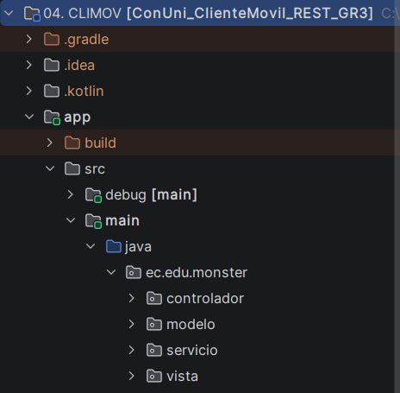

Paso 6
El paquete servicio contiene el acceso al servidor. ClienteRest envía las peticiones con HttpURLConnection, escribe y lee el JSON con org.json, agrega la cabecera Authorization: Bearer cuando la ruta lo requiere y convierte toda respuesta con estado ERROR en ExcepcionServicio con su código (AUTH-001, AUTH-002, AUTH-003, UNIT-001 o DATA-001). AutenticacionRestService y ConversionRestService llaman a las rutas de login, catálogo y conversiones.

Tabla 43
ClienteRest.java
package ec.edu.monster.servicio;

import ec.edu.monster.BuildConfig;
import java.io.ByteArrayOutputStream;
import java.io.IOException;
import java.io.InputStream;
import java.io.OutputStream;
import java.io.UnsupportedEncodingException;
import java.net.HttpURLConnection;
import java.net.URI;
import java.net.URLEncoder;
import java.nio.charset.StandardCharsets;
import org.json.JSONException;
import org.json.JSONObject;

/**
* Envía peticiones HTTP con JSON al servidor WS_CON_UNI_JAVA_REST y lee sus respuestas.
* El token de sesión viaja en la cabecera "Authorization: Bearer &lt;token&gt;".
*/
public class ClienteRest {

// URL base del servidor desplegado en Payara; se configura en gradle.properties (servidor.url)
public static final String URL_BASE_POR_DEFECTO = BuildConfig.URL_SERVIDOR;

private static final int TIEMPO_ESPERA_MS = 15000;

private final String urlBase;

public ClienteRest() {
this(URL_BASE_POR_DEFECTO);
}

public ClienteRest(String urlBase) {
this.urlBase = urlBase.replaceAll("/+$", "");
}

public JSONObject get(String ruta, String token) throws ExcepcionServicio {
return invocar("GET", ruta, token, null);
}

public JSONObject post(String ruta, String token, JSONObject cuerpo) throws ExcepcionServicio {
return invocar("POST", ruta, token, cuerpo);
}

private JSONObject invocar(String metodo, String ruta, String token, JSONObject cuerpo)
throws ExcepcionServicio {
HttpURLConnection conexion = null;
try {
conexion = (HttpURLConnection) URI.create(urlBase + ruta).toURL().openConnection();
conexion.setConnectTimeout(TIEMPO_ESPERA_MS);
conexion.setReadTimeout(TIEMPO_ESPERA_MS);
conexion.setRequestMethod(metodo);
conexion.setRequestProperty("Accept", "application/json");
if (token != null) {
conexion.setRequestProperty("Authorization", "Bearer " + token);
}
if (cuerpo != null) {
conexion.setDoOutput(true);
conexion.setRequestProperty("Content-Type", "application/json; charset=utf-8");
try (OutputStream salida = conexion.getOutputStream()) {
salida.write(cuerpo.toString().getBytes(StandardCharsets.UTF_8));
}
}

int codigoHttp = conexion.getResponseCode();
InputStream entrada = codigoHttp >= 400 ? conexion.getErrorStream() : conexion.getInputStream();
if (entrada == null) {
throw errorHttp(codigoHttp);
}

JSONObject respuesta;
try (InputStream lectura = entrada) {
respuesta = new JSONObject(leerTexto(lectura));
} catch (JSONException ex) {
// Una página de error que no es JSON (ruta o contexto inexistente)
throw codigoHttp >= 400 ? errorHttp(codigoHttp)
: new ExcepcionServicio("RESPUESTA", "No se pudo leer la respuesta del servidor.");
}
validar(respuesta);
return respuesta;
} catch (ExcepcionServicio ex) {
throw ex;
} catch (IOException ex) {
throw new ExcepcionServicio(ExcepcionServicio.SIN_CONEXION,
"No se pudo conectar con el servidor. Verifica que esté iniciado.");
} finally {
if (conexion != null) {
conexion.disconnect();
}
}
}

/** Toda respuesta del servidor trae estado: OK, o ERROR con su codigo y mensaje. */
private static void validar(JSONObject respuesta) throws ExcepcionServicio {
if (!"OK".equalsIgnoreCase(texto(respuesta, "estado"))) {
String codigo = texto(respuesta, "codigo");
String mensaje = texto(respuesta, "mensaje");
throw new ExcepcionServicio(codigo == null ? "RESPUESTA" : codigo,
mensaje == null ? "El servidor no pudo completar la operación." : mensaje);
}
}

private static ExcepcionServicio errorHttp(int codigoHttp) {
return new ExcepcionServicio("HTTP-" + codigoHttp,
"El servidor respondió con el código HTTP " + codigoHttp + ".");
}

private static String leerTexto(InputStream entrada) throws IOException {
ByteArrayOutputStream contenido = new ByteArrayOutputStream();
byte[] bloque = new byte[4096];
int leidos;
while ((leidos = entrada.read(bloque)) != -1) {
contenido.write(bloque, 0, leidos);
}
return new String(contenido.toByteArray(), StandardCharsets.UTF_8);
}

/** Texto de un campo, o null si no existe o es null en el JSON. */
public static String texto(JSONObject objeto, String campo) {
return objeto == null || objeto.isNull(campo) ? null : objeto.optString(campo);
}

/** Arma un objeto JSON a partir de pares nombre, valor. */
public static JSONObject crearJson(Object... nombreValor) throws ExcepcionServicio {
try {
JSONObject objeto = new JSONObject();
for (int i = 0; i < nombreValor.length; i += 2) {
objeto.put((String) nombreValor[i], nombreValor[i + 1]);
}
return objeto;
} catch (JSONException ex) {
throw new ExcepcionServicio("DATA-001", "Datos inconsistentes");
}
}

/** Codifica un valor para usarlo dentro de la ruta (por ejemplo, la categoría). */
public static String codificar(String valor) {
try {
return URLEncoder.encode(valor == null ? "" : valor, "UTF-8").replace("+", "%20");
} catch (UnsupportedEncodingException ex) {
return valor;
}
}
}

Tabla 44
AutenticacionRestService.java
package ec.edu.monster.servicio;

import ec.edu.monster.modelo.SesionUsuario;
import org.json.JSONObject;

/** Acceso al recurso REST público de autenticación (POST /autenticacion/login). */
public class AutenticacionRestService {

private final ClienteRest cliente;

public AutenticacionRestService() {
this(new ClienteRest());
}

public AutenticacionRestService(ClienteRest cliente) {
this.cliente = cliente;
}

public SesionUsuario iniciarSesion(String usuario, String clave) throws ExcepcionServicio {
JSONObject credenciales = ClienteRest.crearJson("usuario", usuario, "clave", clave);
JSONObject respuesta = cliente.post("/autenticacion/login", null, credenciales);

String token = ClienteRest.texto(respuesta, "token");
if (token == null || token.trim().isEmpty()) {
throw new ExcepcionServicio("RESPUESTA", "El servidor no devolvió el token de sesión.");
}
return new SesionUsuario(usuario, token, ClienteRest.texto(respuesta, "expiraEn"));
}
}

Tabla 45
ConversionRestService.java
package ec.edu.monster.servicio;

import ec.edu.monster.modelo.Categoria;
import ec.edu.monster.modelo.ResultadoConversion;
import ec.edu.monster.modelo.Unidad;
import java.util.ArrayList;
import java.util.List;
import java.util.Locale;
import org.json.JSONArray;
import org.json.JSONObject;

/** Acceso al catálogo y a las conversiones del recurso REST protegido. */
public class ConversionRestService {

private final ClienteRest cliente;

public ConversionRestService() {
this(new ClienteRest());
}

public ConversionRestService(ClienteRest cliente) {
this.cliente = cliente;
}

/** Solo las categorías que el servidor puede convertir (longitud, masa y temperatura). */
public List<Categoria> consultarCategorias(String token) throws ExcepcionServicio {
List<Categoria> convertibles = new ArrayList<>();
for (Categoria categoria : consultarCatalogo(token)) {
if (categoria.isConvertible()) {
convertibles.add(categoria);
}
}
return convertibles;
}

public List<Categoria> consultarCatalogo(String token) throws ExcepcionServicio {
JSONObject respuesta = cliente.get("/catalogo/categorias", token);

List<Categoria> categorias = new ArrayList<>();
JSONArray lista = respuesta.optJSONArray("categorias");
for (int i = 0; lista != null && i < lista.length(); i++) {
JSONObject elemento = lista.optJSONObject(i);
categorias.add(new Categoria(
ClienteRest.texto(elemento, "codigo"),
ClienteRest.texto(elemento, "nombre"),
elemento.optBoolean("convertible")));
}
return categorias;
}

public List<Unidad> consultarUnidades(String token, String categoria) throws ExcepcionServicio {
JSONObject respuesta = cliente.get(
"/catalogo/categorias/" + ClienteRest.codificar(categoria) + "/unidades", token);

List<Unidad> unidades = new ArrayList<>();
JSONArray lista = respuesta.optJSONArray("unidades");
for (int i = 0; lista != null && i < lista.length(); i++) {
JSONObject elemento = lista.optJSONObject(i);
unidades.add(new Unidad(
ClienteRest.texto(elemento, "codigo"),
ClienteRest.texto(elemento, "nombre"),
ClienteRest.texto(elemento, "simbolo"),
ClienteRest.texto(elemento, "categoria")));
}
return unidades;
}

public ResultadoConversion convertir(String token, String categoria, double valor,
String codigoOrigen, String codigoDestino) throws ExcepcionServicio {
String recurso;
switch (categoria.toUpperCase(Locale.ROOT)) {
case "LONGITUD":
recurso = "longitud";
break;
case "MASA":
recurso = "masa";
break;
case "TEMPERATURA":
recurso = "temperatura";
break;
default:
throw new ExcepcionServicio("DATA-001", "Esta categoría no tiene conversión implementada.");
}

JSONObject solicitud = ClienteRest.crearJson(
"valor", valor, "unidadOrigen", codigoOrigen, "unidadDestino", codigoDestino);
JSONObject respuesta = cliente.post("/conversiones/" + recurso, token, solicitud);

if (respuesta.isNull("resultado")) {
throw new ExcepcionServicio("RESPUESTA", "El servidor no devolvió un resultado.");
}
return new ResultadoConversion(respuesta.optDouble("resultado"),
ClienteRest.texto(respuesta, "unidadOrigen"),
ClienteRest.texto(respuesta, "unidadDestino"));
}
}

Tabla 46
ExcepcionServicio.java
package ec.edu.monster.servicio;

/**
* Error devuelto por el servidor (JSON ErrorServicio con codigo AUTH-001, AUTH-002,
* AUTH-003, UNIT-001, DATA-001) o de comunicación con él.
*/
public class ExcepcionServicio extends Exception {

public static final String SIN_CONEXION = "CONEXION";

private final String codigo;

public ExcepcionServicio(String codigo, String mensaje) {
super(mensaje);
this.codigo = codigo;
}

public String getCodigo() {
return codigo;
}

/** AUTH-001 (token inválido) o AUTH-002 (sesión expirada): hay que volver a iniciar sesión. */
public static boolean esSesionInvalida(Throwable error) {
return error instanceof ExcepcionServicio
&& ("AUTH-001".equals(((ExcepcionServicio) error).codigo)
|| "AUTH-002".equals(((ExcepcionServicio) error).codigo));
}

/** Mensaje listo para mostrar al usuario a partir de cualquier error. */
public static String mensajeAmigable(Throwable error) {
String mensaje = error == null ? null : error.getMessage();
return mensaje == null || mensaje.trim().isEmpty() ? "No se pudo completar la operación." : mensaje;
}
}

Paso 7
El paquete modelo contiene SesionUsuario, que guarda el usuario, el token y su expiración y se envía entre pantallas, y las clases Categoria, Unidad y ResultadoConversion, que representan los datos recibidos del servidor.

Paso 8
Los controladores reciben las acciones de la vista. Los de inicio de sesión, conversión y catálogo ejecutan las llamadas REST en un hilo secundario, porque Android no permite operaciones de red en el hilo de la interfaz, y devuelven el resultado a la pantalla. Si el servidor responde AUTH-001 o AUTH-002, se regresa al inicio de sesión. MenuControlador solo abre las pantallas del menú.

Tabla 47
LoginControlador.java
package ec.edu.monster.controlador;

import android.os.Handler;
import android.os.Looper;
import ec.edu.monster.modelo.SesionUsuario;
import ec.edu.monster.servicio.AutenticacionRestService;
import ec.edu.monster.servicio.ExcepcionServicio;
import ec.edu.monster.vista.LoginActivity;

/** Coordina la vista de acceso y el servicio remoto de autenticación. */
public class LoginControlador {

private final LoginActivity vista;
private final AutenticacionRestService autenticacion;
private final Handler hiloPrincipal = new Handler(Looper.getMainLooper());
private volatile boolean activo = true;

public LoginControlador(LoginActivity vista, AutenticacionRestService autenticacion) {
this.vista = vista;
this.autenticacion = autenticacion;
}

public void iniciarSesion(String usuario, String clave) {
String usuarioLimpio = usuario == null ? "" : usuario.trim();
if (usuarioLimpio.isEmpty() || clave == null || clave.isEmpty()) {
vista.mostrarMensaje("Ingresa tu usuario y contraseña.", true);
return;
}

vista.setProcesando(true);
vista.mostrarMensaje("Conectando con el servidor...", false);

// La llamada REST no puede ejecutarse en el hilo de la interfaz
new Thread(() -> {
try {
SesionUsuario sesion = autenticacion.iniciarSesion(usuarioLimpio, clave);
enPantalla(() -> {
vista.setProcesando(false);
vista.abrirMenu(sesion);
});
} catch (Exception ex) {
enPantalla(() -> {
vista.setProcesando(false);
vista.mostrarMensaje(ExcepcionServicio.mensajeAmigable(ex), true);
vista.limpiarClave();
});
}
}).start();
}

/** La vista se cerró: las respuestas que lleguen después se descartan. */
public void detener() {
activo = false;
hiloPrincipal.removeCallbacksAndMessages(null);
}

private void enPantalla(Runnable accion) {
hiloPrincipal.post(() -> {
if (activo) {
accion.run();
}
});
}
}

Tabla 48
ConversionControlador.java
package ec.edu.monster.controlador;

import android.os.Handler;
import android.os.Looper;
import ec.edu.monster.modelo.Categoria;
import ec.edu.monster.modelo.ResultadoConversion;
import ec.edu.monster.modelo.SesionUsuario;
import ec.edu.monster.modelo.Unidad;
import ec.edu.monster.servicio.ConversionRestService;
import ec.edu.monster.servicio.ExcepcionServicio;
import ec.edu.monster.vista.ConversionActivity;
import java.text.DecimalFormat;
import java.text.DecimalFormatSymbols;
import java.text.SimpleDateFormat;
import java.util.Collections;
import java.util.Date;
import java.util.List;
import java.util.Locale;

/** Controla la carga de catálogo y las conversiones solicitadas desde la vista. */
public class ConversionControlador {

private final ConversionActivity vista;
private final ConversionRestService servicio;
private final SesionUsuario sesion;
private final Handler hiloPrincipal = new Handler(Looper.getMainLooper());
private volatile boolean activo = true;
private Categoria categoriaActual;

public ConversionControlador(ConversionActivity vista, ConversionRestService servicio, SesionUsuario sesion) {
this.vista = vista;
this.servicio = servicio;
this.sesion = sesion;
}

public void cargarCategorias() {
vista.setProcesando(true);

new Thread(() -> {
try {
List<Categoria> categorias = servicio.consultarCategorias(sesion.getToken());
enPantalla(() -> {
vista.setProcesando(false);
vista.mostrarCategorias(categorias);
vista.mostrarEstado("Selecciona una categoría para comenzar.", false);
if (!categorias.isEmpty()) {
seleccionarCategoria(categorias.get(0));
}
});
} catch (Exception ex) {
mostrarError(ex);
}
}).start();
}

public void seleccionarCategoria(Categoria categoria) {
if (categoria == null) {
return;
}
categoriaActual = categoria;
vista.mostrarUnidades(Collections.emptyList());
vista.setProcesando(true);

new Thread(() -> {
try {
List<Unidad> unidades = servicio.consultarUnidades(sesion.getToken(), categoria.getCodigo());
enPantalla(() -> {
// Si el usuario ya eligió otra categoría se descarta esta respuesta
if (categoria == categoriaActual) {
vista.setProcesando(false);
vista.mostrarUnidades(unidades);
}
});
} catch (Exception ex) {
mostrarError(ex);
}
}).start();
}

public void convertir(Categoria categoria, Unidad origen, Unidad destino, String textoValor) {
if (categoria == null || origen == null || destino == null) {
vista.mostrarEstado("No hay categoría o unidades disponibles.", true);
return;
}

final double valor;
try {
valor = Double.parseDouble(textoValor.trim().replace(',', '.'));
if (Double.isNaN(valor) || Double.isInfinite(valor)) {
throw new NumberFormatException();
}
} catch (NumberFormatException ex) {
vista.mostrarEstado("Ingresa un valor numérico válido.", true);
return;
}

// Mientras procesa, la vista bloquea el formulario: la respuesta corresponde a estos datos
vista.setProcesando(true);

new Thread(() -> {
try {
ResultadoConversion respuesta = servicio.convertir(sesion.getToken(), categoria.getCodigo(),
valor, origen.getCodigo(), destino.getCodigo());
enPantalla(() -> {
vista.setProcesando(false);
String resultado = formatear(respuesta.getResultado()) + " " + destino.getSimbolo();
String detalle = formatear(valor) + " " + origen.getSimbolo() + " → " + resultado;
String fecha = new SimpleDateFormat("dd.MM.yyyy HH:mm:ss", Locale.US).format(new Date());
vista.mostrarResultado(resultado);
vista.agregarAlHistorial(fecha, detalle);
vista.mostrarEstado("Resultado: " + resultado, false);
});
} catch (Exception ex) {
mostrarError(ex);
}
}).start();
}

public void limpiar() {
vista.limpiarFormulario();
vista.mostrarEstado("Listo para convertir", false);
}

/** La vista se cerró: las respuestas que lleguen después se descartan. */
public void detener() {
activo = false;
hiloPrincipal.removeCallbacksAndMessages(null);
}

private void mostrarError(Exception error) {
enPantalla(() -> {
vista.setProcesando(false);
if (ExcepcionServicio.esSesionInvalida(error)) {
vista.volverAlLogin(ExcepcionServicio.mensajeAmigable(error) + ". Inicia sesión nuevamente.");
return;
}
vista.mostrarEstado(ExcepcionServicio.mensajeAmigable(error), true);
});
}

private void enPantalla(Runnable accion) {
hiloPrincipal.post(() -> {
if (activo) {
accion.run();
}
});
}

private String formatear(double valor) {
DecimalFormat formato = new DecimalFormat("0.########", DecimalFormatSymbols.getInstance(Locale.US));
return formato.format(valor);
}
}

Tabla 49
CatalogoControlador.java
package ec.edu.monster.controlador;

import android.os.Handler;
import android.os.Looper;
import ec.edu.monster.modelo.Categoria;
import ec.edu.monster.modelo.SesionUsuario;
import ec.edu.monster.modelo.Unidad;
import ec.edu.monster.servicio.ConversionRestService;
import ec.edu.monster.servicio.ExcepcionServicio;
import ec.edu.monster.vista.CatalogoActivity;
import java.util.List;

/** Controla la consulta del catálogo y de unidades mediante el servicio REST protegido. */
public class CatalogoControlador {

private final CatalogoActivity vista;
private final ConversionRestService servicio;
private final SesionUsuario sesion;
private final Handler hiloPrincipal = new Handler(Looper.getMainLooper());
private volatile boolean activo = true;
private Categoria categoriaActual;

public CatalogoControlador(CatalogoActivity vista, ConversionRestService servicio, SesionUsuario sesion) {
this.vista = vista;
this.servicio = servicio;
this.sesion = sesion;
}

public void cargarCatalogo() {
vista.setProcesando(true);
vista.mostrarEstado("Consultando el catálogo del servidor...", false);

new Thread(() -> {
try {
List<Categoria> categorias = servicio.consultarCatalogo(sesion.getToken());
enPantalla(() -> {
vista.setProcesando(false);
vista.mostrarCategorias(categorias);
vista.mostrarEstado("Se cargaron " + categorias.size() + " categorías desde el servidor.", false);
});
} catch (Exception ex) {
mostrarError(ex);
}
}).start();
}

public void seleccionarCategoria(Categoria categoria) {
if (categoria == null) {
return;
}
categoriaActual = categoria;
vista.seleccionarCategoria(categoria);
vista.setProcesando(true);
vista.mostrarEstado("Consultando unidades de " + categoria.getNombre() + "...", false);

new Thread(() -> {
try {
List<Unidad> unidades = servicio.consultarUnidades(sesion.getToken(), categoria.getCodigo());
enPantalla(() -> {
// Si el usuario ya eligió otra categoría se descarta esta respuesta
if (categoria != categoriaActual) {
return;
}
vista.setProcesando(false);
vista.mostrarUnidades(unidades);
vista.mostrarEstado("Unidades consultadas: " + categoria.getNombre() + ".", false);
});
} catch (Exception ex) {
mostrarError(ex);
}
}).start();
}

/** La vista se cerró: las respuestas que lleguen después se descartan. */
public void detener() {
activo = false;
hiloPrincipal.removeCallbacksAndMessages(null);
}

private void mostrarError(Exception error) {
enPantalla(() -> {
vista.setProcesando(false);
if (ExcepcionServicio.esSesionInvalida(error)) {
vista.volverAlLogin(ExcepcionServicio.mensajeAmigable(error) + ". Inicia sesión nuevamente.");
return;
}
vista.mostrarEstado(ExcepcionServicio.mensajeAmigable(error), true);
});
}

private void enPantalla(Runnable accion) {
hiloPrincipal.post(() -> {
if (activo) {
accion.run();
}
});
}
}

Paso 9
Las pantallas se construyen con Jetpack Compose. Tema.kt define la paleta de colores y la tipografía Plus Jakarta Sans, y Componentes.kt reúne los elementos reutilizables (barra superior, tarjetas, campos, selectores, botones y alertas). Cada actividad dibuja una pantalla y delega sus acciones a su controlador. Se muestran la pantalla de acceso y la del conversor; MenuActivity y CatalogoActivity siguen la misma estructura.

Tabla 50
LoginActivity.kt
package ec.edu.monster.vista

import android.content.Intent
import android.content.pm.PackageManager
import android.graphics.Color as ColorAndroid
import android.os.Build
import android.os.Bundle
import androidx.activity.ComponentActivity
import androidx.activity.SystemBarStyle
import androidx.activity.compose.setContent
import androidx.activity.result.contract.ActivityResultContracts
import androidx.activity.enableEdgeToEdge
import androidx.compose.foundation.background
import androidx.compose.foundation.layout.Column
import androidx.compose.foundation.layout.Spacer
import androidx.compose.foundation.layout.fillMaxSize
import androidx.compose.foundation.layout.fillMaxWidth
import androidx.compose.foundation.layout.height
import androidx.compose.foundation.layout.imePadding
import androidx.compose.foundation.layout.navigationBarsPadding
import androidx.compose.foundation.layout.padding
import androidx.compose.foundation.layout.statusBarsPadding
import androidx.compose.foundation.rememberScrollState
import androidx.compose.foundation.verticalScroll
import androidx.compose.material3.MaterialTheme
import androidx.compose.material3.Text
import androidx.compose.runtime.Composable
import androidx.compose.runtime.getValue
import androidx.compose.runtime.mutableStateOf
import androidx.compose.runtime.setValue
import androidx.compose.ui.Alignment
import androidx.compose.ui.Modifier
import androidx.compose.ui.text.input.ImeAction
import androidx.compose.ui.text.style.TextAlign
import androidx.compose.ui.unit.dp
import ec.edu.monster.controlador.LoginControlador
import ec.edu.monster.modelo.SesionUsuario
import ec.edu.monster.servicio.AutenticacionRestService

/** Vista de acceso: solo muestra datos y delega las acciones al LoginControlador. */
class LoginActivity : ComponentActivity() {

private lateinit var controlador: LoginControlador

private var usuario by mutableStateOf("")
private var clave by mutableStateOf("")
private var mensaje by mutableStateOf<String?>(null)
private var mensajeEsError by mutableStateOf(false)
private var cargando by mutableStateOf(false)

// Android 17+ bloquea la red local (donde está el servidor) sin este permiso
private val solicitarPermisoRedLocal =
registerForActivityResult(ActivityResultContracts.RequestPermission()) { concedido ->
if (concedido) {
controlador.iniciarSesion(usuario, clave)
} else {
mostrarMensaje("Permite el acceso a la red local para conectar con el servidor.", true)
}
}

override fun onCreate(savedInstanceState: Bundle?) {
super.onCreate(savedInstanceState)
enableEdgeToEdge(statusBarStyle = SystemBarStyle.dark(ColorAndroid.TRANSPARENT))
controlador = LoginControlador(this, AutenticacionRestService())
intent.getStringExtra(MenuActivity.EXTRA_MENSAJE)?.let { mostrarMensaje(it, true) }
setContent { TemaMonster { Pantalla() } }
}

override fun onDestroy() {
controlador.detener()
super.onDestroy()
}

// ---- Métodos que usa el controlador ----

fun mostrarMensaje(texto: String, esError: Boolean) {
mensaje = texto
mensajeEsError = esError
}

fun setProcesando(procesando: Boolean) {
cargando = procesando
}

fun limpiarClave() {
clave = ""
}

fun abrirMenu(sesion: SesionUsuario) {
startActivity(Intent(this, MenuActivity::class.java).putExtra(MenuActivity.EXTRA_SESION, sesion))
finish()
}

private fun iniciarSesion() {
if (Build.VERSION.SDK_INT >= 37 &&
checkSelfPermission(PERMISO_RED_LOCAL) != PackageManager.PERMISSION_GRANTED
) {
solicitarPermisoRedLocal.launch(PERMISO_RED_LOCAL)
return
}
controlador.iniciarSesion(usuario, clave)
}

private companion object {
const val PERMISO_RED_LOCAL = "android.permission.ACCESS_LOCAL_NETWORK"
}

// ---- Interfaz ----

@Composable
private fun Pantalla() {
Column(
modifier = Modifier
.fillMaxSize()
.background(Superficie)
.verticalScroll(rememberScrollState())
.imePadding()
.navigationBarsPadding()
) {
Column(
modifier = Modifier
.fillMaxWidth()
.background(AzulOscuro)
.statusBarsPadding()
.padding(horizontal = 24.dp, vertical = 32.dp)
) {
Text("MONSTER", color = BordeSuave, style = MaterialTheme.typography.labelMedium)
Spacer(Modifier.height(8.dp))
Text("Convierte unidades", color = Blanco, style = MaterialTheme.typography.headlineSmall)
Text("de forma sencilla y segura", color = BordeSuave, style = MaterialTheme.typography.bodyMedium)
}

Tarjeta(Modifier.padding(16.dp)) {
Sobretitulo("Acceso seguro", Modifier.align(Alignment.CenterHorizontally))
Spacer(Modifier.height(8.dp))
Text(
"Sistema de conversión de unidades",
modifier = Modifier.fillMaxWidth(),
color = AzulOscuro,
textAlign = TextAlign.Center,
style = MaterialTheme.typography.headlineSmall
)
Text(
"GRUPO #3",
modifier = Modifier.fillMaxWidth(),
color = CianTexto,
textAlign = TextAlign.Center,
style = MaterialTheme.typography.labelMedium
)
Spacer(Modifier.height(24.dp))
Text("¡Bienvenido!", color = Texto, style = MaterialTheme.typography.titleLarge)
Text("Inicia sesión para convertir tus unidades", color = TextoSecundario,
style = MaterialTheme.typography.bodyMedium)
Spacer(Modifier.height(24.dp))

CampoTexto("Usuario", usuario, { usuario = it }, habilitado = !cargando)
Spacer(Modifier.height(16.dp))
CampoTexto(
etiqueta = "Contraseña",
valor = clave,
alCambiar = { clave = it },
esClave = true,
accionTeclado = ImeAction.Done,
alConfirmar = { iniciarSesion() },
habilitado = !cargando
)
Spacer(Modifier.height(24.dp))
BotonPrimario("Iniciar sesión", { iniciarSesion() }, cargando = cargando)

mensaje?.let {
Spacer(Modifier.height(16.dp))
Alerta(it, mensajeEsError)
}
}

Text(
"Cliente móvil Android REST listo para conversión.",
modifier = Modifier.fillMaxWidth().padding(16.dp),
color = TextoSecundario,
textAlign = TextAlign.Center,
style = MaterialTheme.typography.bodySmall
)
}
}
}

Tabla 51
ConversionActivity.kt
package ec.edu.monster.vista

import android.graphics.Color as ColorAndroid
import android.os.Bundle
import androidx.activity.ComponentActivity
import androidx.activity.SystemBarStyle
import androidx.activity.compose.setContent
import androidx.activity.enableEdgeToEdge
import androidx.compose.foundation.layout.Column
import androidx.compose.foundation.layout.Spacer
import androidx.compose.foundation.layout.consumeWindowInsets
import androidx.compose.foundation.layout.fillMaxSize
import androidx.compose.foundation.layout.height
import androidx.compose.foundation.layout.imePadding
import androidx.compose.foundation.layout.padding
import androidx.compose.foundation.rememberScrollState
import androidx.compose.foundation.verticalScroll
import androidx.compose.material3.HorizontalDivider
import androidx.compose.material3.MaterialTheme
import androidx.compose.material3.Scaffold
import androidx.compose.material3.Text
import androidx.compose.runtime.Composable
import androidx.compose.runtime.getValue
import androidx.compose.runtime.mutableStateListOf
import androidx.compose.runtime.mutableStateOf
import androidx.compose.runtime.setValue
import androidx.compose.ui.Modifier
import androidx.compose.ui.text.input.ImeAction
import androidx.compose.ui.text.input.KeyboardType
import androidx.compose.ui.unit.dp
import androidx.core.content.IntentCompat
import ec.edu.monster.controlador.ConversionControlador
import ec.edu.monster.modelo.Categoria
import ec.edu.monster.modelo.SesionUsuario
import ec.edu.monster.modelo.Unidad
import ec.edu.monster.servicio.ConversionRestService

/** Vista del conversor: muestra categorías, unidades y resultados que entrega el ConversionControlador. */
class ConversionActivity : ComponentActivity() {

private lateinit var controlador: ConversionControlador

private var categorias by mutableStateOf<List<Categoria>>(emptyList())
private var categoria by mutableStateOf<Categoria?>(null)
private var unidades by mutableStateOf<List<Unidad>>(emptyList())
private var origen by mutableStateOf<Unidad?>(null)
private var destino by mutableStateOf<Unidad?>(null)
private var valor by mutableStateOf("0")
private var resultado by mutableStateOf<String?>(null)
private var estado by mutableStateOf("Listo para convertir")
private var estadoEsError by mutableStateOf(false)
private var cargando by mutableStateOf(false)
private val historial = mutableStateListOf<Pair<String, String>>()

override fun onCreate(savedInstanceState: Bundle?) {
super.onCreate(savedInstanceState)
val sesion = IntentCompat.getSerializableExtra(intent, MenuActivity.EXTRA_SESION, SesionUsuario::class.java)
if (sesion == null) {
finish()
return
}
enableEdgeToEdge(statusBarStyle = SystemBarStyle.dark(ColorAndroid.TRANSPARENT))
controlador = ConversionControlador(this, ConversionRestService(), sesion)
setContent { TemaMonster { Pantalla() } }
controlador.cargarCategorias()
}

override fun onDestroy() {
if (::controlador.isInitialized) {
controlador.detener()
}
super.onDestroy()
}

// ---- Métodos que usa el controlador ----

fun mostrarCategorias(lista: List<Categoria>) {
categorias = lista
categoria = lista.firstOrNull()
}

fun mostrarUnidades(lista: List<Unidad>) {
unidades = lista
origen = lista.getOrNull(0)
destino = lista.getOrNull(1) ?: lista.getOrNull(0)
resultado = null
}

fun mostrarResultado(texto: String) {
resultado = texto
}

fun agregarAlHistorial(fecha: String, detalle: String) {
historial.add(0, fecha to detalle)
if (historial.size > 10) {
historial.removeAt(historial.lastIndex)
}
}

fun mostrarEstado(texto: String, esError: Boolean) {
estado = texto
estadoEsError = esError
}

fun setProcesando(procesando: Boolean) {
cargando = procesando
}

fun volverAlLogin(mensaje: String) {
MenuActivity.abrirLogin(this, mensaje)
}

fun limpiarFormulario() {
valor = "0"
origen = unidades.getOrNull(0)
destino = unidades.getOrNull(1) ?: unidades.getOrNull(0)
resultado = null
}

// ---- Interfaz ----

@Composable
private fun Pantalla() {
Scaffold(
containerColor = Superficie,
topBar = {
BarraSuperior("MONSTER", "Conversor de unidades · longitud, masa y temperatura", alVolver = { finish() })
}
) { relleno ->
Column(
modifier = Modifier
.fillMaxSize()
.padding(relleno)
.consumeWindowInsets(relleno)
.imePadding()
.verticalScroll(rememberScrollState())
.padding(16.dp)
) {
Tarjeta {
Sobretitulo("Conversión")
Spacer(Modifier.height(16.dp))
// Mientras se procesa, el formulario queda bloqueado para que el resultado
// corresponda a los datos enviados; cualquier cambio borra el resultado anterior
Selector("Categoría", categorias, categoria, {
categoria = it
controlador.seleccionarCategoria(it)
}, habilitado = !cargando, textoOpcion = { it.nombre })
Spacer(Modifier.height(16.dp))
CampoTexto(
etiqueta = "Valor",
valor = valor,
alCambiar = {
valor = it
resultado = null
},
tipoTeclado = KeyboardType.Decimal,
accionTeclado = ImeAction.Done,
habilitado = !cargando
)
Spacer(Modifier.height(16.dp))
Selector("Unidad de origen", unidades, origen, {
origen = it
resultado = null
}, habilitado = !cargando)
Spacer(Modifier.height(16.dp))
Selector("Unidad de destino", unidades, destino, {
destino = it
resultado = null
}, habilitado = !cargando)
Spacer(Modifier.height(24.dp))
BotonPrimario(
"Convertir",
{ controlador.convertir(categoria, origen, destino, valor) },
cargando = cargando
)
Spacer(Modifier.height(12.dp))
BotonSecundario("Limpiar", { controlador.limpiar() }, habilitado = !cargando)
Spacer(Modifier.height(16.dp))
Alerta(estado, estadoEsError)
}

resultado?.let {
Spacer(Modifier.height(16.dp))
Tarjeta {
Sobretitulo("Resultado")
Spacer(Modifier.height(8.dp))
Text(it, color = AzulOscuro, style = MaterialTheme.typography.headlineSmall)
}
}

if (historial.isNotEmpty()) {
Spacer(Modifier.height(16.dp))
Tarjeta {
Sobretitulo("Historial")
historial.forEachIndexed { indice, (fecha, detalle) ->
if (indice > 0) {
HorizontalDivider(color = Divisor)
}
Column(Modifier.padding(vertical = 8.dp)) {
Text(fecha, color = TextoSecundario, style = MaterialTheme.typography.bodySmall)
Text(detalle, color = Texto, style = MaterialTheme.typography.bodyLarge)
}
}
}
}
}
}
}
}

Paso 10
Se inicia el servidor en Payara y se ejecuta la aplicación en un emulador desde Android Studio. Para un celular físico conectado a la misma red, se cambia servidor.url en gradle.properties por la IP del computador. Se ingresa con el usuario MONSTER y la clave MONSTER9; en Android 17 o superior la aplicación solicita el permiso de acceso a la red local.

Figura 29
Inicio de sesión en el cliente móvil
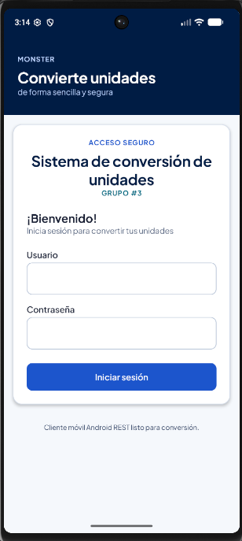

Figura 30
Menú principal del cliente móvil
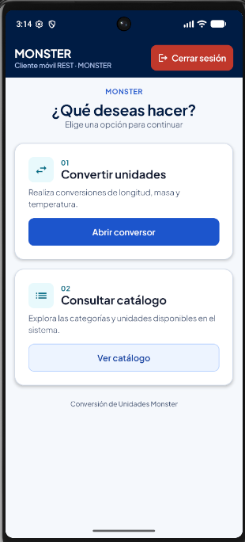

Figura 31
Catálogo de unidades en el cliente móvil
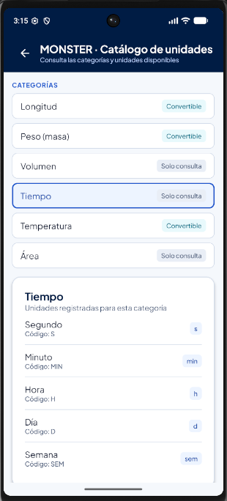

Figura 32
Conversión de unidades en el cliente móvil
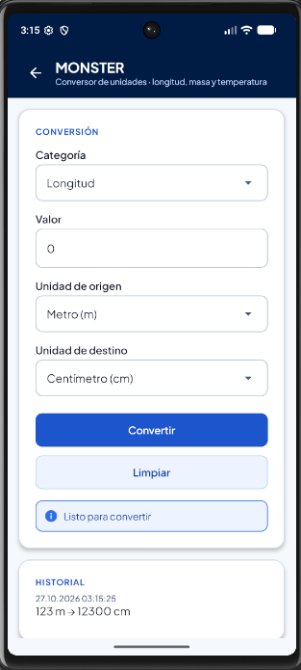

Cliente Web
El cliente web es una aplicación Jakarta EE que se despliega en Payara. Sigue el patrón MVC: los servlets del paquete controlador atienden las peticiones, las páginas JSP de WEB-INF/vista muestran la información y el paquete servicio consume los recursos REST mediante la clase ApiRest. Permite iniciar sesión, consultar el catálogo y convertir longitud, masa y temperatura con un historial de la sesión.

Paso 1
En NetBeans se selecciona File > New Project > Java with Maven > Web Application.

Figura 33
Creación del proyecto web
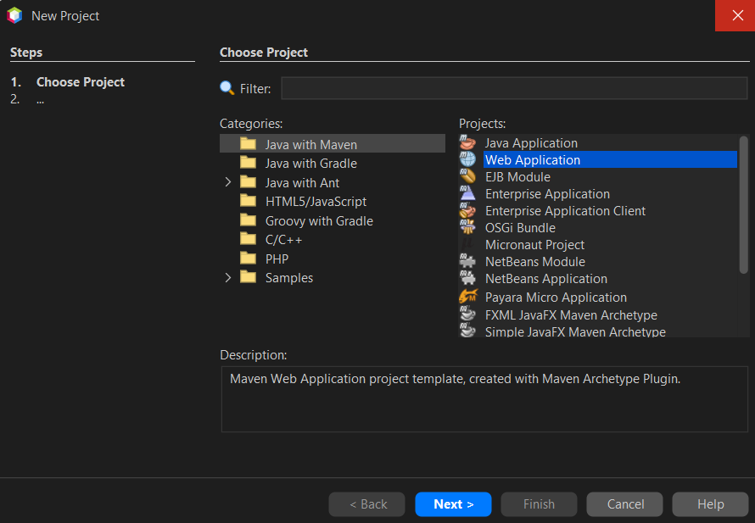

Paso 2
Se asigna el nombre WS_CON_UNI_JAVA_REST_CLIWEB con el Group Id ec.edu.monster y se selecciona el servidor Payara con Jakarta EE 11 Web.

Figura 34
Nombre y servidor del cliente web
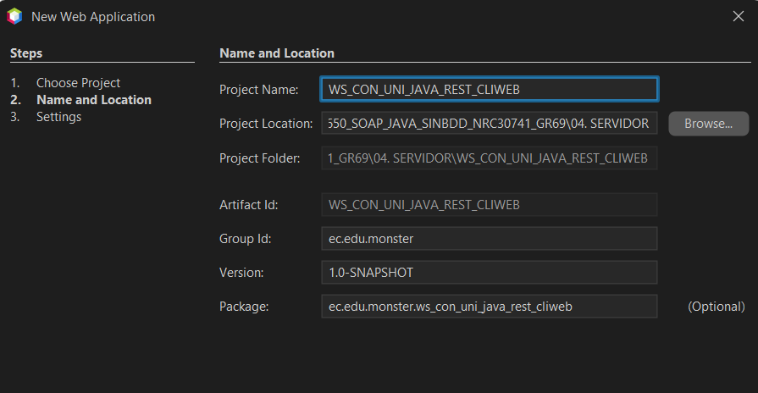

Paso 3
El pom.xml declara jakartaee-api 11.0.0-M1 con alcance provided, porque Payara ya la incluye, y agrega gson 2.11.0, igual que el cliente de escritorio, para leer el JSON del servidor.

Tabla 52
pom.xml del cliente web
<project xmlns="http://maven.apache.org/POM/4.0.0" xmlns:xsi="http://www.w3.org/2001/XMLSchema-instance"
xsi:schemaLocation="http://maven.apache.org/POM/4.0.0 http://maven.apache.org/xsd/maven-4.0.0.xsd">
<modelVersion>4.0.0</modelVersion>
<groupId>ec.edu.monster</groupId>
<artifactId>WS_CON_UNI_JAVA_REST_CLIWEB</artifactId>
<version>1.0-SNAPSHOT</version>
<packaging>war</packaging>
<name>WS_CON_UNI_JAVA_REST_CLIWEB-1.0-SNAPSHOT</name>

<properties>
<project.build.sourceEncoding>UTF-8</project.build.sourceEncoding>
<jakartaee>11.0.0-M1</jakartaee>
</properties>

<dependencies>
<dependency>
<groupId>jakarta.platform</groupId>
<artifactId>jakarta.jakartaee-api</artifactId>
<version>${jakartaee}</version>
<scope>provided</scope>
</dependency>
<!-- JSON del servidor REST, igual que el cliente de escritorio -->
<dependency>
<groupId>com.google.code.gson</groupId>
<artifactId>gson</artifactId>
<version>2.11.0</version>
</dependency>
</dependencies>

<build>
<plugins>
<plugin>
<groupId>org.apache.maven.plugins</groupId>
<artifactId>maven-compiler-plugin</artifactId>
<version>3.12.1</version>
<configuration>
<source>17</source>
<target>17</target>
</configuration>
</plugin>
<plugin>
<groupId>org.apache.maven.plugins</groupId>
<artifactId>maven-war-plugin</artifactId>
<version>3.4.0</version>
</plugin>
</plugins>
</build>
</project>

En web.xml se define el parámetro api.base con la URL del servidor REST, se fija la codificación UTF-8 de formularios y respuestas, y la sesión dura 30 minutos, igual que el token del servidor.

Tabla 53
web.xml
<?xml version="1.0" encoding="UTF-8"?>
<web-app xmlns="https://jakarta.ee/xml/ns/jakartaee"
xmlns:xsi="http://www.w3.org/2001/XMLSchema-instance"
xsi:schemaLocation="https://jakarta.ee/xml/ns/jakartaee https://jakarta.ee/xml/ns/jakartaee/web-app_6_0.xsd"
version="6.0">
<!-- URL base del servidor REST (equivale a -Dapi.base del cliente de escritorio) -->
<context-param>
<param-name>api.base</param-name>
<param-value>http://localhost:8080/WS_CON_UNI_JAVA_REST/api</param-value>
</context-param>
<!-- Formularios con tildes o eñes -->
<request-character-encoding>UTF-8</request-character-encoding>
<response-character-encoding>UTF-8</response-character-encoding>
<!-- Igual que la duración del token del servidor -->
<session-config>
<session-timeout>
30
</session-timeout>
</session-config>
</web-app>

Paso 4
ConfiguracionCliente es un ServletContextListener que, al iniciar la aplicación, crea una sola instancia de ApiRest con la URL del parámetro api.base (por defecto http://localhost:8080/WS_CON_UNI_JAVA_REST/api) y la deja disponible para todos los controladores.

Tabla 54
ConfiguracionCliente.java
package ec.edu.monster.controlador;

import ec.edu.monster.servicio.ApiRest;
import jakarta.servlet.ServletContextEvent;
import jakarta.servlet.ServletContextListener;
import jakarta.servlet.annotation.WebListener;

/**
* Crea una sola ApiRest para toda la aplicación con la URL base de web.xml
* (api.base), equivalente al -Dapi.base del cliente de escritorio.
*/
@WebListener
public class ConfiguracionCliente implements ServletContextListener {
private static final String URL_POR_DEFECTO = "http://localhost:8080/WS_CON_UNI_JAVA_REST/api";

@Override
public void contextInitialized(ServletContextEvent evento) {
String base = evento.getServletContext().getInitParameter("api.base");
evento.getServletContext().setAttribute(ControladorBase.ATRIBUTO_API,
new ApiRest(base == null || base.isBlank() ? URL_POR_DEFECTO : base));
}
}

Paso 5
Se crean los paquetes ec.edu.monster.controlador, ec.edu.monster.modelo y ec.edu.monster.servicio, la carpeta WEB-INF/vista para las páginas JSP y la carpeta css para la hoja de estilos.

Figura 35
Paquetes del cliente web
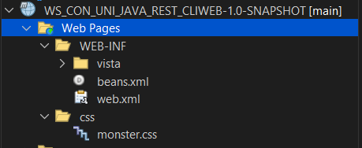

Paso 6
La clase ApiRest del paquete servicio es la misma del cliente de escritorio, con una diferencia: cuando el servidor responde un error lanza ErrorApi, que guarda el estado HTTP y el código del JSON. El paquete modelo contiene los records Sesion, que se guarda en la sesión HTTP, Categoria y Unidad, con getters para que las JSP puedan leerlos, y RegistroConversion, con la fecha y el detalle de cada conversión del historial.

Tabla 55
ErrorApi.java
package ec.edu.monster.servicio;

import java.io.IOException;

/** Respuesta de error del servidor REST: código HTTP más el código del cuerpo JSON (AUTH-001, DATA-001...). */
public final class ErrorApi extends IOException {
private final int estadoHttp;
private final String codigo;

public ErrorApi(int estadoHttp, String codigo, String mensaje) {
super(mensaje);
this.estadoHttp = estadoHttp;
this.codigo = codigo;
}

public int getEstadoHttp() { return estadoHttp; }
public String getCodigo() { return codigo; }
}

Paso 7
Cada controlador es un servlet que extiende ControladorBase, que reúne la sesión, el acceso a ApiRest, la navegación a las vistas JSP y la lectura de los errores REST: si el servidor responde 401 con AUTH-001 o AUTH-002 se cierra la sesión y se vuelve al inicio. FiltroSesion redirige al inicio de sesión cuando se intenta abrir /menu, /conversion o /catalogo sin haber ingresado. MenuController muestra el menú y atiende /salir.

Tabla 56
ControladorBase.java
package ec.edu.monster.controlador;

import ec.edu.monster.modelo.Sesion;
import ec.edu.monster.servicio.ApiRest;
import ec.edu.monster.servicio.ErrorApi;
import jakarta.servlet.ServletException;
import jakarta.servlet.http.HttpServlet;
import jakarta.servlet.http.HttpServletRequest;
import jakarta.servlet.http.HttpServletResponse;
import java.io.IOException;

/** Comportamiento común de los controladores: sesión, servicio REST, navegación y mensajes de error. */
abstract class ControladorBase extends HttpServlet {
static final String ATRIBUTO_SESION = "sesion";
static final String ATRIBUTO_API = "api";
private static final String CARPETA_VISTAS = "/WEB-INF/vista/";

protected Sesion sesion(HttpServletRequest req) {
return (Sesion) req.getSession().getAttribute(ATRIBUTO_SESION);
}

protected ApiRest api() {
return (ApiRest) getServletContext().getAttribute(ATRIBUTO_API);
}

protected void mostrar(String vista, HttpServletRequest req, HttpServletResponse resp)
throws ServletException, IOException {
req.getRequestDispatcher(CARPETA_VISTAS + vista + ".jsp").forward(req, resp);
}

protected void redirigir(String ruta, HttpServletRequest req, HttpServletResponse resp) throws IOException {
resp.sendRedirect(req.getContextPath() + ruta);
}

/** Mensaje para la vista, como en los controladores del cliente de escritorio REST. */
protected static String mensajeError(Exception error, String porDefecto) {
if (error instanceof InterruptedException) {
Thread.currentThread().interrupt();
}
if (sinConexion(error)) {
return "No se pudo conectar. Inicia el servidor y revisa la URL base.";
}
String mensaje = error.getMessage();
return mensaje == null || mensaje.isBlank() ? porDefecto : mensaje;
}

/** 401 con AUTH-001 o AUTH-002: el token ya no es válido y hay que volver a iniciar sesión. */
protected static boolean sesionVencida(Exception error) {
return error instanceof ErrorApi api && api.getEstadoHttp() == 401
&& ("AUTH-001".equals(api.getCodigo()) || "AUTH-002".equals(api.getCodigo()));
}

private static boolean sinConexion(Throwable error) {
for (Throwable causa = error; causa != null; causa = causa.getCause()) {
String mensaje = causa.getMessage();
if (causa instanceof java.net.ConnectException
|| (mensaje != null && (mensaje.contains("Connection refused") || mensaje.contains("ConnectException")))) {
return true;
}
}
return false;
}
}

Tabla 57
FiltroSesion.java
package ec.edu.monster.controlador;

import jakarta.servlet.FilterChain;
import jakarta.servlet.ServletException;
import jakarta.servlet.annotation.WebFilter;
import jakarta.servlet.http.HttpFilter;
import jakarta.servlet.http.HttpServletRequest;
import jakarta.servlet.http.HttpServletResponse;
import jakarta.servlet.http.HttpSession;
import java.io.IOException;

/** Las vistas que requieren sesión redirigen al login si no hay usuario autenticado. */
@WebFilter({"/menu", "/conversion", "/catalogo"})
public class FiltroSesion extends HttpFilter {

@Override
protected void doFilter(HttpServletRequest req, HttpServletResponse resp, FilterChain cadena)
throws IOException, ServletException {
HttpSession sesion = req.getSession(false);
if (sesion == null || sesion.getAttribute(ControladorBase.ATRIBUTO_SESION) == null) {
resp.sendRedirect(req.getContextPath() + "/login");
return;
}
cadena.doFilter(req, resp);
}
}

Tabla 58
LoginController.java (web)
package ec.edu.monster.controlador;

import ec.edu.monster.modelo.Sesion;
import jakarta.servlet.ServletException;
import jakarta.servlet.annotation.WebServlet;
import jakarta.servlet.http.HttpServletRequest;
import jakarta.servlet.http.HttpServletResponse;
import java.io.IOException;

/** Coordina la vista de acceso con el servicio REST. */
@WebServlet(urlPatterns = {"", "/login"})
public class LoginController extends ControladorBase {

@Override
protected void doGet(HttpServletRequest req, HttpServletResponse resp) throws ServletException, IOException {
if (sesion(req) != null) {
redirigir("/menu", req, resp);
return;
}
if (req.getParameter("expirada") != null) {
estado(req, "Tu sesión expiró. Inicia sesión nuevamente.", true);
}
mostrar("login", req, resp);
}

@Override
protected void doPost(HttpServletRequest req, HttpServletResponse resp) throws ServletException, IOException {
String usuario = req.getParameter("usuario") == null ? "" : req.getParameter("usuario").trim();
String clave = req.getParameter("clave") == null ? "" : req.getParameter("clave");
req.setAttribute("usuario", usuario);
if (usuario.isBlank() || clave.isEmpty()) {
estado(req, "Ingresa usuario y contraseña.", true);
mostrar("login", req, resp);
return;
}
try {
Sesion sesion = api().login(usuario, clave);
req.getSession().setAttribute(ATRIBUTO_SESION, sesion);
req.changeSessionId();
redirigir("/menu", req, resp);
} catch (Exception e) {
estado(req, mensajeError(e, "No se pudo iniciar sesión."), true);
mostrar("login", req, resp);
}
}

private static void estado(HttpServletRequest req, String texto, boolean error) {
req.setAttribute("estado", texto);
req.setAttribute("estadoError", error);
}
}

Tabla 59
ConversionController.java (web)
package ec.edu.monster.controlador;

import ec.edu.monster.modelo.Categoria;
import ec.edu.monster.modelo.RegistroConversion;
import ec.edu.monster.modelo.Unidad;
import jakarta.servlet.ServletException;
import jakarta.servlet.annotation.WebServlet;
import jakarta.servlet.http.HttpServletRequest;
import jakarta.servlet.http.HttpServletResponse;
import java.io.IOException;
import java.text.DecimalFormat;
import java.text.DecimalFormatSymbols;
import java.time.LocalDateTime;
import java.time.format.DateTimeFormatter;
import java.util.ArrayList;
import java.util.List;
import java.util.Locale;
import java.util.Objects;

/** Coordina carga del catálogo y conversión de unidades. */
@WebServlet("/conversion")
public class ConversionController extends ControladorBase {
static final String ATRIBUTO_HISTORIAL = "historial";
private static final DateTimeFormatter FORMATO_FECHA = DateTimeFormatter.ofPattern("dd.MM.yyyy HH:mm:ss");

/** Muestra el formulario; cambiar de categoría vuelve a pedir las unidades. */
@Override
protected void doGet(HttpServletRequest req, HttpServletResponse resp) throws ServletException, IOException {
atender(req, resp, false);
}

/** Convierte con los datos del formulario. */
@Override
protected void doPost(HttpServletRequest req, HttpServletResponse resp) throws ServletException, IOException {
atender(req, resp, true);
}

private void atender(HttpServletRequest req, HttpServletResponse resp, boolean convertir)
throws ServletException, IOException {
String token = sesion(req).token();
req.setAttribute("valor", req.getParameter("valor") == null ? "0" : req.getParameter("valor"));
req.setAttribute(ATRIBUTO_HISTORIAL, historial(req));
estado(req, "Catálogo cargado.", false);
try {
List<Categoria> categorias = api().categorias(token).stream().filter(Categoria::convertible).toList();
Categoria categoria = categorias.stream()
.filter(c -> Objects.equals(c.codigo(), req.getParameter("categoria")))
.findFirst().orElse(categorias.isEmpty() ? null : categorias.get(0));
List<Unidad> unidades = categoria == null ? List.of() : api().unidades(token, categoria.codigo());
Unidad origen = buscar(unidades, req.getParameter("origen"), 0);
Unidad destino = buscar(unidades, req.getParameter("destino"), 1);
req.setAttribute("categorias", categorias);
req.setAttribute("categoria", categoria);
req.setAttribute("unidades", unidades);
req.setAttribute("origen", origen);
req.setAttribute("destino", destino);
if (convertir) {
convertir(req, token, categoria, origen, destino);
}
} catch (Exception e) {
if (sesionVencida(e)) {
req.getSession().invalidate();
redirigir("/login?expirada", req, resp);
return;
}
estado(req, mensajeError(e, "Error al comunicarse con el servicio."), true);
}
mostrar("conversion", req, resp);
}

private void convertir(HttpServletRequest req, String token, Categoria c, Unidad o, Unidad d) throws Exception {
if (c == null || o == null || d == null) {
estado(req, "Selecciona categoría y unidades.", true);
return;
}
final double n;
try {
n = Double.parseDouble(req.getParameter("valor").trim().replace(',', '.'));
if (!Double.isFinite(n)) throw new NumberFormatException();
} catch (NumberFormatException | NullPointerException e) {
estado(req, "Ingresa un valor numérico válido.", true);
return;
}
String resultado = formatear(api().convertir(token, c.codigo(), n, o.codigo(), d.codigo()));
historial(req).add(0, new RegistroConversion(LocalDateTime.now().format(FORMATO_FECHA),
formatear(n) + " " + o.simbolo() + " → " + resultado + " " + d.simbolo()));
estado(req, formatear(n) + " " + o.simbolo() + " = " + resultado + " " + d.simbolo(), false);
}

@SuppressWarnings("unchecked")
private List<RegistroConversion> historial(HttpServletRequest req) {
List<RegistroConversion> historial = (List<RegistroConversion>) req.getSession().getAttribute(ATRIBUTO_HISTORIAL);
if (historial == null) {
historial = new ArrayList<>();
req.getSession().setAttribute(ATRIBUTO_HISTORIAL, historial);
}
return historial;
}

/** La unidad pedida o, como los combos de escritorio, la de la posición indicada (destino: la segunda). */
private static Unidad buscar(List<Unidad> unidades, String codigo, int posicion) {
return unidades.stream().filter(u -> Objects.equals(u.codigo(), codigo)).findFirst()
.orElse(unidades.isEmpty() ? null : unidades.get(Math.min(posicion, unidades.size() - 1)));
}

private static void estado(HttpServletRequest req, String texto, boolean error) {
req.setAttribute("estado", texto);
req.setAttribute("estadoError", error);
}

private static String formatear(double n) {
return new DecimalFormat("0.####", DecimalFormatSymbols.getInstance(Locale.US)).format(n);
}
}

Tabla 60
CatalogoController.java (web)
package ec.edu.monster.controlador;

import ec.edu.monster.modelo.Categoria;
import jakarta.servlet.ServletException;
import jakarta.servlet.annotation.WebServlet;
import jakarta.servlet.http.HttpServletRequest;
import jakarta.servlet.http.HttpServletResponse;
import java.io.IOException;
import java.util.List;
import java.util.Objects;

/** Consulta categorías y unidades mediante los endpoints REST protegidos. */
@WebServlet("/catalogo")
public class CatalogoController extends ControladorBase {

/** Sin parámetro muestra las categorías; con ?categoria=CODIGO también sus unidades. */
@Override
protected void doGet(HttpServletRequest req, HttpServletResponse resp) throws ServletException, IOException {
String token = sesion(req).token();
req.setAttribute("estado", "El catálogo se consultará al servidor.");
try {
List<Categoria> categorias = api().categorias(token);
req.setAttribute("categorias", categorias);
req.setAttribute("estado", "Se cargaron " + categorias.size() + " categorías desde el servidor.");

Categoria categoria = categorias.stream()
.filter(c -> Objects.equals(c.codigo(), req.getParameter("categoria")))
.findFirst().orElse(null);
if (categoria != null) {
req.setAttribute("seleccionada", categoria);
req.setAttribute("unidades", api().unidades(token, categoria.codigo()));
req.setAttribute("estado", "Unidades consultadas: " + categoria.nombre() + ".");
}
} catch (Exception e) {
if (sesionVencida(e)) {
req.getSession().invalidate();
redirigir("/login?expirada", req, resp);
return;
}
req.setAttribute("estado", mensajeError(e, "No se pudo consultar el catálogo REST."));
req.setAttribute("estadoError", true);
}
mostrar("catalogo", req, resp);
}
}

Paso 8
Las páginas JSP están en WEB-INF/vista, por lo que solo se muestran a través de los controladores. Usan las etiquetas JSTL y la hoja de estilos css/monster.css con la identidad visual Azul. Se muestran login.jsp y conversion.jsp; menu.jsp y catalogo.jsp siguen la misma estructura.

Tabla 61
login.jsp
<%-- Pantalla de autenticación con identidad visual Azul (LoginView). --%>
<%@ page contentType="text/html; charset=UTF-8" pageEncoding="UTF-8" %>
<%@ taglib prefix="c" uri="jakarta.tags.core" %>
<!DOCTYPE html>
<html lang="es">
<head>
<meta charset="UTF-8">
<title>Conversión de Unidades Monster | Iniciar sesión</title>
<link rel="stylesheet" href="${pageContext.request.contextPath}/css/monster.css">
</head>
<body>
<main class="login">
<div class="login-tarjeta">
<section class="login-visual">
<div class="figura figura-circulo-grande"></div>
<div class="figura figura-circulo-pequeno"></div>
<div class="login-visual-marca">MONSTER</div>
<div class="login-visual-pie">
<h2>Convierte unidades</h2>
<p>de forma sencilla y segura</p>
</div>
</section>

<section class="login-formulario">
<form class="login-contenido" method="post" action="${pageContext.request.contextPath}/login" id="formLogin">
<p class="login-sobretitulo">ACCESO SEGURO</p>
<h1 class="login-titulo">Sistema de conversión</h1>
<h1 class="login-titulo">de unidades</h1>
<p class="login-grupo">GRUPO #3</p>
<p class="login-protocolo">Conexión mediante REST</p>

<div class="bienvenida">
<strong>¡Bienvenido!</strong>
<span>Inicia sesión para convertir tus unidades</span>
</div>

<div class="campo-login">
<label for="usuario">Usuario</label>
<input id="usuario" name="usuario" value="<c:out value='${usuario}'/>" autocomplete="username" autofocus>
</div>
<div class="campo-login">
<label for="clave">Contraseña</label>
<input id="clave" name="clave" type="password" autocomplete="current-password">
</div>

<button type="submit" class="boton-primario" id="botonIngresar">Iniciar sesión</button>

<p class="login-pie">Cliente web Java listo para conversión.</p>
<c:choose>
<c:when test="${not empty estado}">
<p class="mensaje${estadoError ? ' error' : ' exito'}" id="mensaje"><c:out value="${estado}"/></p>
</c:when>
<c:otherwise>
<p class="mensaje" id="mensaje">Conéctate al servicio de conversiones</p>
</c:otherwise>
</c:choose>
</form>
</section>
</div>
</main>
<script>
// Igual que LoginController: deshabilita el botón mientras responde el servidor.
document.getElementById('formLogin').addEventListener('submit', function () {
var mensaje = document.getElementById('mensaje');
document.getElementById('botonIngresar').disabled = true;
mensaje.className = 'mensaje exito';
mensaje.textContent = 'Conectando con el servidor…';
});
</script>
</body>
</html>

Tabla 62
conversion.jsp
<%-- Conversor de unidades con formulario e historial de la sesión actual (ConversionView). --%>
<%@ page contentType="text/html; charset=UTF-8" pageEncoding="UTF-8" %>
<%@ taglib prefix="c" uri="jakarta.tags.core" %>
<c:set var="raiz" value="${pageContext.request.contextPath}"/>
<!DOCTYPE html>
<html lang="es">
<head>
<meta charset="UTF-8">
<title>Conversión de Unidades Monster | Conversor</title>
<link rel="stylesheet" href="${raiz}/css/monster.css">
</head>
<body>
<div class="pagina pagina-ajustada">
<header class="barra">
<div>
<div class="barra-titulo">MONSTER</div>
<div class="barra-subtitulo">Conversor de unidades · longitud, masa y temperatura</div>
</div>
<a class="boton-secundario" href="${raiz}/menu">Volver al inicio</a>
</header>

<main class="conversion-contenido">
<section class="tarjeta">
<h2 class="tarjeta-titulo">Conversor de unidades</h2>
<p class="tarjeta-detalle">Realiza una conversión con las opciones del servidor.</p>

<form class="conversion-campos" method="post" action="${raiz}/conversion" id="formConversion">
<div class="conversion-campo">
<label for="categoria">Tipo de conversión</label>
<%-- Cambiar de categoría pide al controlador las unidades de esa categoría --%>
<select id="categoria" name="categoria"
onchange="window.location = '${raiz}/conversion?categoria=' + encodeURIComponent(this.value)">
<c:forEach var="cat" items="${categorias}">
<option value="${cat.codigo}" ${cat.codigo == categoria.codigo ? 'selected' : ''}><c:out value="${cat.nombre}"/></option>
</c:forEach>
</select>
</div>

<div class="conversion-campo">
<label for="valor">Valor</label>
<input id="valor" name="valor" value="<c:out value='${valor}'/>"
title="Escribe el valor numérico que deseas convertir">
</div>

<div class="conversion-fila-doble">
<div class="conversion-campo">
<label for="origen">Unidad inicial</label>
<select id="origen" name="origen">
<c:forEach var="u" items="${unidades}">
<option value="${u.codigo}" ${u.codigo == origen.codigo ? 'selected' : ''}><c:out value="${u.nombre} (${u.simbolo})"/></option>
</c:forEach>
</select>
</div>
<div class="conversion-campo">
<label for="destino">Unidad final</label>
<select id="destino" name="destino">
<c:forEach var="u" items="${unidades}">
<option value="${u.codigo}" ${u.codigo == destino.codigo ? 'selected' : ''}><c:out value="${u.nombre} (${u.simbolo})"/></option>
</c:forEach>
</select>
</div>
</div>

<div class="conversion-botones">
<button type="submit" class="boton-primario" id="botonConvertir">Convertir</button>
<button type="button" class="boton-secundario" id="botonLimpiar">Limpiar</button>
</div>
</form>

<p class="estado${estadoError ? ' error' : ''}" id="estado"><c:out value="${estado}"/></p>
</section>

<section class="tarjeta">
<h2 class="tarjeta-titulo">Historial de conversiones</h2>
<p class="tarjeta-detalle">Resultados obtenidos en esta sesión.</p>
<ul class="historial" id="historial">
<c:forEach var="registro" items="${historial}">
<li class="historial-item">
<span class="historial-fecha"><c:out value="${registro.fecha}"/></span>
<span><c:out value="${registro.detalle}"/></span>
</li>
</c:forEach>
</ul>
<p class="nota">El historial se conserva mientras esta ventana esté abierta.</p>
</section>
</main>
</div>
<script>
var estado = document.getElementById('estado');
function mostrarEstado(texto, error) {
estado.textContent = texto;
estado.className = error ? 'estado error' : 'estado';
}
// Equivalente a view.procesando(true) del ConversionController de escritorio.
document.getElementById('formConversion').addEventListener('submit', function () {
document.getElementById('botonConvertir').disabled = true;
mostrarEstado('Enviando conversión al servicio…', false);
});
// Igual que el botón Limpiar del escritorio REST: solo reinicia el valor.
document.getElementById('botonLimpiar').addEventListener('click', function () {
document.getElementById('valor').value = '0';
mostrarEstado('Listo para convertir.', false);
});
// Selección simple de la lista, como el JList del historial.
document.getElementById('historial').addEventListener('click', function (evento) {
var item = evento.target.closest('.historial-item');
if (!item) return;
this.querySelectorAll('.seleccionado').forEach(function (e) { e.classList.remove('seleccionado'); });
item.classList.add('seleccionado');
});
</script>
</body>
</html>

Paso 9
Primero se despliega el servidor y después el cliente web en Payara. La aplicación se abre en http://localhost:8080/WS_CON_UNI_JAVA_REST_CLIWEB/, que muestra el inicio de sesión; se ingresa con el usuario MONSTER y la clave MONSTER9.

Figura 36
Inicio de sesión en el cliente web
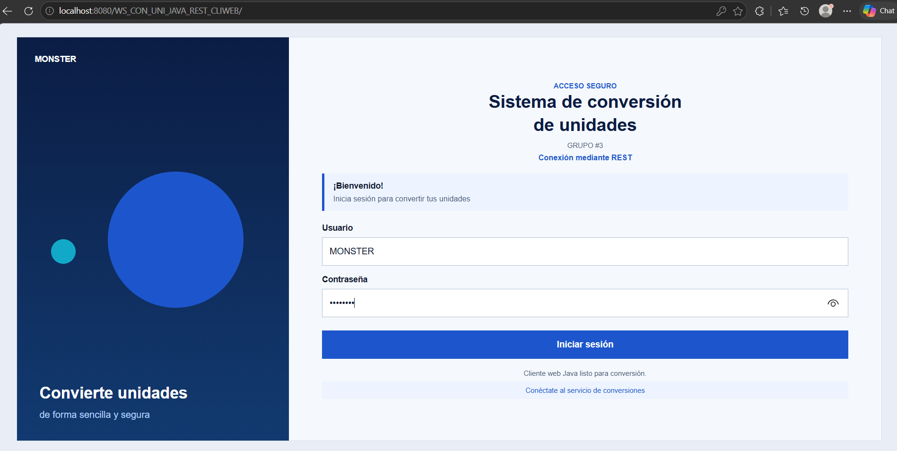

Figura 37
Menú principal del cliente web
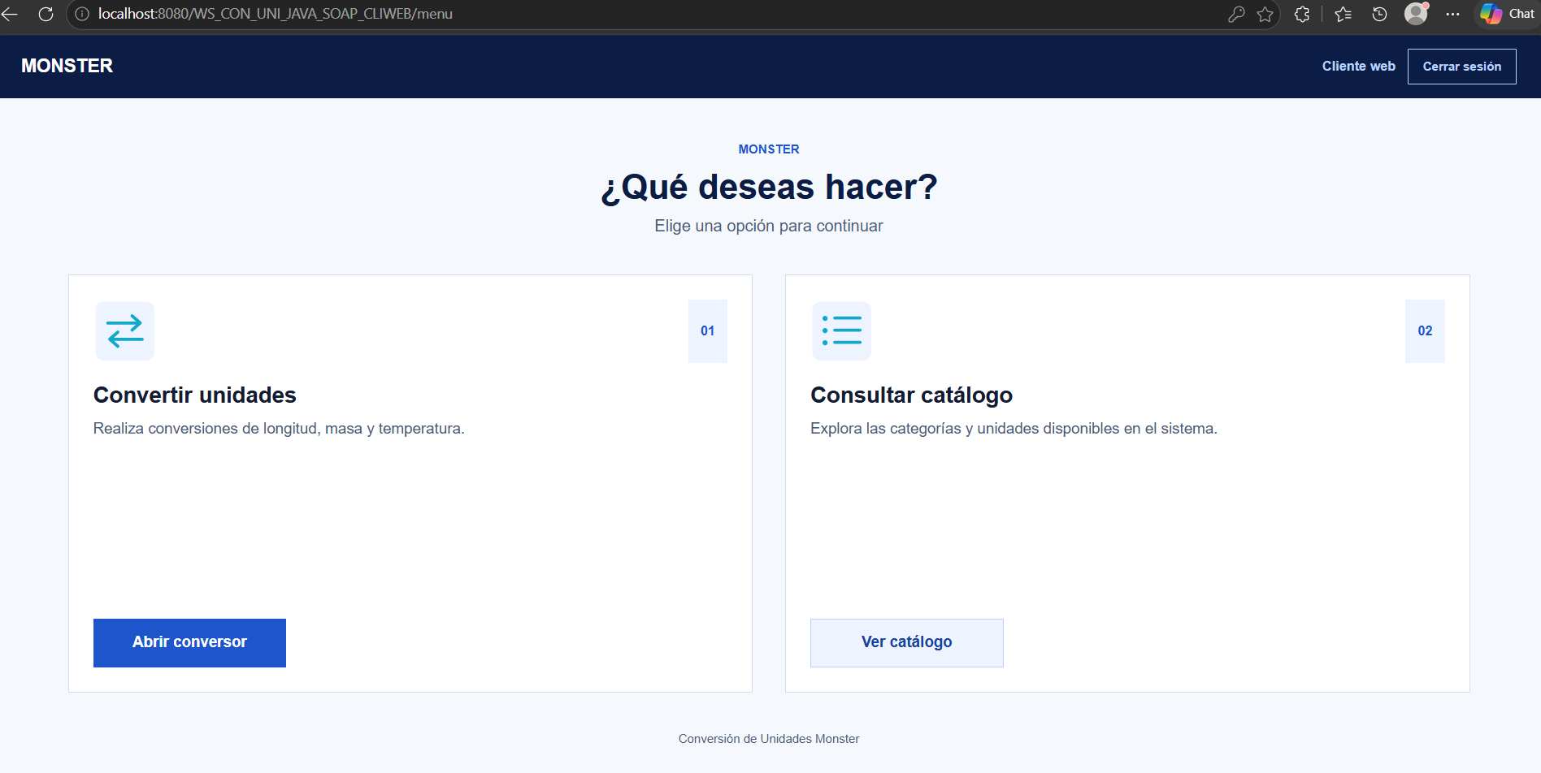

Figura 38
Catálogo de unidades en el cliente web

Figura 39
Conversión de unidades en el cliente web

CONCLUSIONES
La ERS establece el alcance funcional y tecnológico que organiza este manual: backend RESTful Java sin BDD y cuatro clientes. El sistema ofrece consulta de seis categorías y conversión de tres: longitud, masa y temperatura. El acceso al catálogo y a las conversiones se protege con token.
Los clientes consumen respuestas estructuradas del backend, manteniendo centralizadas las reglas y cálculos.
Los clientes consumen las mismas rutas REST con técnicas distintas: la consola, el escritorio y la web usan HttpClient de Java con Gson, mientras que la aplicación Android usa HttpURLConnection y org.json, lo que confirma la interoperabilidad del servicio.

El uso de Payara Server junto con las especificaciones JAX-RS y JSON-B facilitó la publicación de los recursos y la conversión automática entre objetos Java y JSON, garantizando un entorno de ejecución robusto y conforme a los estándares de Jakarta EE.

RECOMENDACIONES
- Verificar la dirección del servidor configurada en cada cliente antes de ejecutarlo: rest.base.url o REST_BASE_URL en la consola, api.base en el escritorio (propiedad del sistema) y en la web (web.xml), y servidor.url en el cliente móvil.
- Mantener sincronizadas las rutas y el formato JSON del servidor con los cuatro clientes cuando cambien recursos o parámetros.
- Implementar en una segunda fase las conversiones de volumen, tiempo y área, que por ahora solo están disponibles para consulta en el catálogo.
- Considerar como trabajo futuro la persistencia, el historial y el refuerzo de seguridad para despliegues productivos; no forman parte de las funciones descritas aquí.
- Publicar el servicio mediante HTTPS en un entorno productivo; el cliente móvil solo admite HTTP hacia direcciones locales durante el desarrollo.

REFERENCIAS BIBLIOGRÁFICAS
- MVC: Oracle. (s. f.). Developing with EJB and JPA Components. https://docs.oracle.com/middleware/12213/jdev/user-guide/developing-ejb-and-jpa-components1.htm
- JAX-RS: Eclipse Foundation. (s. f.). Jakarta RESTful Web Services. https://jakarta.ee/specifications/restful-ws/
- JSON-B: Eclipse Foundation. (s. f.). Jakarta JSON Binding. https://jakarta.ee/specifications/jsonb/
- SOA y servicios web: World Wide Web Consortium (W3C). (2004). Web Services Architecture. https://www.w3.org/TR/ws-arch/
- REST: Fielding, R. T. (2000). Architectural Styles and the Design of Network-based Software Architectures [Tesis doctoral, University of California, Irvine]. https://ics.uci.edu/~fielding/pubs/dissertation/top.htm
- JSON: Bray, T. (Ed.). (2017). The JavaScript Object Notation (JSON) Data Interchange Format (RFC 8259). IETF. https://www.rfc-editor.org/rfc/rfc8259
- Android: Google. (s. f.). Jetpack Compose. Android Developers. https://developer.android.com/develop/ui/compose
- Seguridad de red en Android: Google. (s. f.). Network security configuration. Android Developers. https://developer.android.com/privacy-and-security/security-config
- Gson: Google. (s. f.). Gson. GitHub. https://github.com/google/gson

